ระเบียบวาระการประชุมหัวหน้าส่วนราชการประจำจังหวัดเชียงใหม่
ครั้งที่ 4/2556
วันจันทร์ที่ 29 เมษายน 2556 เวลา 09.00 น.
ณ ห้องประชุมอเนกประสงค์ อาคารเฉลิมพระเกียรติ ๘๐ พรรษา
ศูนย์ราชการจังหวัดเชียงใหม่
********************************************
การสวดมนต์ไหว้พระ
เรื่องก่อนระเบียบวาระการประชุม
ผู้ว่าราชการจังหวัดเชียงใหม่มอบประกาศเกียรติคุณแก่อำเภอดีเด่นในการป้องกันและลดอุบัติเหตุทางถนนในช่วงเทศกาลสงกรานต์ปี พ.ศ. 2556 ของจังหวัดเชียงใหม่ จำนวน 4 อำเภอ ได้แก่ อำเภอแม่แตง อำเภอแม่ออน อำเภอแม่แจ่ม และอำเภอกัลยาณิวัฒนา (สำนักงานป้องกันและบรรเทาสาธารณภัยจังหวัดเชียงใหม่)

ระเบียบวาระที่ ๑ เรื่องประธานแจ้งให้ที่ประชุมทราบ
แนะนำผู้บริหาร/หัวหน้าส่วนราชการที่ย้ายมาดำรงตำแหน่งใหม่/รับตำแหน่งใหม่ /ย้ายภายในจังหวัด
1. | นายเกียรติศักดิ์ | ไตรแสงรุจิระ
 | ตำแหน่งปัจจุบัน | อัยการจังหวัดประจำสำนักงานอัยการสูงสุด รักษาราชการแทน อัยการจังหวัดคดีเยาวชนและครอบครัวจังหวัดเชียงใหม่
 | ตำแหน่งเดิม | อัยการจังหวัดประจำสำนักงานอัยการสูงสุด สำนักงานอัยการจังหวัดเชียงใหม่
2. | นายณรงค์ศักดิ์ | หอมมาลัย
 | ตำแหน่งปัจจุบัน | นายอำเภอสันทราย
 | ตำแหน่งเดิม | นายอำเภอน้ำหนาว จังหวัดเพชรบูรณ์
3. | นายศักดิ์ชัย | เหลืองสถิตกุล
 | ตำแหน่งปัจจุบัน | ผู้อำนวยการศูนย์เศรษฐกิจการลงทุนภาคที่ 1 สำนักงานคณะกรรมการส่งเสริมการลงทุน
 | ตำแหน่งเดิม | นักวิชาการส่งเสริมการลงทุนชำนาญการพิเศษ สำนักบริหารการลงทุน สำนักงานคณะกรรมการส่งเสริมการลงทุน
4. | ว่าที่พันตรีอภิชาติ | จินดามงคล
 | ตำแหน่งปัจจุบัน | ผู้จัดการสำนักงานส่งเสริมและพัฒนาไม้เศรษฐกิจเชียงใหม่
 | ตำแหน่งเดิม | ผู้จัดการสำนักงานส่งเสริมและพัฒนาไม้เศรษฐกิจลำปาง
5. | นายพิชิต | ไชยทา
 | ตำแหน่งปัจจุบัน | หัวหน้าสำนักงานสภาเกษตรกรจังหวัดเชียงใหม่
 | ตำแหน่งเดิม | หัวหน้าสำนักงานปลัดองค์การบริหารส่วนตำบลสุเทพ

ระเบียบวาระที่ ๒ เรื่องรับรองรายงานการประชุมหัวหน้าส่วนราชการประจำจังหวัดเชียงใหม่
ครั้งที่ 3/2556 เมื่อวันที่ 28 มีนาคม 2556

ระเบียบวาระที่ ๓ เรื่องติดตามผลการดำเนินงานตามนโยบายรัฐบาล นโยบายจังหวัดเชียงใหม่ นโยบายของ ส่วนราชการที่เกี่ยวกับจังหวัดเชียงใหม่
3.1 การติดตามผลการเบิกจ่ายเงินงบประมาณ และระเบียบ/ข้อสั่งการกระทรวงการคลัง
ผู้นำเสนอ : นายรณรงค์ เส็งเอี่ยม คลังจังหวัดเชียงใหม่
3.2 ความคืบหน้าโครงการประชาอาสาปลูกป่า 800 ล้านกล้า 80 พรรษามหาราชินี
ผู้นำเสนอ : นายกมลไชย คชชา
ผู้อำนวยการสำนักงานทรัพยากรธรรมชาติและสิ่งแวดล้อมจังหวัดเชียงใหม่
3.3 สถานการณ์ไฟป่าและหมอกควันจังหวัดเชียงใหม่
ผู้นำเสนอ : นายกมลไชย คชชา
ผู้อำนวยการสำนักงานทรัพยากรธรรมชาติและสิ่งแวดล้อมจังหวัดเชียงใหม่
3.4 สรุปผลการติดตามปัญหาภัยแล้งในพื้นที่จังหวัดเชียงใหม่ของรัฐมนตรีว่าการกระทรวง ทรัพยากรธรรมชาติและสิ่งแวดล้อม
ผู้นำเสนอ : นายกมลไชย คชชา
ผู้อำนวยการสำนักงานทรัพยากรธรรมชาติและสิ่งแวดล้อมจังหวัดเชียงใหม่
ระเบียบวาระที่ ๔ เรื่องเพื่อทราบ
4.1 การจัดงานพิธีถวายราชสดุดีเฉลิมพระเกียรติ พระบาทสมเด็จพระเจ้าอยู่หัว เนื่องในโอกาสวันฉัตรมงคล
ผู้นำเสนอ : นายวิรุฬ พรรณเทวี หัวหน้าสำนักงานจังหวัดเชียงใหม่
4.2 การประดับธงชาติตราสัญลักษณ์งานฉลองพระชันษา 100 ปี
สมเด็จพระญาณสังวร สมเด็จพระสังฆราช สกลมหาสังฆปริณายก
ผู้นำเสนอ : นายวิรุฬ พรรณเทวี หัวหน้าสำนักงานจังหวัดเชียงใหม่
4.3 แนวทางการปฏิบัติเกี่ยวกับผู้แทนพระองค์
ผู้นำเสนอ : นายวิรุฬ พรรณเทวี หัวหน้าสำนักงานจังหวัดเชียงใหม่
4.4 การประชุมระดับผู้นำด้านน้ำแห่งภูมิภาคเอเชีย-แปซิฟิก ครั้งที่ 2
ผู้นำเสนอ : นายวิรุฬ พรรณเทวี หัวหน้าสำนักงานจังหวัดเชียงใหม่
4.5 สัปดาห์ส่งเสริมพระพุทธศาสนา เนื่องในวันวิสาขบูชา
ผู้นำเสนอ : นายณรงค์ ทรงอารมณ์
ผู้อำนวยการสำนักงานพระพุทธศาสนาจังหวัดเชียงใหม่
4.6 การคาดหมายสภาพอากาศเดือนพฤษภาคม 2556
ผู้นำเสนอ : นายจรูญ เลาหเลิศชัย ผู้อำนวยการศูนย์อุตุนิยมวิทยาภาคเหนือ
ระเบียบวาระที่ ๕ เรื่องแจ้งที่ประชุมเพื่อทราบ(โดยเอกสารอิเลคทรอนิคส์ สามารถดาวน์โหลดจากเว็บไซต์จังหวัดเชียงใหม่ www.chiangmai.go.th หัวข้อ ประชุมหัวหน้าส่วนราชการ)
5.1 ผลความก้าวหน้าของการดำเนินงานงบประมาณรายจ่ายประจำปีงบประมาณ
พ.ศ.2556 (งบพัฒนาจังหวัด) (สำนักงานจังหวัดเชียงใหม่)
5.2 มติคณะรัฐมนตรีประจำเดือนเมษายน 2556 ที่เกี่ยวข้องกับจังหวัดเชียงใหม่ (สำนักงานจังหวัดเชียงใหม่)
5.3 สรุปผลการดำเนินงานป้องกันและลดอุบัติเหตุทางถนนช่วงเทศกาลสงกรานต์
ปี พ.ศ.2556 (สำนักงานป้องกันและบรรเทาสาธารณภัยจังหวัดเชียงใหม่)
5.4 สำมะโนการเกษตร พ.ศ. 2556 (สำนักงานสถิติจังหวัดเชียงใหม่)
5.5 รายงานสถิติการให้บริการข้อมูลและช่วยเหลือนักท่องเที่ยว ประจำเดือนเมษายน พ.ศ. 2556 (สำนักงานการท่องเที่ยวและกีฬาจังหวัดเชียงใหม่)

ระเบียบวาระที่ ๖ เรื่องอื่น ๆ
6.1 แจ้งกำหนดการประชุมหัวหน้าส่วนราชการประจำจังหวัดเชียงใหม่ ครั้งที่ 5/2556
วันพฤหัสบดีที่ 30 พฤษภาคม 2556 เวลา ๐๙.๐๐ น. ห้องประชุมอเนกประสงค์
อาคารเฉลิมพระเกียรติ ๘๐ พรรษา ศูนย์ราชการจังหวัดเชียงใหม่ ตำบลช้างเผือก อำเภอเมืองเชียงใหม่ จังหวัดเชียงใหม่ การแต่งกาย ชุดผ้าไทย
6.2 หัวหน้าส่วนราชการแจ้งต่อที่ประชุมเพิ่มเติม (ถ้ามี)

ระเบียบวาระที่ ๗ นโยบายและข้อสั่งการของผู้บริหาร
๗.1 รองผู้ว่าราชการจังหวัดเชียงใหม่ (นายเจริญฤทธิ์ สงวนสัตย์)
7.2 รองผู้ว่าราชการจังหวัดเชียงใหม่ (นายอดิศร กำเนิดศิริ)
7.3 รองผู้ว่าราชการจังหวัดเชียงใหม่ (นายฤทธิพงศ์ เตชะพันธุ์)
๗.4 ผู้ว่าราชการจังหวัดเชียงใหม่ (นายธานินทร์ สุภาแสน)
การสวดมนต์ไหว้พระ
เรื่องก่อนระเบียบวาระการประชุม
ผู้ว่าราชการจังหวัดเชียงใหม่มอบประกาศเกียรติคุณแก่อำเภอดีเด่นในการป้องกันและลดอุบัติเหตุทางถนนในช่วงเทศกาลสงกรานต์ปี พ.ศ. 2556 ของจังหวัดเชียงใหม่ จำนวน 4 อำเภอ ได้แก่ อำเภอแม่แตง อำเภอแม่ออน อำเภอแม่แจ่ม และอำเภอกัลยาณิวัฒนา (สำนักงานป้องกันและบรรเทาสาธารณภัยจังหวัดเชียงใหม่)

ระเบียบวาระที่ ๑ เรื่องประธานแจ้งให้ที่ประชุมทราบ
แนะนำผู้บริหาร/หัวหน้าส่วนราชการที่ย้ายมาดำรงตำแหน่งใหม่/รับตำแหน่งใหม่ /ย้ายภายในจังหวัด
1. | นายเกียรติศักดิ์ | ไตรแสงรุจิระ
 | ตำแหน่งปัจจุบัน | อัยการจังหวัดประจำสำนักงานอัยการสูงสุด รักษาราชการแทน อัยการจังหวัดคดีเยาวชนและครอบครัวจังหวัดเชียงใหม่
 | ตำแหน่งเดิม | อัยการจังหวัดประจำสำนักงานอัยการสูงสุด สำนักงานอัยการจังหวัดเชียงใหม่
2. | นายณรงค์ศักดิ์ | หอมมาลัย
 | ตำแหน่งปัจจุบัน | นายอำเภอสันทราย
 | ตำแหน่งเดิม | นายอำเภอน้ำหนาว จังหวัดเพชรบูรณ์
3. | นายศักดิ์ชัย | เหลืองสถิตกุล
 | ตำแหน่งปัจจุบัน | ผู้อำนวยการศูนย์เศรษฐกิจการลงทุนภาคที่ 1 สำนักงานคณะกรรมการส่งเสริมการลงทุน
 | ตำแหน่งเดิม | นักวิชาการส่งเสริมการลงทุนชำนาญการพิเศษ สำนักบริหารการลงทุน สำนักงานคณะกรรมการส่งเสริมการลงทุน
4. | ว่าที่พันตรีอภิชาติ | จินดามงคล
 | ตำแหน่งปัจจุบัน | ผู้จัดการสำนักงานส่งเสริมและพัฒนาไม้เศรษฐกิจเชียงใหม่
 | ตำแหน่งเดิม | ผู้จัดการสำนักงานส่งเสริมและพัฒนาไม้เศรษฐกิจลำปาง
5. | นายพิชิต | ไชยทา
 | ตำแหน่งปัจจุบัน | หัวหน้าสำนักงานสภาเกษตรกรจังหวัดเชียงใหม่
 | ตำแหน่งเดิม | หัวหน้าสำนักงานปลัดองค์การบริหารส่วนตำบลสุเทพ

มติที่ประชุม ...........................................................................................................................................................................
............................................................................................................................................................................
............................................................................................................................................................................
............................................................................................................................................................................
ระเบียบวาระที่ ๒ เรื่องรับรองรายงานการประชุมหัวหน้าส่วนราชการประจำจังหวัดเชียงใหม่
ครั้งที่ 3/2556 เมื่อวันที่ 28 มีนาคม 2556

- จังหวัดเชียงใหม่ ได้จัดประชุมหัวหน้าส่วนราชการ ครั้งที่ 3/2556 เมื่อวันที่ วันพฤหัสบดีที่ 28 มีนาคม 2556 ณ ห้องประชุมเอนกประสงค์ อาคารเฉลิมพระเกียรติ 80 พรรษา ศูนย์ราชการจังหวัดเชียงใหม่ อำเภอเมืองเชียงใหม่ จังหวัดเชียงใหม่
- ฝ่ายเลขานุการได้จัดทำรายงานการประชุม ประกอบด้วยเอกสาร 31 หน้า โดยมี ผู้ว่าราชการจังหวัดเชียงใหม่ (นายธานินทร์ สุภาแสน) เป็นประธานการประชุม ซึ่งได้นำลงเผยแพร่ในเว็บไซต์จังหวัดเชียงใหม่ www.chiangmai.go.th หัวข้อ ประชุมหัวหน้าส่วนราชการ เพื่อให้หัวหน้าส่วนราชการทุกท่านได้ดำเนินการตรวจสอบรายงานการประชุมหัวหน้าส่วนราชการประจำจังหวัดเชียงใหม่ ครั้งที่ 3/2556 เมื่อวันที่ 28 มีนาคม 2556 และรับรองรายงานการประชุมผ่านทาง www.chiangmai.go.th/meeting แล้ว จึงเสนอที่ประชุมเพื่อโปรดพิจารณาตรวจสอบและรับรองรายงานการประชุมอีกครั้ง จึงเสนอที่ประชุมเพื่อโปรดพิจารณาตรวจสอบและรับรองรายงานการประชุม
รายงานการประชุมหัวหน้าส่วนราชการประจำจังหวัดเชียงใหม่
ครั้งที่ 3/2556
วันพฤหัสบดีที่ 28 มีนาคม 2556 เวลา 09.00 น.
ณ ห้องประชุมอเนกประสงค์ อาคารเฉลิมพระเกียรติ 80 พรรษา ศูนย์ราชการจังหวัดเชียงใหม่
**************
รายชื่อผู้มาประชุม
หน่วยงานในสังกัดกระทรวงมหาดไทย
1 | นายธานินทร์ | สุภาแสน | ผู้ว่าราชการจังหวัดเชียงใหม่ ประธานที่ประชุม
๒ | นายเจริญฤทธิ์ | สงวนสัตย์ | รองผู้ว่าราชการจังหวัดเชียงใหม่
3 | นายวิรุฬ | พรรณเทวี | หัวหน้าสำนักงานจังหวัดเชียงใหม่
4 | นายไพรัต | เศียรสมาน | เจ้าพนักงานที่ดินจังหวัดเชียงใหม่
5 | นายสมควร | ช่อมาลี | พัฒนาการจังหวัดเชียงใหม่
6 | นายวิชัย | ขจรปรีดานนท์ | โยธาธิการและผังเมืองจังหวัดเชียงใหม่
7 | นางวาสนา | วปินานนท์ | (แทน)หัวหน้าสำนักงานป้องกันและบรรเทาสาธารณภัย จังหวัดเชียงใหม่
๘ | นายผดุงศักดิ์ | หาญปรีชาสวัสดิ์ | ท้องถิ่นจังหวัดเชียงใหม่
9 | ว่าที่ ร.ต.ณัฐพงค์ | ฐิตวิกรานต์ | ผู้อำนวยการวิทยาลัยป้องกันและบรรเทาสาธารณภัย วิทยาเขตเชียงใหม่
10 | นายปริญญา | วีระมนุรักษ์ | ผู้อำนวยการศูนย์เทคโนโลยีสารสนเทศและการสื่อสารเขต 7
11 | นายประจญ | ปรัชญ์สกุล | ผู้อำนวยการศูนย์ป้องกันและบรรเทาสาธารณภัย เขต 10 ลำปาง
12 | นายอุทัย | ลือชัย | นายอำเภอเมืองเชียงใหม่
13 | นายอาคม | สุขพันธ์ | นายอำเภอหางดง
14 | นายสิทธิชัย | สวัสดิ์แสน | นายอำเภอสารภี
15 | นายฉัตรชัย | สุวรรณวงค์ | (รก.)นายอำเภอสันทราย
16 | นายโชคดี | อมรวัฒน์ | นายอำเภอสันกำแพง
17 | ว่าที่ ร.ต.สมัย | คำชมภู | นายอำเภอดอยสะเก็ด
18 | นายประจวบ | กันธิยะ | นายอำเภอแม่ริม
19 | นายอภิชาติ | ชุ่มเชื้อ | นายอำเภอแม่แตง
20 | นายวิจิตร | หลังสัน | นายอำเภอฮอด
๒๑ | นายศักดิ์ชาย | วงศ์กนิษฐ์ | นายอำเภอเชียงดาว
22 | นายสุรชัย | มณีประกร | นายอำเภอพร้าว
23 | นายมนัส | ขันใส | นายอำเภอฝาง
24 | นายนพ | มีทองคำ | (แทน)นายอำเภอไชยปราการ
25 | นายอนุพงษ์ | วาวงศ์มูล | นายอำเภอสะเมิง
26 | นายอนวัช | สัตตบุศย์ | นายอำเภอเวียงแหง
27 | นายศักดิ์ชัย | คุณานุวัฒน์ชัยเดช | นายอำเภอสันป่าตอง
28 | นายวรกิตติ | ศรีทิพากร | นายอำเภอจอมทอง
/ ๒๙ นายสายัณห์ ใจบุญ...

29 |  |  | นายสายัณห์ | ใจบุญ | (แทน)นายอำเภอแม่อาย
30 |  | นายชุติเดช |  | มีจันทร์ | นายอำเภออมก๋อย
31 |  | นายสมเจตน์ |  | เปลื้องนุช | นายอำเภอแม่แจ่ม
32 |  | นายชาตรี |  | กิตติธนดิตถ์ | นายอำเภอดอยเต่า
33 |  | นายภาษเดช |  | หงส์ลดารมภ์ | นายอำเภอแม่วาง
๓๔ |  | นายศรัณยู |  | มีทองคำ | นายอำเภอแม่ออน
3๕ |  | นายสราวุฒิ |  | วรพงษ์ | นายอำเภอดอยหล่อ
3๖ |  | นายอดุลย์ |  | ฮวกนิล | นายอำเภอกัลยานิวัฒนา
สำนักงานพระพุทธศาสนาแห่งชาติ
37 |  | นางฉัตรรัตน์ |  | ธนัทศรัณย์ดิลก | (แทน)ผู้อำนวยการสำนักงานพระพุทธศาสนาจังหวัดเชียงใหม่
หน่วยงานในสังกัดสำนักงานตำรวจแห่งชาติ
38 | พ.ต.อ.หญิง วัชรี |  |  | ชูกิจกุล | (แทน)ผู้บังคับการตำรวจภูธรจังหวัดเชียงใหม่
39 | พ.ต.อ.ทรงยศ |  |  | เดชจบ | ผู้บังคับการตำรวจตระเวนชายแดนภาค 3
40 | พ.ต.ท.นิตินัย |  |  | สุขะวิริยะ | (แทน)ผู้กำกับการตำรวจตระเวนชายแดนที่ 33
41 | พ.ต.ท.พงษ์ศักดิ์ |  |  | เขียวแก้ว | (แทน)ผู้กำกับการกองกำกับการ 5 กองกับการฝึกพิเศษฯ
42 | พ.ต.ท.สัณหกช |  |  | เกศากิจ | สารวัตรสถานีตำรวจท่องเที่ยว 1 กองกำกับการ 4
หน่วยงานในสังกัดสำนักงานอัยการสูงสุด
43 | นายพูลศักดิ์ |  |  | ศรีเจริญ | อัยการจังหวัดเชียงใหม่
๔๔ | นายเฉลิมเกียรติ |  |  | ไชยวรรณ | (แทน)อัยการจังหวัดคดีศาลแขวงเชียงใหม่
45 | นายพิษณุ |  |  | มานะวาร | (แทน)อัยการจังหวัดคดีเยาวชนและครอบครัวจังหวัดเชียงใหม่
หน่วยงานในสังกัดสำนักนายกรัฐมนตรี
46 | นายสัมพันธ์ |  |  | ช้างทอง | (แทน)ผู้อำนวยการสำนักประชาสัมพันธ์ เขต 3
47 | นางอุบลรัตน์ |  |  | คงกระพันธ์ | ประชาสัมพันธ์จังหวัดเชียงใหม่
48 | นายพยนต์ |  |  | ยศสุพรหม | (แทน)ผู้อำนวยการสถานีวิทยุโทรทัศน์แห่งประเทศไทย เชียงใหม่
49 | นางจิรพร |  |  | ทองบ่อ | ผู้อำนวยการสถานีวิทยุกระจายเสียงแห่งประเทศไทย จังหวัดเชียงใหม่
๕๐ | นายบุรี |  |  | ตีชัยยะ | ผู้อำนวยการสถานีวิทยุกระจายเสียงแห่งประเทศไทย อำเภอฝาง
หน่วยงานในสังกัดกระทรวงกลาโหม
51 |  |  | พ.อ.มีชัย | นิลศาสตร์ | (แทน) ผู้บัญชาการกองกำลังผาเมือง
52 |  |  | พ.อ.วิฑูรย์ | รวยสวัสดิ์ | (แทน)ผู้อำนวยการสำนักงานพัฒนาภาค 3
53 |  |  | พ.ท.โชติรัตน์ | กล่อมเกษม | (แทน)ผู้บังคับการกองบิน 41
54 |  |  | พ.อ.สมจริง | กอรี | สัสดีจังหวัดเชียงใหม่
55 |  |  | พล.ต.ภูมิพิพัฒน์ | ฉวีพัฒน์ | ที่ปรึกษา กอ.รมน.จังหวัดเชียงใหม่

/หน่วยงานในสังกัดกระทรวงการคลัง...

หน่วยงานในสังกัดกระทรวงการคลัง
56 |  | นางสาวเทพธิดา | มุ่งเกษม | (แทน)คลังเขต 5
57 |  | นางสาวผกายมาส | วิเศษพาณิชย์ | (แทน)คลังจังหวัดเชียงใหม่
58 |  | นายอรรถพล | คนเพียร | (แทน)ธนารักษ์พื้นที่เชียงใหม่
59 |  | นางสาวศิริพิมล | ศรีธนาอุทัยกร | ผู้อำนวยการศาลาธนารักษ์ 1
60 |  | นายอำนาจ | อริยจินดา | (แทน)ผู้อำนวยการสำนักงานสรรพสามิตภาคที่ 5
61 |  | นายสมชาย | เปี่ยมสุข | (แทน)สรรพสามิตพื้นที่เชียงใหม่
62 |  | นางสาวสุรีรัตน์ | คนธ์รัตนะกุล | (แทน)สรรพากรภาค 8
๖๓ |  | นางขวัญวิมล | เดชกุล | (แทน)สรรพากรพื้นที่เชียงใหม่ 1
6๔ |  | นางสาวพิมพ์กมน | โรจน์คณรัชต์ | (แทน)สรรพากรพื้นที่เชียงใหม่ 2
6๕ |  | นายปัญญา | สวนจันทร์ | ผู้จัดการศูนย์บ้านพักข้าราชการฯ
๖๖ |  | นายนภดล | แสกรุง | (แทน)นายด่านศุลกากรท่าอากาศยานเชียงใหม่
๖๗ |  | นายสมเกียรติ | พิสุทธิ์เจริญพงศ์ | นายด่านศุลกากรเชียงดาว
หน่วยงานในสังกัดกระทรวงการต่างประเทศ
6๘ | นางวรพรรณี |  | ดำรงมณี | หัวหน้าสำนักงานหนังสือเดินทางชั่วคราวเชียงใหม่
หน่วยงานในสังกัดกระทรวงท่องเที่ยวและกีฬา
6๙ | นายชัยสิทธิ์ |  | สุริยจันทร์ | รองอธิการบดีสถาบันการพลศึกษาวิทยาเขตเชียงใหม่
๗๐ | นายวิสูตร |  | บัวชุม | ผู้อำนวยการการท่องเที่ยวแห่งประเทศไทย สำนักงานเชียงใหม่
71 | นายวิทยา |  | ฉุยกลัด | (แทน)ท่องเที่ยวและกีฬาจังหวัดเชียงใหม่
72 | นายสุวิรัฐ |  | สุวรรณเมธากร | ผู้อำนวยการศูนย์การกีฬาแห่งประเทศไทยจังหวัดเชียงใหม่
73 | นายนภดล |  | อาวุธกรรมปรีชา | นายทะเบียนธุรกิจนำเที่ยวและมัคคุเทศก์ สาขาภาคเหนือ
หน่วยงานในสังกัดกระทรวงพัฒนาสังคมและความมั่นคงของมนุษย์
74 |  | นายวรชาติ | พัฒนสิน | (แทน)พัฒนาสังคมและความมั่นคงของมนุษย์จังหวัดเชียงใหม่
75 |  | นางสาวศุภรัศมี | หาชานนท์ | (แทน)ผู้อำนวยการสำนักงานส่งเสริมและสนับสนุนวิชาการ 10
76 |  | นางนิภาวดี | อินปันบุตร | (แทน)ผู้อำนวยการศูนย์พัฒนาสังคมหน่วยที่ 13 จังหวัดเชียงใหม่
77 |  | นางพรจันทรฺ | เกียรติศิริโรจน์ | (แทน)ผู้อำนวยการศูนย์ฟื้นฟูอาชีพคนพิการหยาดฝน
7๘ |  | นายสมพร | เวชกามา | (แทน)ผู้ปกครองสถานแรกรับคนไร้ที่พึ่งสันมหาพน
๗๙ |  | นางวิยะดา | โพธิอาศน์ | (แทน)ผู้ปกครองสถานสงเคราะห์เด็กบ้านเวียงพิงค์
๘๐ |  | นางอัจฉรี | อุบลเขียว | (แทน)ผู้อำนวยการศูนย์พัฒนาการจัดสวัสดิการสังคมผู้สูงอายุบ้านธรรมปกรณ์ (เชียงใหม่)
๘๑ |  | นายประสิทธิ์ | มะโนกิจ | (แทน)หัวหน้าบ้านพักเด็กและครอบครัวเชียงใหม่
๘๒ |  | นายวิเชียร | โนจ๊ะ | ผู้ปกครองนิคมสร้างตนเองเขื่อนภูมิพลจังหวัดเชียงใหม่
๘๓ |  | นายอนิรุท | แก้วสุวรรณ | (แทน)หัวหน้าบ้านมิตรไมตรีเชียงใหม่
๘๔ |  | นายวีระ | ใจมา | (แทน)หัวหน้าสำนักงานการเคหะชุมชน เชียงใหม่ 1

/๘๕ นางพัชรินทร์...

๘๕ | นางพัชรินทร์ | ตั๋นกำเลิศ | (แทน)หัวหน้าสำนักงานการเคหะชุมชน เชียงใหม่ 2
๘๖ | นางสาวพัทธ์ธีรา | ขุนชะ | ผู้อำนวยการศูนย์ประสานงานโครงการพระราชดำริ สันกำแพง
หน่วยงานในสังกัดกระทรวงเกษตรและสหกรณ์
87 | นางละไมพร | วณิชย์สายทอง | เกษตรและสหกรณ์จังหวัดเชียงใหม่
88 | นายสมพล | แสนคำ | เกษตรจังหวัดเชียงใหม่
89 | นายบุญสม | ทองบุญอยู่ | ปฏิรูปที่ดินจังหวัดเชียงใหม่
90 | นายสุรพงษ์ | วิวัชรโกเศศ | ประมงจังหวัดเชียงใหม่
91 | นายชูชีพ | ศฤงคาร | (แทน)สหกรณ์จังหวัดเชียงใหม่
92 | นายวีรชาติ | เขื่อนรัตน์ | ปศุสัตว์จังหวัดเชียงใหม่
93 | นายปราโมทย์ | ยาใจ | ผู้อำนวยการสำนักงานพัฒนาที่ดินเขต 6
๘๔ | นายเดช | สารเข้าคำ | (แทน)ผู้อำนวยการสถานีพัฒนาที่ดินจังหวัดเชียงใหม่
95 | นายเกื้อกูล | มานะสัมพันธ์สกุล | (แทน)ผู้อำนวยการโครงการชลประทานเชียงใหม่
96 | นายจำรัส | จันติวงค์ | ปศุสัตว์เขต 5
97 | นางรุจิเรข | ณ ลำปาง | (แทน)ผู้อำนวยการสำนักงานตรวจบัญชีสหกรณ์ที่ 7
๙๘ | นางสาวอาวรณ์ | ปั้นเฝือ | (แทน)หัวหน้าสำนักงานตรวจบัญชีสหกรณ์เชียงใหม่
๙๙ | นายสมชาย | กันธะวงค์ | ผู้อำนวยการศูนย์ส่งเสริมและพัฒนาอาชีพการเกษตรจังหวัดเชียงใหม่(พืชสวน)
๑๐๐ | นางสุดคะนึง | อินทะนนท์ | (แทน)ผู้อำนวยการศูนย์ถ่ายทอดเทคโนโลยีการสหกรณ์ที่ 9
๑๐๑ | นางสาวอารีนา | พิชัยวัตต์ | (แทน)ผู้อำนวยการส่งเสริมและพัฒนาเกษตรเขตที่ 6 จังหวัดเชียงใหม่
๑๐๒ | นางวิชชุดา | กันตีวงศ์ | (แทน)ผู้อำนวยการสำนักงานเศรษฐกิจการเกษตรเขต1
๑๐๓ | นายบรรจง | จำนงศิตธรรม | ผู้อำนวยการศูนย์วิจัยและพัฒนาประมงน้ำจืดจังหวัดเชียงใหม่
๑๐๔ | นายสถาพร | กาญจนพันธุ์ | ผู้อำนวยการศูนย์วิจัยข้าวเชียงใหม่
๑๐๕ | นายสุทัด | ปินตาเสน | ผู้อำนวยการศูนย์วิจัยพืชไร่เชียงใหม่
๑๐๖ | นายขจร | โนวัฒน์ | (แทน)ผู้อำนวยการศูนย์เมล็ดพันธุ์ข้าวเชียงใหม่
๑๐๗ | นางอรทัย | ธรรมเสน | (แทน)ผู้อำนวยการศูนย์ศึกษาการพัฒนาห้วยฮ่องไคร้ อันเนื่องมาจากพระราชดำริ
๑๐๘ | นายนคร | มหายศนันท์ | ผู้อำนวยการศูนย์หม่อนไหมเฉลิมพระเกียรติเชียงใหม่
๑๐๙ | นางอาทิตยา | แสงมณี | ผู้อำนวยการศูนย์ส่งเสริมและพัฒนาอาชีพการเกษตรจังหวัดเชียงใหม่ (ผึ้ง)
กระทรวงคมนาคม
๑๑๐ | นายชาญชัย | กีฬาแปง | ขนส่งจังหวัดเชียงใหม่
๑๑๑ | นายสมพงษ์ | มอญแก้ว | (แทน)ผู้อำนวยการสำนักงานทางหลวงชนบทจังหวัดเชียงใหม่
๑๑๒ | นางณิชรัตน์ | จอมแปงทา | (แทน)ผู้อำนวยการสำนักงานเจ้าท่าภูมิภาคที่ 1
๑๑๓ | นางวิภาวิชนี | มะโนคำ | (แทน)ผู้อำนวยการสำนักงานเจ้าท่าภูมิภาค สาขาเชียงใหม่
๑๑๔ | นายสงัด | แก้วนัย | (แทน)ผู้อำนวยการท่าอากาศยานเชียงใหม่

/๑๑5 นายจุมพจน์ ...
๑๑๕ | นายจุมพจน์ | นิยมสิริ | (แทน)ผู้อำนวยการศูนย์ควบคุมการบินเชียงใหม่
๑๑๖ | นายพงค์เทพ | วงษ์เวช | (แทน)ผู้อำนวยการแขวงการทางเชียงใหม่ที่ 1
๑๑๗ | นายวสวัตติ์ | ประภัสสร | ผู้อำนวยการแขวงการทางเชียงใหม่ที่ 2
๑๑๘ | นายประทวน | ทิพยรัตน์ | (แทน)ผู้อำนวยการแขวงการทางเชียงใหม่ที่ 3
หน่วยงานในสังกัดกระทรวงทรัพยากรธรรมชาติและสิ่งแวดล้อม
๑๑๙ | นายกมลไชย | คชชา | ผู้อำนวยการสำนักงานทรัพยากรธรรมชาติและสิ่งแวดล้อมจังหวัดเชียงใหม่
๑๒๐ | นายอักษรา | ทารักษา | (แทน)ผู้อำนวยการสำนักบริหารพื้นที่อนุรักษ์ที่ 16 (เชียงใหม่)
๑๒๑ | นายประหยัด | ดาวราม | (แทน)ผู้อำนวยการสำนักจัดการทรัพยากรป่าไม้ที่ 1 (เชียงใหม่)
๑๒๒ | นายปราณี | โควินทวงค์ | (แทน)ผู้อำนวยการสำนักงานสิ่งแวดล้อมภาคที่ 1
๑๒๓ | ว่าที่ ร.ต.อภิชาติ | จินดามงคล | ผู้จัดการสำนักงานส่งเสริมและพัฒนาไม้เศรษฐกิจเชียงใหม่
๑๒๔ | นายวิทยา | สิงห์คำ | (แทน)ผู้อำนวยการสวนสัตว์เชียงใหม่
หน่วยงานในสังกัดกระทรวงเทคโนโลยีสารสนเทศและการสื่อสาร
๑๒๕ | นางเพ็ญศิริ | ตรีรัตน์ | (แทน)ผู้อำนวยการศูนย์อุตุนิยมวิทยาภาคเหนือ
๑๒๖ | นายไพโรจน์ | บุญลือ | สถิติจังหวัดเชียงใหม่
๑๒๗ | นายทิศชัย | ชีววิริยะกุล | (แทน)ผู้จัดการฝ่ายไปรษณีย์ เขต 5 เชียงใหม่
๑๒๘ | นายธีรชัย | ด่านวณิชวงศ์ | (แทน)ผู้จัดการสำนักงานบริการลูกค้า กสท.เขตเหนือ
๑๒๙ | นายณัฐกานต์ | อมาตยกุล | (แทน)ผู้จัดการสำนักงานส่งเสริมอุตสาหกรรมซอฟต์แวร์แห่งชาติสาขาเชียงใหม่
หน่วยงานในสังกัดกระทรวงพลังงาน
๑๓๐ | นางสาวปาจรีย์ | จินดากาญจน์ | (แทน)พลังงานจังหวัดเชียงใหม่
หน่วยงานในสังกัดกระทรวงพาณิชย์
๑๓๑ | นางสาวณัฐธิศา | พิชยานนท์ | (แทน)พาณิชย์จังหวัดเชียงใหม่
๑๓๒ | นางขวัญนภา | ผิวนิล | ผู้อำนวยการศูนย์ส่งเสริมการส่งออกภาคเหนือ (เชียงใหม่)
๑๓๓ | นายสุชาติ | ธนสิทธิ์สมบูรณ์ | ผู้อำนวยการสำนักงานการค้าต่างประเทศ เขต 1
๑๓๔ | นางนิยดา | หมื่นอนันต์ | การค้าภายในจังหวัดเชียงใหม่
๑๓๖ | นางสาวสุนทรา | ติละกูล | หัวหน้าสำนักงานพัฒนาธุรกิจการค้าจังหวัดเชียงใหม่
หน่วยงานในสังกัดกระทรวงยุติธรรม
๑๓๗ | นายวรพงษ์ | น้อยสุขเสริม | (แทน)ผู้บัญชาการเรือนจำกลางเชียงใหม่
๑๓๘ | นางเสาวเพ็ญ | จำปาเป้า | ผู้บัญชาการเรือนจำอำเภอฝาง
๑๓๙ | นางสุรีวรรณ์ | แสนวิเศษ | (แทน)ผู้อำนวยการทัณฑสถานหญิงเชียงใหม่
๑๔๐ | นายยศพัทธ์ | พิมพ์ชารี | (แทน)ผู้อำนวยการสถานพินิจและคุ้มครองเด็กและเยาวชนจังหวัดเชียงใหม่
๑๔๑ | ว่าที่ ร.ต.สงกรานต์ | ชูสาย | (แทน)ผู้อำนวยการศูนย์ฝึกอบรมเด็กและเยาวชนเขต 7 จังหวัดเชียงใหม่

/142. นายอนุตร ...

๑๔๒ | นายอนุตร | รัตตากร | (แทน)ผู้อำนวยการสำนักงานคุมประพฤติจังหวัดเชียงใหม่
๑๔๓ | นางราชาวดี | ทั่งทอง | (แทน)ผู้อำนวยการสำนักงานบังคับคดีจังหวัดเชียงใหม่
๑๔๔ | นายอุทัย | ทะริยะ | หัวหน้าสำนักงานยุติธรรมจังหวัดเชียงใหม่
๑๔๕ | พ.ต.ท.สมพร | ชื่นโกมล | ผู้อำนวยการศูนย์ปฏิบัติการคดีพิเศษภาคเหนือ
หน่วยงานในสังกัดกระทรวงแรงงาน
๑๔๖ | นางนวรัตน์ | เมฆขยาย | (แทน)แรงงานจังหวัดเชียงใหม่
๑๔๗ | นางเรณู | โกฎิวิเชียร | (แทน)สวัสดิการและคุ้มครองแรงงานจังหวัดเชียงใหม่
๑๔๘ | นายประทิน | สินมณี | ประกันสังคมจังหวัดเชียงใหม่
๑๔๙ | นางสาวสุภา | ศักดาทิวากร | (แทน)จัดหางานจังหวัดเชียงใหม่
๑๕๐ | นางกาญจนา | เสาร์อุโมงค์ | ผู้อำนวยการศูนย์พัฒนาฝีมือแรงงานจังหวัดเชียงใหม่
๑๕๑ | นางอัจฉรา | บัวทอง | ผู้อำนวยการศูนย์ฟื้นฟูสมรรถภาพคนงาน ประจำภาคเหนือ
หน่วยงานในสังกัดกระทรวงวัฒนธรรม
๑๕๒ | นายณรงค์ | เหล็กสมบูรณ์ | (แทน)วัฒนธรรมจังหวัดเชียงใหม่
๑๕๓ | นายไกรสิน | อุ่นใจจินค์ | (แทน)ผู้อำนวยการสำนักศิลปากรที่ 8 เชียงใหม่
๑๕๔ | นายจันทร์ | แก้วจิโน | (แทน)ผู้อำนวยการวิทยาลัยนาฏศิลปเชียงใหม่
๑๕๕ | นางบรรเจิด | ดีมงคล | หัวหน้าหอสมุดแห่งชาติรัชมังคลาภิเษกเชียงใหม่
๑๕๖ | นางสาวนิตยา | กนกมงคล | ผู้อำนวยการพิพิธภัณฑสถานแห่งชาติเชียงใหม่
หน่วยงานในสังกัดกระทรวงศึกษาธิการ
๑๕๗ | นางสาวมนัสนันท์ | นิธิไกรโรจน์ | (แทน)ผู้อำนวยการสำนักงานศึกษาธิการภาค 1
๑๕๘ | นายชุมพล | รัตน์เลิศลบ | ผู้อำนวยการสำนักงานเขตพื้นที่การศึกษาประถมศึกษาเชียงใหม่ เขต 1
๑๕๙ | นายสินอาจ | ลำพูนพงค์ | (แทน)ผู้อำนวยการสำนักงานเขตพื้นที่การศึกษาประถมศึกษาเชียงใหม่ เขต 2
๑๖๐ | นายสุพจน์ | เจริญทรัพย์ | (แทน)ผู้อำนวยการสำนักงานเขตพื้นที่การศึกษาประถมศึกษาเชียงใหม่ เขต 3
๑๖๑ | นายทวี | อุปสุขิน | ผู้อำนวยการสำนักงานเขตพื้นที่การศึกษาประถมศึกษาเชียงใหม่ เขต 4
๑๖๒ | นายพิทูรย์ | ปัญญาศรี | (แทน)ผู้อำนวยการสำนักงานเขตพื้นที่การศึกษาประถมศึกษาเชียงใหม่ เขต 6
๑๖๓ | นายศักดิ์ชีวิน | วัฒโล | (แทน)ผู้อำนวยการสำนักงานเขตพื้นที่การศึกษามัธยมศึกษา เขต 34
๑๖๔ | นายไพบูลย์ | วงศ์ยิ้มย่อง | ประธานอาชีวศึกษาจังหวัดเชียงใหม่
๑๖๕ | นายสุมนต์ | มอนไข่ | (แทน)ผู้อำนวยการโรงเรียนศึกษาสงเคราะห์เชียงใหม่
สถาบันการศึกษา
๑๖๖ | นายอนุกูล | ชวพงศ์ | (แทน)อธิการบดีมหาวิทยาลัยเชียงใหม่
๑๖๗ | นายศุภวรรณ | มีมงคล | (แทน)อธิการบดีมหาวิทยาลัยพายัพ
๑๖๘ | มร.มาร์ติน | วินสกี้ | กรรมการเชียงใหม่เมืองสร้างสรรค์

/หน่วยงานในสังกัด ...

หน่วยงานในกระทรวงสาธารณสุข
๑๖๙ | นายสุรสิงห์ | วิศรุตรัตน์ | (แทน)นายแพทย์สาธารณสุขจังหวัดเชียงใหม่
๑๗๐ | นายธีระศักดิ์ | สุภาไชยกิจ | ผู้อำนวยการศูนย์วิทยาศาสตร์การแพทย์ที่ 10เชียงใหม่
๑๗๑ | นางสาวเกสรี | ธนูสนธิ์ | (แทน)ผู้อำนวยการโรงพยาบาลธัญญารักษ์เชียงใหม่
๑๗๒ | นางวาสนา | เกษมสุข | (แทน)ผู้อำนวยการสถาบันพัฒนาการเด็กราชนครินทร์
๑๗๓ | นายแพทย์พิรุณ | คำอุ่น | (แทน)ผู้อำนวยการโรงพยาบาลนครพิงค์
๑๗๔ | นางวราพร | วันไชยธนวงศ์ | ผู้อำนวยการวิทยาลัยพยาบาลบรมราชชนนีเชียงใหม่
๑๗๕ | นางฤดีถวิล | อินทจักร์ | (แทน)ผู้อำนวยการโรงพยาบาลประสาทเชียงใหม่
หน่วยงานในสังกัดกระทรวงอุตสาหกรรม
๑๗๖ | นางสาวกมลภัส | สุทธิประภา | (แทน)อุตสาหกรรมจังหวัดเชียงใหม่
๑๗๗ | นายศิษฐา | ศรีวัชรานนท์ | (แทน)ผู้อำนวยการศูนย์ส่งเสริมอุตสาหกรรมภาคที่ 1
๑๗๘ | นายธนา | เกียรติวงศ์ชัย | (แทน)ผู้อำนวยการอุตสาหกรรมพื้นฐานและการเหมืองแร่ เขต 3 (เชียงใหม่)
หน่วยงานพิเศษ/อิสระ
๑๗๙ | นางสุดวทิชญ์ | ฉัตรกุล ณ อยุธยา | (แทน)ผู้อำนวยการตรวจเงินแผ่นดินภูมิภาคที่ 8
๑๘๐ | นายทรงพล | นาคะหนุ | (แทน)ผู้อำนวยการการเลือกตั้งประจำจังหวัดเชียงใหม่
๑๘๑ | นายนิรันดร์ | ศรีภักดี | (แทน)ผู้อำนวยการสำนักงาน ปปช.เขตพื้นที่ 5 เชียงใหม่
๑๘๒ | นางสาวพัชรี | ฉั่วริยะกุล | หัวหน้าสถานีกาชาดที่ 3 เชียงใหม่
๑๘๓ | นางถนอมจิต | ไชยวงค์ | คณะกรรมการธรรมาภิบาลจังหวัดเชียงใหม่
๑๘๔ | แพทย์หญิงประคอง | วิทยาศัย | สมาชิกสภาพัฒนาการเมือง
๑๘๕ | นายสมศักดิ์ | วงศ์ปัญญาถาวร | ผู้อำนวยการอาวุโสธนาคารแห่งประเทศไทย สำนักงานภาคเหนือ
ส่วนท้องถิ่น
๑๘๖ | นางสาวบุษบง | จันทเลิศ | (แทน)นายกองค์การบริหารส่วนจังหวัดเชียงใหม่
๑๘๗ | นายสรวมไชย | มีสมศักดิ์ | (แทน)ปลัดเทศบาลนครเชียงใหม่
๑๘๘ | นายสงวน | แก้วตาติ๊บ | (แทน)นายกเทศมนตรีเมืองเมืองแกนพัฒนา
๑๘๙ | นายธงชัย | อัปการัตน์ | (แทน)นายกเทศมนตรีเมืองแม่โจ้
๑๙๐ | นายสุภคิน | วงศ์ษา | นายกเทศมนตรีเมืองต้นเปา
หน่วยงานรัฐวิสาหกิจ
๑๙๑ | นายพันธชาติ | ชัยประสิทธิ์ | (แทน)ผู้อำนวยการการประปาส่วนภูมิภาคเขต 9
๑๙๒ | นางกนกวรรณ | สุวรรณโชติ | (แทน)ผู้จัดการการประปาส่วนภูมิภาคสาขาเชียงใหม่(ชั้นพิเศษ)
๑๙๓ | นายกฤษณุ | ภู่ประเสริฐ | ผู้จัดการการไฟฟ้าส่วนภูมิภาคจังหวัดเชียงใหม่ 1
๑๙๔ | นายชูเกียรติ | แป้นแก้ว | ผู้จัดการการไฟฟ้าส่วนภูมิภาคจังหวัดเชียงใหม่ 2
๑๙๕ | นายอดิศร | สุขะตุงคะ | หัวหน้าสำนักงานประจำฐานปฏิบัติงานจังหวัดเชียงใหม่ สถานีไฟฟ้าแรงสูงเชียงใหม่ 2(กฟผ.)
ผู้เข้าร่วมประชุม
๑๙๖ | นายธนกร | ประมูลผล | (แทน)ป้องกันจังหวัดเชียงใหม่
๑๙๗ | นางศิริกุล | พงษ์ลัดดา | เสมียนตราจังหวัดเชียงใหม่
/198. นายชัชวาล ...

๑๙๘ | นายชัชวาล |  | ปัญญา |  | จ่าจังหวัดเชียงใหม่
๑๙๙ | นางสาวพรทิพย์ |  | วรพิทยาภรณ์ |  | หัวหน้าผู้ตรวจสอบภายในจังหวัดเชียงใหม่
๒๐๐ | นางสาวจันทิมา |  | เดชพุทธวัจน์ |  | (แทน)หัวหน้ากลุ่มงานยุทธศาสตร์การพัฒนาจังหวัด สำนักงานจังหวัดเชียงใหม่
๒๐๑ | นายเสงี่ยม |  | กิ่งสุวรรณพงษ์ |  | หัวหน้ากลุ่มบริหารทรัพยากรบุคคล สำนักงานจังหวัดเชียงใหม่
๒๐๒ | นายนวพร |  | แสงหนุ่ม |  | (แทน)หัวหน้ากลุ่มงานข้อมูลสารสนเทศและการสื่อสาร สำนักงานจังหวัดเชียงใหม่
๒๐๓ |  | นางสาววิราชินี |  | คำชมภู |  | หัวหน้ากลุ่มงานอำนวยการ สำนักงานจังหวัดเชียงใหม่
๒๐๔ |  | นายชัยนรงค์ |  | วงศ์ใหญ่ |  | (แทน) หัวหน้าสำนักบริหารยุทธศาสตร์กลุ่มจังหวัดภาคเหนือตอนบน 1
๒๐๕ |  | นายธัชชัย |  | โกมลรัตน์ |  | (แทน)นายกสมาคมกำนันผู้ใหญ่บ้านจังหวัดเชียงใหม่
๒๐๖ |  | นายประหยัด |  | อนันต์ประดิษฐ์ |  | ผู้อำนวยการส่วนทรัพยากรธรรมชาติ สำนักงานทรัพยากรธรรมชาติและสิ่งแวดล้อมจังหวัดเชียงใหม่
๒๐๗ |  | นางสาวฟองแก้ว |  | บัวลูน |  | นักประชาสัมพันธ์ โรงพยาบาลนครพิงค์
๒๐๘ |  | ว่าที่ ร.ต.ทวีศักดิ์ |  | จินต์จิระนันท์ |  | นักวิชาการสาธารณสุขชำนาญการ สำนักงานสาธารณสุขจังหวัดเชียงใหม่
๒๐๙ |  | นางวัลยา |  | สิปปพันธ์ |  | เจ้าพนักงานธุรการปฏิบัติงาน สำนักงานจังหวัดเชียงใหม่
๒๑๐ |  | นางสาวนลินี |  | ณ เชียงใหม่ |  | สำนักงานแรงงานจังหวัดเชียงใหม่
๒๑๑ |  | นายปาริสรา |  | กาญจนกุล |  | ผู้สื่อข่าวสถานีวิทยุเสียงสื่อมวลชน
๒๑๒ |  | นางณัชชา |  | อุตตะมัง |  | ผู้สื่อข่าว อสมท.เชียงใหม่
๒๑๓ |  | พ.อ.ปณิธาน |  | เงาแก้ว |  | หัวหน้ากลุ่มงานข่าว กอ.รมน.จังหวัดเชียงใหม่

/เริ่มประชุมเวลา 09.00 น.
เริ่มประชุมเวลา 09.00 น.
การสวดมนต์ไหว้พระ
เรื่องก่อนระเบียบวาระการประชุม
ผู้ว่าราชการจังหวัดเชียงใหม่รับมอบชุดทดสอบหาสารเสพติดในปัสสาวะจากองค์การบริหาร ส่วนจังหวัดเชียงใหม่ จำนวน 90,500 ชุด (ศพส.จังหวัดเชียงใหม่ ที่ทำการปกครองจังหวัดเชียงใหม่)

ระเบียบวาระที่ ๑ เรื่องประธานแจ้งให้ที่ประชุมทราบ
หัวหน้าสำนักงานจังหวัดเชียงใหม่ (นายวิรุฬ พรรณเทวี) ฝ่ายเลขานุการแจ้งต่อที่ประชุมและแนะนำหัวหน้าส่วนราชการที่มาดำรงตำแหน่งในจังหวัดเชียงใหม่ จำนวน 11 ท่าน ดังนี้
1. | นายอุทัย | ลือชัย
 | ตำแหน่งปัจจุบัน | นายอำเภอเมืองเชียงใหม่
 | ตำแหน่งเดิม | นายอำเภอสารภี
2. | นายสุรชัย | มณีประกร
 | ตำแหน่งปัจจุบัน | นายอำเภอพร้าว
 | ตำแหน่งเดิม | นายอำเภอจอมทอง
3. | นายศักดิ์ชาย | วงศ์กนิษฐ์
 | ตำแหน่งปัจจุบัน | นายอำเภอเชียงดาว
 | ตำแหน่งเดิม | นายอำเภอฝาง
4. | นายมนัส | ขันใส
 | ตำแหน่งปัจจุบัน | นายอำเภอฝาง
 | ตำแหน่งเดิม | นายอำเภอเชียงดาว
5. | นายประจวบ | กันธิยะ
 | ตำแหน่งปัจจุบัน | นายอำเภอแม่ริม
 | ตำแหน่งเดิม | นายอำเภอเชียงแสน จังหวัดเชียงราย
6. | นายศักดิ์ชัย | คุณานุวัฒน์ชัยเดช
 | ตำแหน่งปัจจุบัน | นายอำเภอสันป่าตอง
 | ตำแหน่งเดิม | นายอำเภอเวียงแหง
7. | นายวรกิตติ | ศรีทิพากร
 | ตำแหน่งปัจจุบัน | นายอำเภอจอมทอง
 | ตำแหน่งเดิม | ผู้อำนวยการกองวิชาการและแผนงาน กรมการปกครอง
8. | นายสมเจตน์ | เปลื้องนุช
 | ตำแหน่งปัจจุบัน | นายอำเภอแม่แจ่ม
 | ตำแหน่งเดิม | รองอธิการวิทยาลัยการปกครอง กรมการปกครอง
9. | นายสิทธิชัย | สวัสดิ์แสน
 | ตำแหน่งปัจจุบัน | นายอำเภอสารภี
 | ตำแหน่งเดิม | นายอำเภอหันคา จังหวัดชัยนาท
 |  | /๑๐. นายอนวัช สัตตบุศย์...

10. | นายอนวัช | สัตตบุศย์
 | ตำแหน่งปัจจุบัน | นายอำเภอเวียงแหง
 | ตำแหน่งเดิม | นายอำเภอโพนทราย จังหวัดร้อยเอ็ด
11. | นายสุทัด | ปินตาเสน
 | ตำแหน่งปัจจุบัน | ผู้อำนวยการศูนย์วิจัยพืชไร่เชียงใหม่
 | ตำแหน่งเดิม | ผู้อำนวยการศูนย์วิจัยและพัฒนาการเกษตรแม่ฮ่องสอน

มติที่ประชุม รับทราบ
ระเบียบวาระที่ ๒ เรื่องรับรองรายงานการประชุมหัวหน้าส่วนราชการประจำจังหวัดเชียงใหม่
ครั้งที่ ๒/2556 เมื่อวันที่ ๒๗ กุมภาพันธ์ 2556
หัวหน้าสำนักงานจังหวัดเชียงใหม่ (นายวิรุฬ พรรณเทวี) แจ้งต่อที่ประชุมว่า ฝ่ายเลขานุการได้จัดทำรายงานการประชุม ประกอบด้วยเอกสารจำนวน ๒๘ โดยมีรองผู้ว่าราชการจังหวัดเชียงใหม่ นายฤทธิพงศ์ เตชะพันธุ์ เป็นประธานการประชุม ซึ่งได้นำลงเผยแพร่ในเว็บไซต์จังหวัดเชียงใหม่ www.chiangmai.go.th หัวข้อ ประชุมหัวหน้าส่วนราชการ เพื่อให้หัวหน้าส่วนราชการทุกท่านได้ดำเนินการตรวจสอบรายงานการประชุมหัวหน้าส่วนราชการประจำจังหวัดเชียงใหม่ ครั้งที่ 2/2556 เมื่อวันที่ 27 กุมภาพันธ์ 2556 และรับรองรายงานการประชุมผ่านทาง www.chiangmai.go.th/meeting แล้ว จึงเสนอที่ประชุมเพื่อโปรดพิจารณาตรวจสอบและรับรองรายงานการประชุมอีก
มติที่ประชุม รับรองรายงานการประชุม
ระเบียบวาระที่ ๓ เรื่องติดตามผลการดำเนินงานตามนโยบาย
3.1 การติดตามผลการเบิกจ่ายเงินงบประมาณ และระเบียบ/ข้อสั่งการกระทรวงการคลัง
ผู้แทนสำนักงานคลังจังหวัดเชียงใหม่ (นางสาวผกายมาส วิเศษพาณิชย์) แจ้งต่อที่ประชุม
๑. สรุปผลการเบิกจ่ายเงินงบประมาณรายจ่าย ประจำปีงบประมาณ พ.ศ. ๒๕๕๖
ตามมติคณะรัฐมนตรี เมื่อวันที่ ๒๐ พฤศจิกายน ๒๕๕๕ เห็นชอบมาตรการและแนวทางการเร่งรัดติดตามการใช้จ่ายเงินประจำปีงบประมาณ พ.ศ. ๒๕๕๖ โดยกำหนดอัตราการเบิกจ่ายเงินงบประมาณรายจ่ายในภาพรวมไม่น้อยกว่าร้อยละ ๙๔.๐๐ ของวงเงินงบประมาณรายจ่าย ๒,๔๐๐,๐๐๐.๐๐ ล้านบาท รายจ่ายลงทุนไม่น้อยกว่าร้อยละ ๘๐.๐๐ ของวงเงินงบประมาณรายจ่ายลงทุนของแต่ละหน่วยงาน แยกเป็นรายไตรมาสดังนี้
ไตรมาสที่ | เป้าหมายการเบิกจ่ายรายจ่ายลงทุน |  | เป้าหมายการเบิกจ่ายรายจ่ายภาพรวม
ไตรมาสที่ | รายไตรมาส (%) | สะสม ณ สิ้นไตรมาส (%) | รายไตรมาส (%) | สะสม ณ สิ้นไตรมาส (%)
๑ | ๑๐.๐๐ | ๑๐.๐๐ | ๒๐.๐๐ | ๒๐.๐๐

/ ไตรมาสที่ ๒...

ไตรมาสที่ | เป้าหมายการเบิกจ่ายรายจ่ายลงทุน |  | เป้าหมายการเบิกจ่ายรายจ่ายภาพรวม
ไตรมาสที่ | รายไตรมาส (%) | สะสม ณ สิ้นไตรมาส (%) | รายไตรมาส (%) | สะสม ณ สิ้นไตรมาส (%)
๒ | ๑๕.๐๐ | ๒๕.๐๐ | ๒๔.๐๐ | ๔๔.๐๐
๓ | ๒๕.๐๐ | ๕๐.๐๐ | ๒๕.๐๐ | ๖๙.๐๐
๔ | ๓๐.๐๐ | ๘๐.๐๐ | ๒๕.๐๐ | ๙๔.๐๐

การเบิกจ่ายเงินโครงการตามพระราชกำหนดให้อำนาจกระทรวงการคลังกู้เงินเพื่อวางระบบบริหารจัดการน้ำและสร้างอนาคตประเทศ พ.ศ. ๒๕๕๕ ร้อยละ ๑๐๐.๐๐ ของวงเงินตามแผนปฏิบัติงานและแผนการใช้จ่ายเงินที่ได้รับอนุมัติให้ดำเนินการในปีงบประมาณ พ.ศ. ๒๕๕๖
การเบิกจ่ายเงินงบประมาณรายจ่าย ประจำปีงบประมาณ พ.ศ. ๒๕๕๖
ตั้งแต่วันที่ ๑ ตุลาคม ๒๕๕๕ ถึง วันที่ ๒๒ มีนาคม ๒๕๕๖ หน่วย : ล้านบาท
 | งบประมาณที่ได้รับ | เบิกจ่าย | ร้อยละ | เป้าหมาย | คงเหลือ
รวม | ๒๔,๖๒๓.๙๔ | ๑๗,๑๖๘.๒๙ | ๖๙.๗๒ | ๔๔.๐๐ | ๗,๔๕๕.๖๕
ลงทุน | ๔,๓๘๘.๓๙ | ๑,๒๔๐.๗๖ | ๒๘.๒๗ | ๒๕.๐๐ | ๓,๑๔๗.๖๓
ประจำ | ๒๐,๒๓๕.๕๕ | ๑๕,๙๒๗.๕๓ | ๗๘.๗๑ | - | ๔,๓๐๘.๐๒
เงินเหลื่อมปี | ๓,๓๐๒.๖๗ | ๒,๒๕๒.๒๔ | ๖๘.๑๙ |  | ๑,๐๕๐.๔๓
ที่มา : ข้อมูลจากระบบบริหารการเงินการคลังภาครัฐแบบอิเล็กทรอนิกส์ (GFMIS)
การเบิกจ่ายเงินงบลงทุน ประจำปีงบประมาณ พ.ศ. ๒๕๕๖
ตั้งแต่วันที่ ๑ ตุลาคม ๒๕๕๕ ถึง วันที่ ๒๒ มีนาคม ๒๕๕๖ หน่วย : ล้านบาท
รายจ่ายลงทุน | เงินงบประมาณ  ที่ได้รับ | เบิกจ่าย | ร้อยละ
รวม | ๔,๓๘๘.๓๙ | ๑,๒๔๐.๗๖ | ๒๘.๒๗
ส่วนราชการ | ๓,๘๔๓.๐๓ | ๘๖๔.๗๒ | ๒๒.๕๐
ท้องถิ่น | ๔๗๗.๔๔ | ๓๗๕.๘๓ | ๗๘.๗๒

/รายจ่ายลงทุน กลุ่มจังหวัด...
รายจ่ายลงทุน | เงินงบประมาณ  ที่ได้รับ | เบิกจ่าย | ร้อยละ
กลุ่มจังหวัด | ๑.๑๗ | ๐.๐๐ | ๐.๐๐
จังหวัดเชียงใหม่ | ๖๖.๗๕ | ๐.๒๑ | ๐.๓๑
ส่วนราชการที่มีผลการเบิกจ่ายภาพรวมสูงสุด ๑๐ อันดับ ดังนี้
ลำ ดับ | ชื่อหน่วยงาน | ภาพรวม |  |  | ลงทุน
ลำ ดับ | ชื่อหน่วยงาน | งบประมาณ | เบิกจ่าย | ร้อยละ | งบประมาณ | เบิกจ่าย | ร้อยละ
๑ | ศูนย์วิจัยและพัฒนา  การเกษตร | ๔๒๐.๙๐ | ๔๒๐.๙๐ | ๑๐๐.๐๐ | - | - | -
๒ | สถาบันวิจัยดาราศาสตร์แห่งชาติ | ๑๙๖.๔๑ | ๑๙๖.๔๑ | ๑๐๐.๐๐ | - | - | -
๓ | โรงเรียนกาวิละอนุกูล | ๑๕.๗๐ | ๑๕.๔๒ | ๙๘.๒๓ | ๒.๖๓ | ๐.๐๐ | ๐.๐๐
๔ | โรงเรียนหางดงรัฐราษฎร์อุปถัมภ์ | ๕.๕๓ | ๕.๒๔ | ๙๔.๘๒ | ๐.๔๘ | ๐.๓๑ | ๖๕.๐๗
๕ | แผนกสัสดีจังหวัดเชียงใหม่ | ๑.๗๗ | ๑.๖๘ | ๙๔.๗๑ | - | - | -
๖ | โรงเรียนยุพราชวิทยาลัย | ๒๒.๙๖ | ๒๐.๒๔ | ๘๘.๑๕ | ๐.๓๓ | ๐.๐๐ | ๐.๐๐
๗ | มหาวิทยาลัยเชียงใหม่ | ๕,๒๙๙.๐๙ | ๔,๖๔๑.๒๘ | ๘๗.๕๙ | ๐.๖๙ | ๐.๖๙ | ๑๐๐
๘ | กองอำนวยการรักษาความมั่นคงภายในภาค ๓ ส่วนแยก ๒ เชียงใหม่ | ๑๗.๘๒ | ๑๕.๓๗ | ๘๖.๒๖ | - | - | -
๙ | สำนักงานส่งเสริมการปกครองส่วนท้องถิ่นจังหวัดเชียงใหม่ | ๑,๖๘๗.๓๙ | ๑,๔๐๗.๙๕ | ๘๓.๔๔ | ๔๗๗.๔๔ | ๓๗๕.๘๓ | ๗๘.๗๒
๑๐ | อัยการประจำศาลเยาวชนและครอบครัว | ๔.๕๙ | ๓.๗๖ | ๘๑.๘๒ | - | - | -
ที่มา : รายงานสถานะ การใช้จ่ายเงินงบประมาณจากระบบ GFMIS ประมวลผล วันที่ ๒๒ มีนาคม ๒๕๕๖
(ไม่รวมเบิกจ่ายจากงบกลาง/งบส่วนกลางที่จังหวัด)

/การเบิกจ่ายงบลงทุนของส่วนราชการ...
การเบิกจ่ายงบลงทุนของส่วนราชการในจังหวัดเชียงใหม่ มีหน่วยงานได้รับงบลงทุนทั้งสิ้น ๑๑๐ หน่วยงาน ในไตรมาสที่ ๒ มีผลการเบิกจ่ายเป็นไปตามเป้าหมาย ๕๔ หน่วยงาน คิดเป็นร้อยละ ๔๙.๑๐ มีการเบิกจ่ายแล้วแต่ยังไม่เป็นไปตามเป้าหมาย ๒๘ หน่วยงาน คิดเป็นร้อยละ ๒๕.๔๕ และยังไม่มีการเบิกจ่าย ๒๘ หน่วยงาน คิดเป็นร้อยละ ๒๕.๔๕ (เป้าหมายการเบิกจ่ายไตรมาสที่ ๒ รายจ่ายลงทุนร้อยละ ๒๕.๐๐) ต่อไปนี้เป็นการแสดงรายชื่อหน่วยงานที่มีผลการเบิกจ่ายไม่เป็นไปตามเป้าหมาย รวมจำนวน ๕๖ หน่วยงาน ดังนี้
ลำดับ | ชื่อหน่วยงาน | ลงทุน
ลำดับ | ชื่อหน่วยงาน | งบประมาณ | เบิกจ่าย | ร้อยละ
๑ | มหาวิทยาลัยราชภัฎเชียงใหม่ | ๒๑๒.๕๘ | ๕๒.๗๐ | ๒๔.๗๙
๒ | โรงเรียนศรีสังวาลย์เชียงใหม่ | ๓๕.๘๘ | ๗.๒๐ | ๒๐.๐๗
๓ | สำนักงานเขตพื้นที่การศึกษาประถมศึกษาเชียงใหม่ เขต 3 | ๒๔.๖๖ | ๔.๓๐ | ๑๗.๔๒
๔ | แขวงการทางเชียงใหม่ที่ 1 | ๑๔๒.๘๔ | ๒๓.๘๐ | ๑๖.๖๖
๕ | สำนักชลประทานที่ 1 เชียงใหม่ | ๑๕๘.๑๐ | ๒๖.๑๗ | ๑๖.๕๕
๖ | สำนักงานเขตพื้นที่การศึกษาประถมศึกษาเชียงใหม่ เขต 6 | ๒๗.๘๓ | ๔.๒๓ | ๑๕.๒๐
๗ | โรงพยาบาลประสาท | ๑๒.๘๐ | ๑.๙๕ | ๑๕.๒๐
๘ | สำนักงานทางหลวงชนบทจังหวัดเชียงใหม่ | ๔๓.๐๑ | ๕.๓๙ | ๑๒.๕๓
๙ | มหาวิทยาลัยเทคโนโลยีราชมงคลล้านนา | ๒๖๖.๐๓ | ๓๐.๑๙ | ๑๑.๓๕
๑๐ | สำนักทางหลวงชนบทที่ 10 (เชียงใหม่) | ๓๑๖.๐๒ | ๓๓.๘๔ | ๑๐.๗๑
๑๑ | ศูนย์วิจัยและประมงน้ำจืดเชียงใหม่ | ๐.๙๙ | ๐.๑๐ | ๙.๘๖
๑๒ | สำนักงานสาธารณสุขจังหวัดเชียงใหม่ | ๑๓๗.๒๒ | ๑๓.๒๗ | ๙.๖๗
๑๓ | สำนักศิลปากรที่ 8 เชียงใหม่ | ๘๘.๘๑ | ๘.๑๘ | ๙.๒๑
๑๔ | วิทยาลัยเทคนิคเชียงใหม่ | ๖.๓๕ | ๐.๕๕ | ๘.๖๒
๑๕ | สถาบันการพลศึกษา วิทยาเขตเชียงใหม่ | ๓๑.๐๔ | ๒.๖๒ | ๘.๔๓
๑๖ | โรงเรียนราชประชานุเคราะห์ 31 อำเภอแม่แจ่ม | ๒.๒๕ | ๐.๑๗ | ๗.๔๑
๑๗ | วิทยาลัยนาฎศิลปเชียงใหม่ | ๑๑.๕๐ | ๐.๗๒ | ๖.๒๕
๑๘ | โรงเรียนสอนคนตาบอดภาคเหนือ | ๑.๒๒ | ๐.๐๗ | ๕.๗๓
/ ลำดับ ๑๙ สำนักงานเขตพื้นที่การศึกษา...

ลำดับ | ชื่อหน่วยงาน | ลงทุน
ลำดับ | ชื่อหน่วยงาน | งบประมาณ | เบิกจ่าย | ร้อยละ
๑๙ | สำนักงานเขตพื้นที่การศึกษามัธยมศึกษาเชียงใหม่ เขต 34 | ๓๔.๙๗ | ๑.๖๗ | ๔.๗๗
๒๐ | โรงเรียนศึกษาสงเคราะห์เชียงใหม่ | ๑.๘๗ | ๐.๐๗ | ๓.๙๗
๒๑ | ตำรวจตระเวนชายแดนที่ ๓๓ | ๐.๖๒ | ๐.๐๒ | ๒.๔๔
๒๒ | นิคมสร้างตนเองเขื่อนภูมิพล | ๐.๓๕ | ๐.๐๑ | ๑.๙๙
๒๓ | ศูนย์การศึกษานอกโรงเรียนจังหวัดเชียงใหม่ | ๑.๙๕ | ๐.๐๓ |  | ๑.๕๔
๒๔ | สำนักงานเขตพื้นที่การศึกษาประถมศึกษาเชียงใหม่ เขต 5 | ๒๓.๗๕ | ๐.๑๙ |  | ๐.๘๒
๒๕ | จังหวัดเชียงใหม่ | ๖๖.๗๕ | ๐.๒๑ |  | ๐.๓๑
๒๖ | ศูนย์การศึกษาพิเศษเขต 8 | ๙.๓๔ | ๐.๐๓ |  | ๐.๒๗
๒๗ | องค์การสวนพฤกษาศาสตร์ | ๔๗.๙๐ | ๐.๐๙ |  | ๐.๑๙
๒๘ | กองบัญชาการตำรวจ ภูธรภาค 5 เชียงใหม่ | ๓๖.๗๕ | ๐.๐๖ |  | ๐.๑๗
๒๙ | ศูนย์การท่องเที่ยวกีฬาและนันทนาการเชียงใหม่ | ๐.๓๘ | ๐.๐๐ |  | ๐.๐๐
๓๐ | ศูนย์ฟื้นฟูอาชีพคนพิการหยาดฝน จังหวัดเชียงใหม่ | ๐.๑๕ | ๐.๐๐ |  | ๐.๐๐
๓๑ | หน่วยป้องกันและปราบปรามการประมงน้ำจืดเขื่อนแม่กวง | ๐.๐๔ | ๐.๐๐ |  | ๐.๐๐
๓๒ | สำนักงานเกษตรจังหวัดเชียงใหม่ | ๑.๐๐ | ๐.๐๐ |  | ๐.๐๐
๓๓ | ทัณฑสถานหญิงเชียงใหม่ | ๐.๘๖ | ๐.๐๐ |  | ๐.๐๐
๓๔ | โรงเรียนโสตศึกษาอนุสารสุนทร | ๒.๒๕ | ๐.๐๐ |  | ๐.๐๐
๓๕ | โรงเรียนกาวิละอนุกูล | ๒.๖๓ | ๐.๐๐ |  | ๐.๐๐
๓๖ | สำนักงานเขตพื้นที่การศึกษาประถมศึกษาเชียงใหม่ เขต 1 | ๑๓.๓๙ | ๐.๐๐ |  | ๐.๐๐
๓๗ | สำนักงานเขตพื้นที่การศึกษาประถมศึกษาเชียงใหม่ เขต 2 | ๒๑.๒๔ | ๐.๐๐ |  | ๐.๐๐
๓๘ | โรงเรียนฝางชนูปถัมภ์ | ๖.๔๘ | ๐.๐๐ |  | ๐.๐๐
๓๙ | โรงเรียนไชยปราการ | ๐.๔๒ | ๐.๐๐ |  | ๐.๐๐

/ลำดับ ๔๐ สำนักงานเขตพื้นที่การศึกษา...

ลำดับ | ชื่อหน่วยงาน | ลงทุน
ลำดับ | ชื่อหน่วยงาน | งบประมาณ | เบิกจ่าย | ร้อยละ
๔๐ | สำนักงานเขตพื้นที่การศึกษาประถมศึกษาเชียงใหม่ เขต 4 | ๑๓.๓๐ | ๐.๐๐ |  | ๐.๐๐
๔๑ | โรงเรียนศึกษาสงเคราะห์เชียงดาว | ๙.๙๑ | ๐.๐๐ |  | ๐.๐๐
๔๒ | โรงเรียนยุพราชวิทยาลัย | ๐.๓๓ | ๐.๐๐ |  | ๐.๐๐
๔๓ | โรงเรียนเชียงดาววิทยาคม | ๐.๔๒ | ๐.๐๐ |  | ๐.๐๐
๔๔ | วิทยาลัยเทคนิคสันกำแพง | ๐.๙๒ | ๐.๐๐ |  | ๐.๐๐
๔๕ | วิทยาลัยอาชีวศึกษาเชียงใหม่ | ๔.๓๖ | ๐.๐๐ |  | ๐.๐๐
๔๖ | วิทยาลัยเกษตรและเทคโนโลยี | ๒.๖๓ | ๐.๐๐ |  | ๐.๐๐
๔๗ | วิทยาลัยสารพัดช่างเชียงใหม่ | ๑๐.๓๕ | ๐.๐๐ |  | ๐.๐๐
๔๘ | วิทยาลัยการอาชีพจอมทอง | ๘.๔๓ | ๐.๐๐ |  | ๐.๐๐
๔๙ | ศูนย์ส่งเสริมและพัฒนาอาชีวภาคเหนือ | ๐.๑๓ | ๐.๐๐ |  | ๐.๐๐
๕๐ | วิทยาลัยการอาชีพฝาง | ๒๓.๗๓ | ๐.๐๐ |  | ๐.๐๐
๕๑ | วิทยาลัยเทคโนโลยีและการจัดการสารภี | ๒.๙๘ | ๐.๐๐ |  | ๐.๐๐
๕๒ | วิทยาเขตภาคพายัพ | ๖๘.๙๕ | ๐.๐๐ |  | ๐.๐๐
๕๓ | วิทยาลัยพยาบาลบรมราชชนนี เชียงใหม่ | ๔๙.๖๗ | ๐.๐๐ |  | ๐.๐๐
๕๔ | โรงพยาบาลนครพิงค์ | ๑๑๕.๕๒ | ๐.๐๐ |  | ๐.๐๐
๕๕ | โรงพยาบาลธัญญารักษ์ เชียงใหม่ | ๓๑.๗๕ | ๐.๐๐ |  | ๐.๐๐
๕๖ | สำนักงานบริหารยุทธศาสตร์กลุ่มจังหวัดภาคเหนือตอนบน 1 | ๑.๑๗ | ๐.๐๐ |  | ๐.๐๐
ที่มา : รายงานสถานะ การใช้จ่ายเงินงบประมาณจากระบบ GFMIS ประมวลผล วันที่ ๒๒ มีนาคม ๒๕๕๖
(ไม่รวมเบิกจ่ายจากงบกลาง/งบส่วนกลางที่จังหวัด)

/๒. หนังสือเพื่อทราบและถือปฏิบัติ ...
๒. หนังสือเพื่อทราบและถือปฏิบัติ ประจำเดือน มีนาคม๒๕๕๖ จำนวน ๒ เรื่อง
2.๑ หนังสือ ที่ กค ๐๔๒๑.๔ /ว ๘๒ ลงวันที่ ๒๘ กุมภาพันธ์ ๒๕๕๖
เรื่อง ซ้อมความเข้าใจแนวทางการปฏิบัติงานในระบบ e-GP ระยะที่ ๒
(เพิ่มเติม ครั้งที่ ๑ กรณีการจ้างเหมาบริการที่เป็นการจ้างบุคคลธรรมดา และการ จัดทำร่างสัญญา)
กรมบัญชีกลาง ได้ซ้อมความเข้าใจแนวทางปฏิบัติงานในระบบ e-GP ระยะที่ ๒ (เพิ่มเติมครั้งที่ ๑ กรณีการจ้างเหมาบริการที่เป็นการจ้างบุคคลธรรมดา และการจัดร่างสัญญา) ดังนี้
- กรณีการจ้างเหมาบริการที่เป็นการจ้างบุคคลธรรมดาและระบบ GFMIS ยกเว้นไม่ต้อง
จัดทำ PO ไม่ต้องดำเนินการในระบบ e-GP
2. กรณีการจัดทำร่างสัญญาของหน่วยงาน เมื่อหน่วยงานมีการนัดหมายกับผู้ขายหรือผู้รับจ้าง ว่าจะมีการทำสัญญาในวันใด และมีเลขที่สัญญาเลขที่เท่าใด ก็สามารถที่จะบันทึกข้อมูลวันที่ทำสัญญาและเลขที่สัญญาในระบบ e-GP และพิมพ์ร่างสัญญาที่สมบูรณ์ให้ผู้ขายหรือผู้รับจ้างไปออกหนังสือค้ำประกันได้

2.๒ หนังสือด่วนที่สุด ที่ กค ๐๔๐๙.๓ /ว ๘๘ ลงวันที่ ๖ มีนาคม ๒๕๕๖
เรื่อง แนวปฏิบัติเกี่ยวกับการขยายระยะเวลาการเบิกจ่ายเงินกันไว้เบิกเหลื่อมปีสำหรับ ใบสั่งซื้อสั่งจ้างรอบ ๓๑ มีนาคม ผ่าน GFMIS Web Online
เพื่อให้ส่วนราชการระดับหน่วยเบิกจ่ายมีความคล่องตัวในการปฏิบัติงาน สามารถดำเนินการคัดเลือก (List) ใบสั่งซื้อสั่งจ้างที่ต้องการขยายระยะเวลาการเบิกจ่ายเงินสำหรับงวด ๓๑ มีนาคม ต่อไปอีก๖ เดือน ผ่าน GFMIS Web Online ในส่วนของการยืนยันต้องแจ้งส่วนราชการต้นสังกัดในส่วนกลางดำเนินการ (Confirm) รายการดังกล่าวผ่านเครื่อง GFMIS Terminal ในฐานะส่วนราชการเจ้าของงบประมาณได้ตามปกติ

ท่านสามารถเข้าดูรายละเอียดหนังสือดังกล่าวข้างต้นได้ที่เว็บไซด์ของสำนักงานคลังจังหวัดเชียงใหม่ http://klang.cgd.go.th/cmi
มติที่ประชุม รับทราบ

3.2 ความคืบหน้าโครงการประชาอาสาปลูกป่า 800 ล้านกล้า 80 พรรษามหาราชินี
ผู้อำนวยการสำนักงานทรัพยากรธรรมชาติและสิ่งแวดล้อมจังหวัดเชียงใหม่ (นายกมลไชย คชชา)
จังหวัดเชียงใหม่ได้จัดประชุมศูนย์อำนวยการส่งเสริมฟื้นฟูการปลูกป่าและป้องกันปราบปรามการบุกรุกทำลายทรัพยากรป่าไม้จังหวัดเชียงใหม่ (ศอส.ปท.จ.ชม.) ครั้งที่ ๑/๒๕๕๖ ในวันพุธที่ ๒๐ กุมภาพันธ์ ๒๕๕๖ ณ ห้องประชุม ๓ ชั้น ๓ อาคารอำนวยการกลาง ศาลากลางจังหวัดเชียงใหม่ สรุปผลการประชุม ดังนี้
มอบหมายให้อำเภอและหน่วยงานที่เกี่ยวข้อง ดำเนินการดังนี้
๑. เชิญชวนหน่วยงานภาครัฐ ภาคเอกชน เข้าร่วมโครงการฯ ตามแบบความประสงค์เข้าร่วมโครงการปลูกป่า
๒. ให้แต่ละอำเภอแยกพื้นที่ปลูกป่าเป็นรายแปลง ตามนโยบายการปลูกป่า ต้นน้ำ กลางน้ำ และปลายน้ำ โดยให้เจ้าหน้าที่สำนักบริหารพื้นที่อนุรักษ์ที่ ๑๖ กรมอุทยานแห่งชาติ สัตว์ป่า และพันธุ์พืช และสำนักจัดการทรัพยากรป่าไม้ที่ ๑ (เชียงใหม่) กรมป่าไม้ ไปประสานงานกับอำเภอท้องที่เพื่อกำหนดรหัสแปลงปลูกป่าแต่ละแปลง
/๓. รายงานผลการดำเนินงาน...
๓. รายงานผลการดำเนินงานให้จังหวัดเชียงใหม่ทราบ ภายในวันที่ ๘ มีนาคม ๒๕๕๖
เพื่อกำหนดรหัสแปลงในภาพรวมของจังหวัดเชียงใหม่ และรวบรวมรายงานกระทรวงมหาดไทยทราบต่อไป
จังหวัดเชียงใหม่ โดยสำนักงานทรัพยากรธรรมชาติและสิ่งแวดล้อมจังหวัดเชียงใหม่ ได้รับรายงานผลการสำรวจและคัดเลือกพื้นที่ปลูกป่า(รายแปลง) ตามโครงการประชาอาสาปลูกป่า 800 ล้านกล้า 80 พรรษา มหาราชินี จังหวัดเชียงใหม่ จากอำเภอและหน่วยงานที่เกี่ยวข้อง ดังนี้
๑. อำเภอดอยเต่า จำนวน ๗ แปลง รวมเนื้อที่ ๕๔๙-๐-๘๙.๘๘ ไร่
๒. อำเภอแม่วาง จำนวน ๕ แปลง รวมเนื้อที่ ๓๖๙ ไร่
๓. อำเภอสันกำแพง จำนวน ๒ แปลง รวมเนื้อที่ ๑๓ ไร่
๔. อำเภอแม่ริม จำนวน ๖ แปลง รวมเนื้อที่ ๓๓๐ ไร่
๕. อำเภอกัลยาณิวัฒนา จำนวน ๑ แปลง เนื้อที่ ๑๕ ไร่
๖. อำเภอจอมทอง จำนวน ๒ แปลง รวมเนื้อที่ ๖๐ ไร่
๗. อำเภอสันป่าตอง จำนวน ๑ แปลง เนื้อที่ ๑๙ ไร่
๘. อำเภอแม่แจ่ม จำนวน ๗ แปลง รวมเนื้อที่ ๑๐๑-๒-๔๐ ไร่
๙. อุทยานแห่งชาติดอยผ้าห่มปก จำนวน ๕ แปลง รวมเนื้อที่ ๑,๕๔๘ ไร่
(อยู่ในเขตอำเภอแม่อาย ๑แปลง/๑,๕๐๐ไร่ และอำเภอฝาง ๔แปลง/๔๘ ไร่)
๑๐. สำนักส่งเสริมและพัฒนาไม้เศรษฐกิจเชียงใหม่(ออป.)จำนวน ๖ แปลงรวมเนื้อที่
๑,๑๓๔-๑-๓๓ ไร่ (อยู่ในพื้นที่อำเภอแม่แตง แม่อาย ไชยปราการ และแม่แจ่ม)
๑๑. สำนักจัดการทรัพยากรป่าไม้ที่ ๑ (เชียงใหม่) จำนวน ๓๖ แปลง รวมเนื้อที่
๑,๗๑๕-๒-๖๑ ไร่ (อยู่ในพื้นที่อำเภอแม่ริม เวียงแหง ดอยหล่อ ฮอด แม่วาง ดอยสะเก็ด และแม่แจ่ม)
รวมข้อมูลที่จังหวัดเชียงใหม่ได้รับ ณ วันที่ ๒๗ มีนาคม ๒๕๕๖ จำนวน ๘๙ แปลง รวมเนื้อที่ ๖,๓๕๙-๓-๒๓.๘๘ ไร่ ขณะนี้อยู่ในระหว่างการตรวจสอบความถูกต้องและความซ้ำซ้อนของข้อมูลที่ได้รับรายงาน เพื่อรวบรวมรายงานให้กระทรวงมหาดไทยทราบต่อไป
ทั้งนี้ขอแจ้งเพิ่มเติม จากการประชุมระบบทางไกลเมื่อวันที่ ๒๗ มีนาคม ๒๕๕๖ ท่านรัฐมนตรีว่าการกระทรวงทรัพยากรธรรมชาติและสิ่งแวดล้อมแจ้งในที่ประชุมว่าขณะนี้กำลังดำเนินการจัดเตรียมงบประมาณสำหรับโครงการประชาอาสาปลูกป่า 800 ล้านกล้า 80 พรรษามหาราชินี ในปี ๒๕๕๖ เพื่อจัดสรรให้กับหน่วยงานที่ดำเนินการโครงการ โดยจะจัดสรรเงินงบประมาณผ่านจังหวัด จึงขอแจ้งให้ที่ประชุมได้รับทราบ
มติที่ประชุม รับทราบ
3.3 สถานการณ์ไฟป่าและหมอกควันจังหวัดเชียงใหม่
ผู้อำนวยการสำนักงานทรัพยากรธรรมชาติและสิ่งแวดล้อมจังหวัดเชียงใหม่ (นายกมลไชย คชชา)ขณะนี้ปัญหาหมอกควันของจังหวัดเชียงใหม่เกินค่ามาตรฐาน ๑๒๐ ไมโครกรัมต่อลูกบาศก์เมตร มาเป็นเวลา ๘ วันแล้ว ในช่วงตั้งแต่วันที่ ๒๐ มีนาคม ๒๕๕๖ เป็นต้นมา มีพื้นที่เกษตรและริมถนนสองข้างทางถูกเผาไหม้ ทั้งนี้นายอำเภอได้มีการสนธิกำลังช่วยกันดับไฟ ต้องขอขอบคุณเป็นอย่างมาก ที่ทำงานด้วยความขยันขันแข็ง

/จังหวัดเชียงใหม่ พบจุด Hotspot…

จังหวัดเชียงใหม่ พบจุด Hotspot สะสมอยู่ที่ ๑๔๙๖ จุด สูงสุดที่อำเภอแม่แจ่ม ๔๕๘ จุด รองลงมาอำเภออมก๋อย ๓๑๙ จุด สำหรับอำเภอที่ไม่พบจุด Hotspot คือ อำเภอสันป่าตอง สารภีและกัลยาณิวัฒนา จากการรายงานการเกิดไฟป่าที่ศูนย์เฉพาะกิจ สำนักงานทรัพยากรธรรมชาติและสิ่งแวดล้อมจังหวัดเชียงใหม่ และสำนักงานป้องกันและบรรเทาสาธารณภัยจังหวัดเชียงใหม่ ได้รับแจ้งรวมจำนวน ๗๐๓ ครั้ง เจ้าหน้าที่เข้าไปดำเนินการดับไฟ รวมพื้นที่เสียหาย ๗,๗๕๖.๓๕ ไร่
สำนักงานสาธารณสุขจังหวัดเชียงใหม่ได้รายงานพบผู้ป่วยที่ได้รับผลกระทบจากภาวะหมอกควันและไฟป่า จำนวน ๔๔,๖๙๖ คน แบ่งเป็นโรคระบบทางเดินหายใจ โรคหัวใจหลอดเลือด โรคตา และโรคผิวหนัง
เมื่อวันที่ ๒๕ มีนาคม ๒๕๕๖ รัฐมนตรีว่าการกระทรวงทรัพยากรธรรมชาติและสิ่งแวดล้อม ได้เชิญ ผู้ว่าราชการจังหวัด ผู้อำนวยการสำนักงานทรัพยากรธรรมชาติและสิ่งแวดล้อมจังหวัด หัวหน้าสำนักงานป้องกันและบรรเทาสาธารณภัยจังหวัด ๙ จังหวัด ร่วมประชุมชี้แจงและมอบนโยบายในเรื่องการดำเนินงานป้องกันและแก้ไขปัญหาหมอกควันและไฟป่า ณ ห้องประชุม ๓ ศาลากลางจังหวัดเชียงใหม่ จำนวน ๕ เรื่อง ได้แก่
- ให้ผู้ว่าราชการจังหวัดมอบหมายให้นายอำเภอ กำนัน ผู้ใหญ่บ้าน และผู้นำองค์กรปกครองส่วนท้องถิ่น ติดตามและควบคุมการเผาในพื้นที่ โดยแบ่งพื้นที่รับผิดชอบที่ชัดเจน และให้มีการรายงานผลการดำเนินงานเป็นระยะๆ และเข้มงวดให้งดเผาขยะและเศษวัสดุในพื้นที่ชุมชน และหน่วยงานด้านเกษตรงดและควบคุมการเผาเศษวัสดุการเกษตร
- ประสานสำนักฝนหลวงและการบินเกษตร กระทรวงเกษตรและสหกรณ์ เพื่อพิจารณาจัดทำฝนหลวงเมื่อสภาพอากาศเหมาะสม เพื่อลดความรุนแรงของปัญหามลพิษหมอกควัน
- แจ้งสำนักงานสาธารณสุขจังหวัด ให้คำแนะนำในการดูแลสุขภาพอนามัยของประชาชนอย่างใกล้ชิด เช่น การใส่หน้ากากอนามัย การหลีกเลี่ยงหรืองดกิจกรรมในพื้นที่โล่ง เป็นต้น
- ให้จังหวัดติดตามสถานการณ์มลพิษหมอกควัน จากสถานีตรวจวัดคุณภาพอากาศของกรมควบคุมมลพิษ และจำนวนจุดความร้อนจากกรมอุทยานแห่งชาติ สัตว์ป่า และพันธุ์พืช เพื่อเป็นข้อมูลประกอบในการควบคุมและแก้ไขปัญหาในพื้นที่ในระดับหมู่บ้าน ตำบล และอำเภอ
- ถ้าเห็นปัญหาการเกิดไฟป่าในพื้นที่ป่าไม้ ขอให้แจ้งไปที่สายด่วน (hotline) ของกรมอุทยานแห่งชาติ สัตว์ป่า และพันธุ์พืช ที่เบอร์ " 1362 " และเบอร์กระทรวงทรัพยากรธรรมชาติและสิ่งแวดล้อม “1310” เพื่อให้เจ้าหน้าที่และอาสาสมัครสามารถเข้าไปดับไฟป่าในพื้นที่ได้อย่างทันท่วงที
คณะอนุกรรมการด้านที่ดินและป่า คณะกรรมการสิทธิมนุษยชนแห่งชาติ ได้มีหนังสือถึง ผู้ว่าราชการจังหวัดเชียงใหม่ ขอให้ชี้แจงข้อเท็จจริงและส่งเอกสารกรณีราษฎรร้องเรียนว่า ตามมติคณะรัฐมนตรีเมื่อวันที่ ๒๑ มกราคม ๒๕๕๖ เห็นชอบในหลักการดำเนินการตามมาตรการป้องกันไฟป่าและหมอกควัน ประจำปี ๒๕๕๖ ในพื้นที่ ๙ จังหวัดภาคเหนือ ที่เปลี่ยนจากควบคุมการเผา เป็น ไม่มีการเผา โดยให้รองนายกรัฐมนตรี (ดร.ปลอดประสพ สุรัสวดี) เป็นผู้รับผิดชอบ ผู้ร้องเห็นว่ามาตรการดังกล่าวอาจละเมิดสิทธิมนุษยชน โดยกระทบวิถีชีวิตชุมชนบนพื้นที่สูง นอกจากนี้มาตรการดังกล่าวยังไม่มีความชัดเจนในด้านการปฏิบัติ ทั้งนี้จังหวัดเชียงใหม่ ได้ชี้แจงในเรื่องดังกล่าวเป็นที่เรียบร้อยแล้วตามเอกสารที่จัดส่งให้กับกรรมการสิทธิมนุษยชนแห่งชาติ และได้ชี้แจงเพิ่มเติมในกรณีของสิทธิเกี่ยวกับการหายใจของมนุษย์ในพื้นที่ราบ จึงขอแจ้งให้ที่ประชุมทราบ

/จ่าจังหวัดเชียงใหม่…
จ่าจังหวัดเชียงใหม่ (นายชัชวาล ปัญญา) จังหวัดเชียงใหม่ได้จัดตั้ง“กองทุนสนับสนุนการป้องกันแก้ไขปัญหาไฟป่าและหมอกควันจังหวัดเชียงใหม่” บัญชีธนาคารกรุงไทย เลขที่บัญชี 981-3-76346-9 จัดกิจกรรม “วันรวมน้ำใจป้องกันแก้ไขปัญหาไฟป่าและหมอกควัน” ในวันที่ 12 มีนาคม 2556 เวลา 10.00 น. ณ บริเวณสนามภายในอาคารอำนวยการ ศาลางกลางจังหวัดเชียงใหม่ และจัดฉายภาพยนตร์รอบการกุศล เรื่อง คู่กรรม นำเงินรายได้ทั้งหมดเข้ากองทุนฯ เพื่อสนับสนุนการปฏิบัติงานของเจ้าหน้าที่และอาสาสมัครป้องกันไฟป่าต่อไป

หัวหน้าสำนักงานจังหวัดเชียงใหม่ (นายวิรุฬ พรรณเทวี) นายกรัฐมนตรีได้มอบหมายให้รองนายกรัฐมนตรี (ร.ต.อ.เฉลิม อยู่บำรุง) ตรวจและติดตามไฟป่าและหมอกควันเชิงรุก โดยจะมีการประชุมในวันที่ ๑ เมษายน ๒๕๕๖ เวลา ๑๔.๐๐ น. ณ ห้องประชุมโรงแรมเชียงใหม่แกรนด์วิลล์ โดยมีผู้ร่วมประชุมประมาณ ๒,๐๐๐ คน ประกอบด้วย ผู้ว่าราชการจังหวัด นายอำเภอ หัวหน้าส่วนราชการที่เกี่ยวข้อง ประธานชมรมกำนันผู้ใหญ่บ้าน ผู้บริหารองค์กรปกครองส่วนท้องถิ่น ตำรวจ ทหาร จึงขอแจ้งประสานในที่ประชุมเป็นการเบื้องต้น

มติที่ประชุม รับทราบ

3.4 สถานการณ์และแนวทางป้องกันและแก้ไขปัญหาภัยแล้งจังหวัดเชียงใหม่ประจำเดือนมีนาคม 2556
ผู้แทนสำนักงานป้องกันและบรรเทาสาธารณภัยจังหวัดเชียงใหม่( นางวาสนา วปินานนท์) จังหวัดเชียงใหม่ ได้เข้าสู่สถานการณ์และสภาวะความแห้งแล้ง โดย ประกาศเป็นเขตพื้นที่ให้ความช่วยเหลือผู้ประสบภัย(ภัยแล้ง) แล้ว ตั้งแต่วันที่ 6 ธันวาคม 2555 จนถึงปัจจุบัน มีพื้นที่ประสบภัย จำนวน 16 อำเภอ 70 ตำบล 597 หมู่บ้าน ราษฎรที่ได้รับผลกระทบจากการขาดแคลนน้ำเพื่อการอุปโภคบริโภคและการเกษตร จำนวน 78,048 ครัวเรือน 237,042 คน พื้นที่เกษตรได้รับความเสียหาย 34,198 ไร่ บ่อน้ำ 120 บ่อ เหมือง/ฝาย 19 แห่ง อ่างเก็บน้ำ 4

จังหวัดเชียงใหม่ ได้ให้ความช่วยเหลืออำเภอที่ขอรับงบประมาณการช่วยเหลือผู้ประสบภัยพิบัติ (ภัยแล้ง) ตามระเบียบกระทรวงการคลังฯ จำนวน 11 อำเภอ 57 โครงการ เป็นเงิน 9,571,610 (เก้าล้าน-ห้าแสนเจ็ดหมื่นหนึ่งพันหกร้อยสิบบาทถ้วน) แยกเป็นโครงการจัดซื้อกระสอบบรรจุทราย ขุดลอกเปิดทางน้ำ ซ่อมแซมระบบประปา ปรับปรุงซ่อมแซมบ่อน้ำตื้น จัดหาวัสดุกั้นทางน้ำ เป็นต้น
จังหวัดเชียงใหม่ได้สำรวจความต้องการถังเก็บน้ำกลาง ขนาด 2,000 ลิตร มีอำเภอที่ต้องการจำนวน 19 อำเภอ 123 ตำบล รวมทั้งสิ้น 3,026 ถัง อยู่ในระหว่างนำเสนอของบประมาณจากกรมป้องกันและบรรเทาสาธารณภัย และจังหวัดได้ดำเนินการขยายระยะเวลาการใช้ความช่วยเหลือราษฎรที่ประสบภัยแล้งไปจนถึงวันที่ ๓๐ เมษายน ๒๕๕๖

รองผู้ว่าราชการจังหวัดเชียงใหม่ (นายเจริญฤทธิ์ สงวนสัตย์) จากการประชุมผ่านระบบ Video Conference เมื่อวันที่ ๒๗ มีนาคม ๒๕๕๖ รัฐมนตรีว่าการกระทรวงมหาดไทยแจ้งว่ารัฐบาลต้องการให้ราษฎรมีน้ำอุปโภค บริโภค ตลอดปีอย่างสม่ำเสมอ ขอให้การประปาส่วนภูมิภาค ได้ประเมินสถานการณ์ว่ามีพื้นที่ใดที่เสี่ยงต่อการขาดน้ำประปา สำหรับประปาที่อยู่ในความดูแลขององค์กรปกครองส่วนท้องถิ่นหรืออำเภอ จะต้องเตรียมจัดแจกจ่ายน้ำ ขอให้ประเมินสถานการณ์และเตรียมการรองรับด้วย สำหรับโครงการที่เสนอขอรับการสนับสนุนงบประมาณไปยังกรมป้องกันและบรรเทาสาธารณภัยนั้น อธิบดีฯ ได้แจ้งว่าขณะนี้อยู่ระหว่างการ

/เสนอของบประมาณ ...

เสนอของบประมาณ โดยในระหว่างที่รองบประมาณนี้ ขอให้ตรวจสอบว่ากรณีอยู่ในเขตป่าสงวนหรือในพื้นที่ที่จำเป็นต้องขออนุญาตหรือประสานงานกับส่วนราชการที่เกี่ยวข้อง ขอให้ดำเนินการด้วย เมื่อได้รับงบประมาณแล้วจะได้ดำเนินการได้ทันที จึงขอให้การประปาส่วนภูมิภาค นายอำเภอ ท้องถิ่นจังหวัด ได้ประสานงานกับส่วนที่เกี่ยวข้องต่อไป

มติที่ประชุม รับทราบ

3.5 การเตรียมการป้องกันและลดอุบัติเหตุทางถนนช่วงเทศกาลสงกรานต์ ปี 2556 ของจังหวัดเชียงใหม่
ผู้แทนสำนักงานป้องกันและบรรเทาสาธารณภัยจังหวัดเชียงใหม่ (นางวาสนา วปินานนท์) จังหวัดเชียงใหม่ได้มีการประชุมคณะกรรมการ เพื่อกำหนดมาตรการในการป้องกัน เมื่อวันที่ ๒๘ กุมภาพันธ์ ๒๕๕๖ โดยศูนย์อำนวยความปลอดภัยทางถนนได้กำหนดวันรณรงค์เน้นหนักระหว่างวันที่ 11-17 เมษายน 2556
จากการวิเคราะห์ข้อมูลอุบัติเหตุทางถนนช่วงเทศกาลสงกรานต์ ปี 2555 พบว่า การเมาสุราเป็นสาเหตุของการเกิดอุบัติเหตุสูงสุด รองลงมา คือ ขับรถเร็วเกินกว่าที่กฎหมายกำหนด รถจักรยานยนต์เป็นยานพาหนะที่ก่อให้เกิดอุบัติเหตุสูงสุด ถนนทางหลวงแผ่นดิน และถนนชุมชน/หมู่บ้านและเทศบาล เป็นถนนที่เกิดอุบัติเหตุสูงสุด ช่วงเวลา 16.01 – 20.00 น. เป็นช่วงเวลาที่เกิดอุบัติเหตุสูงสุด กลุ่มวัยแรงงานเป็นกลุ่มที่บาดเจ็บและเสียชีวิตมากที่สุด และผู้เสียชีวิตและบาดเจ็บส่วนใหญ่เป็นคนในพื้นที่
ในปี ๒๕๕๖ ศูนย์อำนวยการความปลอดภัยทางถนนจังหวัดเชียงใหม่ ได้กำหนดมาตรการดำเนินการ จำนวน ๖ มาตรการ ได้แก่
1. มาตรการด้านการบริหารจัดการ โดยการจัดตั้งศูนย์ปฏิบัติการร่วมป้องกันและลดอุบัติเหตุทางถนนช่วงเทศกาลสงกรานต์ ปี 2556 ระดับจังหวัด 1 ศูนย์ ระดับอำเภอ อำเภอละ 1 ศูนย์ รวม 26 ศูนย์ เพื่อวางแผนการดำเนินงาน แบบปฏิบัติการ งบประมาณ การตรวจติดตามอย่างเต็มรูปแบบและมอบหมายหน่วยงานหรือเจ้าหน้าที่รับผิดชอบอย่างชัดเจน เพื่อให้การปฏิบัติงานและติดตามประเมินผลเป็นระบบมีประสิทธิภาพ
2. มาตรการด้านการบังคับใช้กฎหมาย ให้มีการตั้งจุดตรวจ/ด่านตรวจร่วม โดยการสนธิกำลังของเจ้าหน้าที่ทุกฝ่ายประกอบด้วย เจ้าหน้าที่ตำรวจ ฝ่ายปกครอง และอาสาสมัคร รวมถึงการจัดชุดสายตรวจสุ่มตรวจตามเส้นทางสายหลัก(ทางหลวงแผ่นดิน)สายรอง(ทางหลวงชนบท และถนนขององค์กรปกครองส่วนท้องถิ่น และหน่วยงานอื่นๆ)และในสถานที่ชุมชน หรือหน้าสถานบันเทิง หรือบริเวณหน้าสถานที่มีการจัดให้เป็นพื้นที่เล่นน้ำสงกรานต์เพื่อเป็นการป้องปรามการฝ่าฝืนหรือกระทำผิด
3. มาตรการด้านสังคม ให้ใช้มาตรการควบคุมทางสังคมในพื้นที่ชุมชน หมู่บ้านโดยมอบหมายองค์กรปกครองส่วนท้องถิ่น ร่วมกับกำนัน ผู้ใหญ่บ้าน อาสาสมัคร อปพร. อสม. ตำรวจบ้าน และประชาชนในพื้นที่จัดให้มีจุดตรวจตักเตือนประจำชุมชน จัดให้มีพื้นที่เล่นน้ำสงกรานต์ตามแบบวัฒนธรรมอันดีงามของไทย โดยปราศจากเครื่องดื่ม
4. มาตรการด้านวิศวกรรมจราจร ให้หน่วยงานที่รับผิดชอบด้านการสร้างและซ่อมบำรุงถนน ทั้งสายหลัก (ทางหลวงแผ่นดิน) สายรอง (ทางหลวงชนบท/ถนนในความรับผิดชอบขององค์กรปกครองส่วนท้องถิ่นและหน่วยงานอื่นๆ) ตรวจสอบสำรวจจุดเสี่ยง จุดอันตรายหรือสภาพถนนที่ไม่สมบูรณ์ หรือมีข้อบกพร่อง และดำเนินการปรับปรุงซ่อมแซมให้อยู่ในสภาพที่ปลอดภัยต่อการสัญจร หรือทำป้ายเตือนที่เห็นชัดเป็นระยะ ๆ ให้ขอความร่วมมือผู้รับเหมาก่อสร้างถนนเร่งดำเนินการให้แล้วเสร็จและคืนผิวจราจรก่อนเทศกาล
/และกรณีที่ยังไม่แล้วเสร็จ…

และกรณีที่ยังไม่แล้วเสร็จให้ติดตั้งเครื่องหมายแจ้งผู้ใช้ทางล่วงหน้าก่อนถึงบริเวณก่อสร้างในระยะที่ปลอดภัย ให้มีการตรวจสอบความพร้อมของยานพาหนะเพื่อความปลอดภัยในการเดินทาง ห้ามเผาหญ้าข้างทาง ห้ามจำหน่ายสินค้าริมทาง ตลอดจนการประสานงานกับตำรวจเพื่อให้กวดขันรถกระบะบรรทุกคนวิ่งบน ทางหลวง และ การห้ามเล่นน้ำริมทางหลวง ซึ่งอาจจะเป็นอันตรายต่อผู้ใช้รถใช้ถนน
5. มาตรการด้านการประชาสัมพันธ์ ประชาสัมพันธ์ชื่อการรณรงค์ว่า “สงกรานต์เป็นสุข ทุกคนปลอดภัย ร่วมใจรักษาวัฒนธรรม” เพื่อให้ประชาชนได้รับทราบสร้างจิตสำนึกและความตระหนัก ผ่านช่องทางเครือข่ายสถานีวิทยุโทรทัศน์ สถานีวิทยุ สถานีวิทยุชุมชน หนังสือพิมพ์ หอกระจายข่าว อย่างต่อเนื่องก่อนถึงช่วงเทศกาลสงกรานต์ ปี 2556 รณรงค์ให้ผู้ใช้รถจักรยานยนต์สวมหมวกนิรภัยในขณะ ขับขี่และโดยสารรถจักรยานยนต์ ประชาสัมพันธ์รณรงค์ให้ประชาชนเล่นน้ำสงกรานต์ในพื้นที่ที่เล่นน้ำสงกรานต์ที่จัดไว้ให้และให้เล่นน้ำสงกรานต์ตามประเพณีที่ดีงาม และคำนึงถึงความปลอดภัยของตนเองและผู้อื่น ประชาสัมพันธ์บริเวณที่เป็นจุดอันตราย ถนนที่อยู่ระหว่างซ่อมแซมหรือก่อสร้างเพื่อป้องกันปัญหาอุบัติเหตุและการจราจรติดขัด และประชาสัมพันธ์แนะนำเส้นทางสายหลัก สายรอง
๖. มาตรการด้านบริการการแพทย์ฉุกเฉิน กู้ชีพ กู้ภัย ให้สาธารณสุขจัดเตรียมความพร้อมของโรงพยาบาล แพทย์ พยาบาลและหน่วยบริการการแพทย์ฉุกเฉิน ระบบการติดต่อสื่อสาร การสั่งการและการประสานงาน และการแบ่งมอบพื้นที่ความรับผิดชอบของหน่วยบริการการแพทย์ฉุกเฉินในเครือข่าย ให้จังหวัดประสานองค์กรปกครองส่วนท้องถิ่น มูลนิธิ หน่วยงานในพื้นที่ในการจัดเตรียมความพร้อมของหน่วยกู้ชีพกู้ภัย ทั้งด้านบุคลากร เครื่องมือ และวัสดุอุปกรณ์ การสั่งการ ระบบการติดต่อสื่อสาร ในส่วนของกรมป้องกันและบรรเทาสาธารณภัย ให้ศูนย์อำนวยการป้องกันและบรรเทาสาธารณภัยเขตทุกเขต จัดเตรียมเจ้าหน้าที่ เครื่องมือ เครื่องจักรเพื่อสนับสนุนการปฏิบัติงานของจังหวัด
มาตรการเน้นหนัก เพื่อให้สถิติการเกิดอุบัติเหตุทางถนนช่วงเทศกาลสงกรานต์ ปี 2556 ลดลงให้เหลือน้อยที่สุด จึงขอให้หน่วยงานที่เกี่ยวข้อง ได้ดำเนินการตามมาตรการเน้นหนักควบคู่ไปกับการดำเนินการมาตรการทั่วไป ดังต่อไปนี้
๑. การควบคุมความเร็ว โดยให้มีการบังคับใช้กฎหมายอย่างเคร่งครัด
2. การควบคุมเมาสุราแล้วขับขี่ยานพาหนะ โดยให้มีการบังคับให้กฎหมายอย่างเคร่งครัด
3. การจัดพื้นที่เล่นน้ำสงกรานต์ที่มีความปลอดภัย โดยประกาศให้พื้นที่เล่นน้ำสงกรานต์ปลอดเครื่องดื่มแอลกอฮอล์ทุกชนิด
4. การเล่นน้ำสงกรานต์ท้ายรถกระบะให้มีความปลอดภัย โดยให้มีการประชาสัมพันธ์ให้ประชาชนได้รับทราบเกี่ยวกับการบรรทุกคนท้ายรถกระบะเล่นน้ำสงกรานต์เป็นความผิดตามพระราชบัญญัติจราจรทางบก เพื่อเป็นการป้องกันปรามไม่ให้มีการกระทำความผิด และเป็นการป้องกันการเกิดอุบัติเหตุ รายใหญ่ที่อาจจะเกิดขึ้น
5. การควบคุมการใช้รถจักรยานยนต์ หากผู้ขับขี่กระทำผิดกฎหมายให้เจ้าหน้าที่ตำรวจ ว่ากล่าวตักเตือนและยึดรถไว้ก่อน เพื่อเป็นการป้องกันการเกิดอุบัติเหตุที่อาจเกิดขึ้น
6. การควบคุมการเข้าถึงเครื่องดื่มแอลกอฮอล์ ให้บังคับให้กฎหมายเกี่ยวกับการควบคุมเครื่องดื่มแอลกอฮอล์อย่างเคร่งครัด โดยเฉพาะอย่างยิ่งการห้ามบริโภคเครื่องดื่มแอลกอฮอล์บนรถโดยสารสาธารณะและรถยนต์ส่วนบุคคล

/แผนการดำเนินการ ประกอบด้วย...
แผนการดำเนินการ ประกอบด้วย
แผนงานที่ 1 การจัดตั้งศูนย์ปฏิบัติการ
- จัดตั้งศูนย์ปฏิบัติการร่วมป้องกันและลดอุบัติเหตุทางถนนช่วงเทศกาลสงกรานต์ ปี 2556 ระดับจังหวัด 1 ศูนย์ เพื่อกำหนดนโยบายแผนงานอำนวยการควบคุม กำกับดูแลประสานตรวจติดตามและปฏิบัติงานตามภารกิจตลอดจนแก้ไขปัญหาที่เกิดขึ้นในช่วงเทศกาลสงกรานต์ มีหน่วยงานที่รับผิดชอบคือ สำนักงานป้องกันและบรรเทาสาธารณภัยจังเชียงใหม่ ศูนย์อำนวยการความปลอดภัยทางถนนจังหวัดเชียงใหม่
- จัดตั้งศูนย์ปฏิบัติการร่วมป้องกันและลดอุบัติเหตุทางถนนช่วงเทศกาลสงกรานต์ ปี 2556 ระดับอำเภอๆ ละ 1 ศูนย์ รวม 25 ศูนย์ (อำเภอ) เพื่อกำหนดแผนงานอำนวยการควบคุมกำกับดูแลประสาน ตรวจติดตามและปฏิบัติงานตามภารกิจตลอดจนการแก้ไขปัญหาที่เกิดขึ้นในช่วงเทศกาลสงกรานต์ มีหน่วยงานที่รับผิดชอบคือ อำเภอทุกอำเภอ
แผนงานที่ 2 การตั้งจุดตรวจร่วม/ด่านตรวจร่วม
- ตั้งจุดตรวจแบบบูรณการบนเส้นทางสายหลัก สายรอง และถนนในเขตชุมชนหมู่บ้าน โดยให้มีเจ้าหน้าที่ตำรวจประจำจุดตรวจ ปฏิบัติหน้าที่ เรียกตรวจตามมาตรการ 3ม 2ข 1ร โดยเฉพาะรถจักรยานยนต์และรถปิคอัพที่บรรทุกคนท้ายกระบะเพื่อเล่นน้ำสงกรานต์ ให้มีการบังคับใช้กฎหมายอย่างเคร่งครัด ปฏิบัติการเน้นหนักในช่วงเวลา 16.01 – 24.00 น. ทุกจุดตรวจ ควบคุมการใช้รถจักรยานยนต์ หากพบผู้กระทำผิดกฎหมายให้เจ้าหน้าที่ตำรวจว่ากล่าวตักเตือนและยึดรถไว้ก่อนเพื่อเป็นการป้องกันการเกิดอุบัติเหตุ บังคับใช้กฎหมายเกี่ยวกับการควบคุมเครื่องดื่มแอลกอฮอล์อย่างเคร่งครัด
แผนงานที่ 3 การตั้งจุดตักเตือนประจำชุมชน โดยให้เน้นหนัก ควบคุมผู้มีพฤติกรรมเสี่ยงต่อการจะก่อให้เกิดอุบัติเหตุ เป็นจุดประชาสัมพันธ์การปฏิบัติตามพระราชบัญญัติควบคุมเครื่องดื่มแอลกอฮอล์ และประชาสัมพันธ์สร้างจิตสำนึกในการป้องกันอุบัติเหตุทางถนน ปฏิบัติการเน้นหนักในช่วงเวลา 16.01 – 24.00 น. โดยให้องค์กรปกครองส่วนท้องถิ่นเป็นหน่วยงานหลัก
แผนงานที่ 4 การตั้งหน่วยสนับสนุนและบริการประชาชน หน่วยงานที่เกี่ยวข้องทั้งส่วนกลาง ส่วนภูมิภาคและองค์กรปกครองส่วนท้องถิ่น กำหนดกิจกรรม สนับสนุนการปฏิบัติงาน จุดบริการต่างๆตามภารกิจของหน่วยงานเพื่อเป็นการสนับสนุนการดำเนินงานป้องกันและลดอุบัติเหตุทางถนนในช่วงเทศกาลสงกรานต์ให้บรรลุวัตถุประสงค์และเป้าหมายที่กำหนด

รองผู้ว่าราชการจังหวัดเชียงใหม่ (นายเจริญฤทธิ์ สงวนสัตย์) เมื่อดูสถิติการเกิดอุบัติเหตุแล้วจะพบว่าช่วงเวลาระหว่าง ๑๖.๐๐ – ๒๐.๐๐ น. เกิดอุบัติเหตุมากที่สุดในถนนสายรอง อาจจะเป็นเพราะช่วงเวลาดังกล่าวเจ้าหน้าที่ผู้ปฏิบัติงานเกิดความเหนื่อยล้า หรืออยู่ระหว่างเปลี่ยนชุดปฏิบัติงาน จึงทำให้เกิดช่องว่างให้ปฏิบัติงาน ขอเสนอแนะว่าควรมีการเปลี่ยนแปลงใหม่บูรณการเป็นเจ้าหน้าที่หลักปฏิบัติงานในเวลากลางวัน และให้องค์กรปกครองส่วนท้องถิ่นตั้งจุดตักเตือนในช่วงเวลาดังกล่าว จึงขอฝากนายอำเภอประสานงานกับสถานีตำรวจในพื้นที่ เพื่อบริหารจัดการต่อไปด้วย

มติที่ประชุม รับทราบ

/3.6 สถานการณ์ด้านการตลาดหอมแดง...

3.6 สถานการณ์ด้านการตลาดหอมแดงปีการผลิต 2555/2556 จังหวัดเชียงใหม่
ผู้แทนสำนักงานพาณิชย์จังหวัดเชียงใหม่ (นางสาวณัฐธิศา นิชนานนท์) เนื่องจากพื้นที่การปลูกหอมแดงปีการผลิต ๒๕๕๕/๒๕๕๖ จังหวัดเชียงใหม่มีพื้นที่เพาะปลูก จำนวน ๙,๖๙๐ ไร่ พื้นที่เพาะปลูกสำคัญได้แก่อำเภอแม่แจ่ม ดอยเต่า ไชยปราการ และอีก ๑๐ อำเภอ ผลผลิตรวม ๒๘,๗๐๐ ตัน เนื่องจากผู้ปลูกหอมแดงขายหอมแดงได้ในราคากิโลกรัมละ ๕ บาท ซึ่งต่ำกว่าต้นทุนการผลิต และไม่มีพ่อค้าเข้าไปรับซื้อในพื้นที่ ทำให้เกษตรกรได้รับความเดือดร้อนจึงรวมตัวกันเพื่อชุมนุมเรียกร้องเมื่อวันที่ ๒๐ กุมภาพันธ์ ๒๕๕๖ โดยขอความร่วมมือจากภาครัฐ ให้ความช่วยเหลือ ในการกำหนดราคาหอมแดงแห้ง หอมแดงคละแขวน ๑๕ วัน กิโลกรัมละ ๒๐ บาท ช่วงเวลาดำเนินการ ตั้งแต่วันที่ ๕ มีนาคม – ๑๕ มิถุนายน ๒๕๕๖ โดยขอให้มีจุดรับซื้อ ณ อำเภอแม่แจ่ม จำนวน ๓ จุด
จังหวัดเชียงใหม่ได้กำหนดแนวทางการแก้ไขปัญหา ๓ แนวทาง ได้แก่
๑. ประสานคณะกรรรมการนโยบายและมาตรการช่วยเหลือเกษตรกร (ค.ช.ก.) เพื่อช่วยเหลือผู้ปลูกหอมแดง อำเภอแม่แจ่ม ตามข้อเรียกร้อง จังหวัดเชียงใหม่ได้มีหนังสือไปแล้ว และสำนักงานการค้าภายในจังหวัดเชียงใหม่ ได้จัดทำโครงการช่วยเหลือผู้ปลูกหอมแดง โดยให้งบประมาณจากกองทุนรวมเพื่อช่วยเหลือเกษตรกร (ค.ช.ก.) เป็นเงิน ๒๒,๖๖๐,๐๐๐ บาท ขณะนี้ได้รับการจัดสรรหาแล้ว
๒. ประสานคณะรัฐมนตรีว่าการกระทรวงพาณิชย์ เพื่อเร่งรัดหน่วยงานในสังกัด เช่น กรมการค้าภายใน กรมการต่างประเทศ กรมเจรจาการค้าระหว่างประเทศ เพื่อประสานผู้ส่งออกในการผลักดันการส่งออกในต่างประเทศ และประสานผู้ประกอบการในประเทศเพื่อรับซื้อผลผลิต
๓. การซื้อนำตลาดเพื่อระบายผลผลิตไปยังผู้บริโภคโดยตรง และสร้างความต้องการของตลาด ในประเด็นนี้จังหวัดเชียงใหม่ได้จัดตั้งศูนย์บริหารจัดการการรับซื้อหอมแดงจังหวัดเชียงใหม่ และจัดตั้งคณะทำงานศูนย์ฯ เพื่อบริหารจัดการรับซื้อหอมแดง ให้บรรลุตามวัตถุประสงค์และการกำหนดราคาซื้อ ซึ่งในส่วนของสำนักงานส่งเสริมการปกครองส่วนท้องถิ่นจังหวัดเชียงใหม่ ได้ประสานองค์กรปกครองส่วนท้องถิ่นในจังหวัดเพื่อสำรวจปริมาณผลผลิตหอมแดงที่อยู่ในความครอบครองของเกษตรกร เพื่อเป็นฐานข้อมูลในการช่วยเหลือเกษตรกร โดยมีผลผลิตหอมแดงที่บรรจุถุงพร้อมนำส่งจังหวัดเชียงใหม่ เพื่อซื้อนำตลาดจำนวน ๑๐๐ ตัน และมีผลผลิตที่ต้องการระบายในเดือนมีนาคม อีก ๒,๐๐๐ ตัน ภายใต้การทำงานของคณะทำงานศูนย์ฯ ได้ขอความร่วมมือภาครัฐและเอกชน องค์กรปกครองส่วนท้องถิ่นในจังหวัดเชียงใหม่ รับซื้อหอมแดงแห้งคละแขวน ๑๕ วัน ราคากิโลกรัมละ ๒๒ บาท ปัจจุบันได้ระบายหอมแดงไปแล้ว ๕๐ ตัน และอีก ๕๐ ตันที่เหลือ ได้รับความร่วมมือจากสำนักงานสาธารณสุขจังหวัดเชียงใหม่ และ อสม.ช่วยกระจายผลผลิต ขณะนี้อยู่ระหว่างการประสานงานสำหรับผลผลิตที่ต้องเร่งระบายในเดือนมีนาคม จำนวน ๒,๐๐๐ ตัน ทั้งนี้ได้มีการประชุมหน่วยงานที่เกี่ยวข้อง คณะทำงานของศูนย์ฯ ผู้แทนกระทรวง สถาบันการศึกษา เพื่อช่วยเหลือผู้ปลูกหอมแดง ปัจจุบันได้ดำเนินการประสานการซื้อนำตลาดในต่างจังหวัดและกระทรวง เป็นที่เรียบร้อยแล้ว
สถานการณ์การตลาดในปัจจุบันจากการประชาสัมพันธ์ การซื้อนำตลาด การประสานงานภาครัฐ และเอกชน ทั้งในจังหวัดเชียงใหม่ และต่างจังหวัด ในขณะนี้มีพ่อค้าเข้าไปซื้อหอมแดงมากขึ้นในราคาหอมแดงสด กิโลกรัมละ ๑๐-๑๒ บาท หอมแดงแห้ง ๑๓-๑๔ บาท หอมแดงใหญ่ ๑๗-๑๘ บาท จึงขอแจ้งให้ที่ประชุมทราบ

/การค้าภายในจังหวัดเชียงใหม่...
การค้าภายในจังหวัดเชียงใหม่ (นางนิยดา หมื่นอนันต์) จากสถานการณ์ดังกล่าวได้กำหนดแนวทางการกระจายหอมแดงไว้ ๔ ช่องทาง ได้แก่
- ส่วนราชการ อำเภอ ๑๕ อำเภอ หอการค้าจังหวัดเชียงใหม่ สภาอุตสาหกรรมจังหวัดเชียงใหม่ ธนาคาร ภาคีเอกชน ในพื้นที่
- ต่างจังหวัด
- การกระจายผ่านโมเดินเทรด
- กระทรวงต่างๆ

การทำงานโครงการช่วยเหลือเกษตรกร โดยใช้เงินช่วยเหลือ (ค.ช.ก.) เป้าหมายของโครงการคือการกระจายผลผลิตออกนอกแหล่งผลิตของจังหวัดไปยังปลายทางที่ไม่ใช่แหล่งผลิต ผู้ประกอบการและองค์กรปกครองส่วนท้องถิ่นสามารถเข้าร่วมโครงการและนำเงินไปจัดซื้อหอมแดงจากเกษตรกรในราคา ๑๗ บาทและในวันนี้จะมีการเปิดรับสมัครผู้เข้าร่วมโครงการ
มติที่ประชุม รับทราบ

ระเบียบวาระที่ ๔ เรื่องเพื่อทราบ
4.1 การเชิญนายอำเภอร่วมประชุมในวาระต่างๆ ของจังหวัดเชียงใหม่
จ่าจังหวัดเชียงใหม่ (นายชัชวาล ปัญญา) ด้วยในการประชุมนายอำเภอประจำเดือนกุมภาพันธ์ 2556 มีการนำเสนอประเด็นปัญหาการปฏิบัติราชการ กรณีจังหวัดเชียงใหม่ โดยหัวหน้าส่วนราชการต่างๆ ได้ลงนามในฐานะผู้ปฏิบัติราชการแทนผู้ว่าราชการจังหวัดเชียงใหม่ เชิญนายอำเภอเข้าร่วมประชุมต่างๆ เป็นจำนวนมาก เฉลี่ยสัปดาห์ละ 2-3 ครั้ง เป็นปัญหาในด้านเวลาการปฏิบัติราชการรวมถึงสิ้นเปลืองค่าใช้จ่ายในการเดินทาง ส่วนราชการต่างๆ น่าจะจัดประชุมในวันเดียวกัน เช่นทุกๆวันจันทร์หรือวันศุกร์ ของสัปดาห์ที่ 2 หรือสัปดาห์ที่ 4 ของเดือน ซึ่งประเด็นนี้จังหวัดเชียงใหม่เคยมีการดำเนินการแล้ว รวมทั้งอาจจัดประชุมผ่านระบบ Video Conference ได้ตามความเหมาะสม เพื่อให้การแก้ไขปัญหาดังกล่าว จึงขอความร่วมมือทุกส่วนราชการ
มติที่ประชุม รับทราบ

4.2 การจัดงานรัฐพิธีของจังหวัดเชียงใหม่
หัวหน้าสำนักงานจังหวัดเชียงใหม่ (นายวิรุฬ พรรณเทวี) ด้วยจังหวัดเชียงใหม่กำหนดจัดงานพิธีและงานรัฐพิธีในเดือน มีนาคม – เมษายน จำนวน 3 พิธี ณ หอประชุมมหาวิทยาลัยเชียงใหม่ ดังนี้
1. วันที่ 31 มีนาคม 2556 เวลา 09.00 น. พิธีวันที่ระลึกพระบาทสมเด็จ- พระนั่งเกล้าเจ้าอยู่หัว พระมหาเจษฎาราชเจ้า และการจัดงานวันข้าราชการพลเรือน ประจำปี 2556
2. วันที่ 2 เมษายน 2556 เวลา 09.00 น. พิธีเฉลิมพระเกียรติเนื่องในวโรกาส วันพระราชสมภพสมเด็จพระเทพรัตนราชสุดาฯ สยามบรมราชกุมารี
3. วันที่ 6 เมษายน 2556 เวลา 09.00 น. พิธีวันพระบาทสมเด็จพระพุทธยอดฟ้า-จุฬาโลกมหาราช และวันที่ระลึกมหาจักรีบรมราชวงศ์”
การแต่งกาย ทั้ง 3 พิธี ข้าราชการ เครื่องแบบปกติขาว พร้อมเวลา ๐๘.๐๐ น. จึงขอเรียนเชิญทุกท่านร่วมพิธีดังกล่าวโดยพร้อมเพรียงกัน
มติที่ประชุม รับทราบ
/4.3 รณรงค์ “สืบสาน ฮีตฮอย ปี๋ใหม่เมือง”...

4.3 รณรงค์ “สืบสาน ฮีตฮอย ปี๋ใหม่เมือง”
ผู้แทนสำนักงานวัฒนธรรมจังหวัดเชียงใหม่ (นายณรงค์ เหล็กสมบูรณ์) ประเพณีสงกรานต์ เป็นประเพณีสำคัญของชาวเหนือ หรือชาวล้านนา อันสืบเนื่องมากจากอดีตกาลที่จะยึดถือเป็นช่วงเปลี่ยนศักราชใหม่ โดยกำหนดจุดที่พระอาทิตย์ย้ายจากราศีมีนเข้าสู่ราศีเมษ ซึ่งมักจะตรงกับวันที่ ๑๓ เมษายน หรือ๑๔ เมษายนของแต่ละปี อย่างไรก็ตามประเพณีปีใหม่เมืองจะกินเวลาประมาณ ๔-๗ วันยาวนานกว่าสงกรานต์ของภาคอื่นๆ โดยจะเริ่มตั้งแต่วันสังขารล่อง วันเนา วันพญาวัน วันปากปี หรือบางท้องที่ก็ไปจบที่วันปากเดือน หรือวันปากวัน ประเพณีปี๋ใหม่เมือง หรือประเพณีสงกรานต์ นับว่ามีความสำคัญยิ่งทางวัฒนธรรมอันดีงามต่อคนล้านนาเป็นอย่างยิ่ง เพราะเป็นการเริ่มต้น ให้เกิดความเป็นมงคลแก่ชีวิต ความงอกงาม ความสุข รวมทั้งประเทศเพื่อนบ้านในภูมิภาคนี้ ที่มีการถือปฏิบัติสืบเนื่องกันมาอย่างยาวนานจนถึงปัจจุบัน ชาวล้านนาให้ความสำคัญ วันปีใหม่เมืองมากเพราะถือว่าเป็นการแสดงความเลื่อมใสศรัทธาต่อพุทธศาสนา แสดงความกตัญญูต่อบรรพบุรุษ ความเอื้ออาทรต่อกัน ความสามัคคี และสนุกสนานในหมู่คณะ และยังเป็นเทศกาลที่ญาติพี่น้องซึ่งแยกย้ายกันอยู่ตามที่ต่าง ๆ ได้มีโอกาสกลับมาพบปะสังสรรค์กัน จึงนับเป็นการรวมญาติครั้งใหญ่ที่สุดในรอบปี ด้วยการร่วมกันทำอาหารคาว - หวาน สำหรับไปทำบุญอุทิศส่วนกุศลให้กับผู้ล่วงลับ การขนทรายเข้าวัดเพื่อถวายทานเจดีย์ทราย ถวายช่อตุงรดน้ำดำหัวผู้อาวุโสที่เคารพนับถือ ด้วยการร่วมตกแต่งเครื่องสักการะดำหัว ตลอดจนการสรงน้ำพระพุทธรูปสำคัญประจำเมือง ประจำวัด
สำนักงานวัฒนธรรมจังหวัดเชียงใหม่ จึงได้จัดกิจกรรมรณรงค์ “สืบสาน ฮีตฮอยปี๋ใหม่เมือง” โดยขอความร่วมมือจากหน่วยงาน องค์กรภาคเครือข่ายทั้งภาครัฐ เอกชน และประชาชนทั่วไป ดังนี้
- รณรงค์แต่งกายพื้นเมืองในช่วงเดือนเมษายน ตลอดทั้งเดือน
- การเล่นน้ำสงกรานต์ด้วยความสุภาพ เช่น ไม่ใช้ปืนแรงดันน้ำ ไม่ใช้ถุงพลาสติกที่ใส่น้ำ หรือน้ำแข็งขว้างปา ไม่ใช้แป้งเพื่อป้องกันการถูกเนื้อต้องตัว
- รณรงค์ไม่ดื่มแอลกอฮอล์ของมึนเมาทุกประเภท รณรงค์การร่วมกิจกรรมสำคัญของประเพณีปี๋ใหม่เมืองเช่น ไปวัดทำบุญตักบาตร การสระเกล้าดำหัว การก่อพระเจดีย์ทราย การปล่อยนก-ปล่อยปลา
นอกจากนี้กระทรวงวัฒนธรรม จังหวัดเชียงใหม่ เทศบาลนครเชียงใหม่ องค์การบริหารส่วนจังหวัดเชียงใหม่ คณะสงฆ์ สภาวัฒนธรรมจังหวัดเชียงใหม่ และสภาวัฒนธรรมอำเภอได้กำหนดจัดงาน สืบสานฮีตฮอยปี๋ใหม่เมือง ในวันที่ ๑๓-๑๕ เมษายน ๒๕๕๖ ณ ลานอนุสาวรีย์สามกษัตริย์ จึงขอเชิญชวนทุกท่านร่วมงานโดยพร้อมเพรียงกัน

มติที่ประชุม รับทราบ

4.4 การจัดงานป๋าเวณีปี๋ใหม่เมืองเจียงใหม่ ประจำปี 2556
รองปลัดเทศบาลนครเชียงใหม่ (นายสรวมไชย มีสมศักดิ์) ด้วยเทศบาลนครเชียงใหม่ ร่วมกับจังหวัดเชียงใหม่ องค์การบริหารส่วนจังหวัดเชียงใหม่ การท่องเที่ยวแห่งประเทศไทย และหน่วยต่างๆ กำหนดจัดงานป๋าเวณีปี๋ใหม่เมืองเชียงใหม่ ประจำปี ๒๕๕๖ ขึ้น ระหว่างวันที่ ๑๓-๑๕ เมษายน ๒๕๕๖ จึงขอให้ที่ประชุมได้รับชมวีดีทัศน์การจัดงานฯ ความยาวประมาณ ๔ นาที สำหรับรายละเอียดการจัดงานสามารถเข้าไป ดูได้ที่เว็บไซต์ของเทศบาลนครเชียงใหม่

มติที่ประชุม รับทราบ
/4.๕ การจัดงานเย็นทั่วหล้ามหาสงกรานต์...

4.5 การจัดงานเย็นทั่วหล้ามหาสงกรานต์ “สงกรานต์อุษาคเนย์”
หัวหน้าสำนักงานจังหวัดเชียงใหม่ (นายวิรุฬ พรรณเทวี) จังหวัดเชียงใหม่ ร่วมกับการท่องเที่ยวแห่งประเทศไทย (ททท.) กำหนดจัดงานเย็นทั่วหล้า มหาสงกรานต์“สงกรานต์อุษาคเนย์” จังหวัดเชียงใหม่ ระหว่างวันที่ 11-15 เมษายน 2556 ณ สวนสาธารณะหนองบวกหาด อำเภอเมืองเชียงใหม่ จังหวัดเชียงใหม่ โดยมีวัตถุประสงค์เพื่อสร้างกิจกรรมการท่องเที่ยวในช่วงเทศกาลสงกรานต์ และกระตุ้นให้เกิดการเดินทางท่องเที่ยวภายในประเทศ พร้อมเชื่อมโยงในภูมิภาคทั้งในกลุ่มนักท่องเที่ยวชาวไทยและชาวต่างประเทศ รวมทั้ง เตรียมความพร้อมของประเทศไทยในการเข้าสู่ประชาคมเศรษฐกิจอาเซียน กำหนดพิธีเปิดงานในวันพฤหัสบดีที่ 11 เมษายน 2556 เวลา 17.00 น. ณ บริเวณด้านหน้าสวนสาธารณะหนองบวกหาด โดยได้รับเกียรติอย่างสูงจากนางสาวยิ่งลักษณ์ ชินวัตร นายกรัฐมนตรี เดินทางมาเป็นประธานในพิธีเปิดงานดังกล่าว จังหวัดเชียงใหม่ขอเรียนเชิญท่านร่วมในพิธีเปิดงานฯ ในวันพฤหัสบดีที่ 11 เมษายน 2556เวลา 16.00 น. บริเวณด้านหน้าสวนสาธารณะหนองบวกหาด อำเภอเมืองเชียงใหม่ จังหวัดเชียงใหม่ การแต่งกาย : ชุดพื้นเมือง
มติที่ประชุม รับทราบ
4.6 พิธีรดน้ำดำหัวพระเถระผู้ใหญ่ สรงน้ำสิ่งศักดิ์สิทธิ์คู่บ้านคู่เมืองจังหวัดเชียงใหม่ และพิธีรดน้ำดำหัวเจ้านายฝ่ายเหนือ
หัวหน้าสำนักงานจังหวัดเชียงใหม่ (นายวิรุฬ พรรณเทวี) ในประเพณีเทศกาลสงกรานต์ ประจำปี 2556 ผู้ว่าราชการจังหวัดเชียงใหม่ และนายกเหล่ากาชาดจังหวัดเชียงใหม่จะมีกิจกรรมที่ปฏิบัติเป็นประจำทุกปี ดังนี้
- วันที่ 16 เมษายน 2556 พิธีดำหัวผู้ว่าราชการจังหวัดเชียงใหม่ และนายกเหล่ากาชาดจังหวัดเชียงใหม่ โดยจะมีประชาชนจากทุกอำเภอ หน่วยงานราชการและเอกชนในจังหวัดเชียงใหม่ จะจัดขบวนแห่เดินทางจากพระบรมราชานุสาวรีย์สามกษัตริย์ไปยังบ้านพักผู้ว่าราชการจังหวัดเชียงใหม่ เพื่อประกอบพิธีสระเกล้าดำหัวผู้ว่าราชการจังหวัดเชียงใหม่และนายกเหล่ากาชาดจังหวัดเชียงใหม่
- วันที่ 17 เมษายน 2556 พิธีดำหัวพระเถระผู้ใหญ่และเจ้านายฝ่ายเหนือ เริ่มตั้งแต่เวลา 08.00 น. โดย ผู้ว่าราชการจังหวัดเชียงใหม่ และนายกเหล่ากาชาดจังหวัดเชียงใหม่ พร้อมด้วย รองผู้ว่าราชการจังหวัดเชียงใหม่ ปลัดจังหวัด หัวหน้าส่วนราชการ ทหาร ตำรวจ องค์กรปกครองท้องถิ่น เดินทางไปดำหัวพระเถระผู้ใหญ่และเจ้านายฝ่ายเหนือ
- วันที่ 18 เมษายน 2556 พิธีรดน้ำดำหัวสิ่งศักดิ์สิทธิ์คู่บ้านคู่เมือง เริ่มตั้งแต่เวลา 08.00 น. โดยผู้ว่าราชการจังหวัดเชียงใหม่ และนายกเหล่ากาชาดจังหวัดเชียงใหม่ จะเดินทางไปทำพิธีรดน้ำดำหัวสิ่งศักดิ์สิทธิ์คู่บ้านคู่เมือง จำนวน 14 แห่ง
สำนักงานจังหวัดเชียงใหม่ ได้มีหนังสือไปยังส่วนราชการเพื่อเรียนเชิญร่วมงานดังกล่าว เป็นที่เรียบร้อยแล้ว ท่านสามารถดูกำหนดได้จากเอกสารแนบไปพร้อมกับหนังสือ ขอแจ้งให้ที่ประชุมได้รับทราบ
มติที่ประชุม รับทราบ

/4.7 การจัดพิธีสระเกล้าดำหัว ป้อเมืองเจียงใหม่...
4.7 การจัดพิธีสระเกล้าดำหัว ป้อเมืองเจียงใหม่
จ่าจังหวัดเชียงใหม่ (นายชัชวาล ปัญญา ) ขอเรียนเชิญทุกท่านร่วมพิธี “สระเกล้าดำหัว ป้อเมืองเจียงใหม่” เนื่องในงานประเพณีสงกรานต์เชียงใหม่ประจำปี ๒๕๕๖ ในวันอังคารที่ ๑๖ เมษายน ๒๕๕๖ ณ จวนผู้ว่าราชการจังหวัดเชียงใหม่ สำหรับขบวนสระเกล้าดำหัวพร้อมเวลา ๑๓.๓๐ น. ณ ข่วงประตูท่าแพ เคลื่อนขบวนเวลา ๑๔.๐๐ น. ในโอกาสนี้ขอประชาสัมพันธ์ถึงการเลื่อนจัดพิธีสระเกล้าดำหัวป้อเมืองเจียงใหม่ จากเดิมวันที่ ๑๕ เมษายน เป็นวันที่ 16 เมษายน เนื่องจากมีการเปลี่ยนแปลงปฏิทินทางจันทรคติ โดยตั้งแต่ปี 2556 เป็นต้นไป จะทำให้วันพญาวันตรงกับวันที่ 16 เมษายน และจะเป็นเช่นนี้ไปอีก 30 ปี จนถึงปี พ.ศ. 2585 ประกอบกับสภาวัฒนธรรมจังหวัดเชียงใหม่ ได้รณรงค์และฟื้นฟูจารีตประเพณีปี๋ใหม่เมือง โดยรณรงค์เชิญชวนทำบุญในวันพญาวัน และไม่ควรดำหัวก่อนวันพญาวันและไม่ควรรด น้ำที่มือ
มติที่ประชุม รับทราบ
4.8 การประชุมระดับผู้นำด้านน้ำแห่งภูมิภาคเอเชีย-แปซิฟิก ครั้งที่ 2
หัวหน้าสำนักงานจังหวัดเชียงใหม่ (นายวิรุฬ พรรณเทวี)สืบเนื่องจากคณะรัฐมนตรีได้มีมติ เมื่อวันที่ 4 ธันวาคม 2555 อนุมัติให้ประเทศไทยเป็นเจ้าภาพจัดการประชุมระดับผู้นำด้านน้ำแห่งภูมิภาคเอเชีย-แปซิฟิก ครั้งที่ 2 (2nd Asia-Pacific Water Summit : 2nd APWS) ระหว่างวันที่ 14-20 พฤษภาคม ๒๕๕๖ ที่ศูนย์การประชุมและแสดงสินค้านานาชาติเฉลิมพระเกียรติ 7 รอบพระชนมพรรษา จังหวัดเชียงใหม่ โดยมีนายกรัฐมนตรี (น.ส.ยิ่งลักษณ์ ชินวัตร) เป็นประธานในพิธีเปิดในวันที่ ๒๐ พฤษภาคม ๒๕๕๖
ในวันที่ ๑๔ – ๑๕ พฤษภาคม ๒๕๕๖ จะเป็นงานวิชาการ วันที่ ๑๔-๒๐ พฤษภาคม ๒๕๕๖ เปิดโอกาสให้นักเรียน นักศึกษาเข้าเยี่ยมชมนิทรรศการ วันที่ ๑๙ –๒๐ พฤษภาคม ๒๕๕๖ จะมีผู้นำด้านน้ำจาก 50 ประเทศในภูมิภาคเอเชียและแปซิฟิก ประกอบด้วย ผู้นำประเทศ รัฐมนตรี ผู้บริหารระดับสูง เดินทางมาร่วมงาน โดยกำหนดจัดงานเลี้ยงในเย็นวันที่ ๑๙ พฤษภาคม ๒๕๕๖
สำหรับผู้เข้าร่วมงานประมาณ 3,000 นับเป็นโอกาสสำคัญที่จะส่งเสริมให้เกิดการเจรจาโดยตรงระหว่าง ผู้นำประเทศในภูมิภาคเอเชีย-แปซิฟิก และจะนำไปสู่ความร่วมมือและการประสานงานเรื่องความมั่นคงด้านน้ำในระดับภูมิภาคที่มีประสิทธิผลยิ่งขึ้น นอกจากนี้ ยังเป็นการเปิดโอกาสให้ผู้นำของประเทศ ผู้มีส่วนได้ส่วนเสีย รวมถึงองค์การระหว่างประเทศในภูมิภาคเอเชีย-แปซิฟิก ในการหาข้อสรุปร่วมกันด้านการพัฒนาและการบริหารจัดการทรัพยากรน้ำเพื่อความมั่นคงของภูมิภาคโดยการมีส่วนร่วมของภาครัฐและเอกชน ผู้เชี่ยวชาญ สถาบันการศึกษาและ ภาคประชาสังคม ในการนี้จังหวัดเชียงใหม่จึงขอความร่วมมือทุกภาคส่วน เตรียมพร้อม และร่วมให้การต้อนรับผู้เข้าร่วมประชุมอย่างอบอุ่นเพื่อสร้างความประทับใจแก่ผู้มาเยือนจังหวัดเชียงใหม่
ในส่วนของจังหวัดเชียงใหม่ ได้ประกาศแต่งตั้งคณะกรรมการอำนวยการและคณะอนุกรรมการประสานการจัดการประชุมระดับผู้นำด้านน้ำแห่งภูมิภาคเอเชีย-แปซิฟิก ครั้งที่ 2 (2nd Asia-Pacific Water Summit : 2nd APWS) ประกอบด้วยภาคส่วนต่างๆ ทั้งภาครัฐและเอกชน ผู้แทนมหาวิทยาลัย และได้มอบหมายภารกิจเพื่อเตรียมประสานการดำเนินงานในส่วนที่เกี่ยวข้องต่อไป
มติที่ประชุม รับทราบ

/4.9 รายงานความคืบหน้าการก่อสร้าง...

4.9 รายงานความคืบหน้าการก่อสร้างทางหลวงหมายเลข 107 สาย เชียงใหม่-ฝาง
ตอน อำเภอแม่แตง – ศูนย์ฝึกลูกช้าง ส่วนที่ 2
ผู้แทนแขวงการทางเชียงใหม่ที่ 3 (นายประทวน ทิพยรัตน์) กรมทางหลวงได้ลงนามบอกเลิกสัญญาจ้าง เลขที่ สท.1/3/2549 ลงวันที่ 30 พฤศจิกายน 2549 เมื่อวันที่ 18 กุมภาพันธ์ 2556 กรมทางหลวง เห็นชอบให้ ศูนย์สร้างทางลำปาง เข้ามาดำเนินการบูรณะถนนที่ก่อสร้างไว้ ตามสัญญา รวมถึงความชำรุดเสียหาย และก่อสร้างงานส่วนที่เหลือทั้งหมด ให้แล้วเสร็จ ขณะนี้อยู่ระหว่างขั้นตอนการตรวจสอบปริมาณงานและค่างานเพื่อเตรียมเสนอแผนงบประมาณ การดำเนินการก่อสร้างนี้ คาดว่าจะแล้วเสร็จภายใน 6 เดือน หลังจากได้รับงบประมาณ จึงขอแจ้งที่ประชุมได้รับทราบ

มติที่ประชุม รับทราบ

  - การคาดหมายสภาพอากาศเดือนเมษายน 2556
ผู้แทนศูนย์อุตุนิยมวิทยาภาคเหนือ (นางเพ็ญศิริ ตรีสัตย์) ลักษณะอากาศในช่วงวันที่ 27-28 มีนาคม 2556 ความกดอากาศสูงจากจีนจะแผ่ลงมาปกคลุมภาคเหนือ ทำให้ภาคเหนือมีฝนฟ้าคะนองและลมกระโชกแรงเป็นแห่งๆ โอกาสมีฝนตก 10-20% ของพื้นที่ อุณหภูมิต่ำสุด 20 -22 องศาเซลเซียส อุณหภูมิสูงสุด 36- 38 องศาเซลเซียส
ลักษณะอากาศเดือนเมษายน 2556 เดือนเมษายนเป็นช่วงกลางฤดูร้อน หย่อมความกดอากาศต่ำเนื่องจากความร้อนจะปกคลุมภาคเหนือเกือบตลอดช่วง ทำให้มีอากาศร้อนกับมีฟ้าหลัวในตอนกลางวัน ในบางช่วงมีอากาศร้อนจัด 40-42 องศาเซลเซียส ความกดอากาศสูงจากประเทศจีนจะแผ่เข้าปกคลุมภาคเหนือ เป็นบางช่วง ทำให้เกิดพายุฝนฟ้าคะนอง ลมกระโชกแรง และลูกเห็บตกได้บางพื้นที่มักเกิดขึ้นช่วงสั้นๆ ประมาณ 1 ชั่วโมง และพื้นที่แคบๆ อุณหภูมิสูงสุดเฉลี่ยเดือนเมษายน 36-38 องศาเซลเซียส อุณหภูมิต่ำสุดเฉลี่ยเดือนเมษายน 22-24 องศาเซลเซียส ปริมาณฝนเดือนเมษายน 50-80 มิลลิเมตร (สูงกว่าค่าปกติ) คาดว่าฤดูฝนจะเริ่มประมาณกลางเดือนพฤษภาคม
ข้อควรระวัง ความเสี่ยงประสบปัญหาภัยแล้งในฤดูแล้งขอให้ใช้น้ำอย่างประหยัด ช่วงเปลี่ยนฤดู ลักษณะอากาศจะแปรปรวน จะทำให้มีฝนฟ้าคะนอง ลมกระโชกแรงและลูกเห็บเกิดขึ้นได้ในบางพื้นที่

มติที่ประชุม รับทราบ

4.11 กิจกรรมเชียงใหม่เมืองสร้างสรรค์
ผู้แทนเชียงใหม่เมืองสร้างสรรค์ (มร.มาร์ติน วินสกี้) ได้แนะนำคุณฉายดรุณ ทิพวรรณ เจ้าหน้าที่ทีมงานเชียงใหม่เมืองสร้างสรรค์ และนำเสนอผลงานของเชียงใหม่เมืองสร้างสรรค์ที่ผ่านมา ดังนี้
เชียงใหม่เมืองสร้างสรรค์ได้สร้างโอกาสด้านความคิดสร้างสรรค์ให้กับคนเชียงใหม่ และได้พยายามจัดกิจกรรมด้านต่างๆ ทั้งในด้านของหัตถกรรม หรือ ด้าน ไอที ซอฟแวร์ ในเรื่องของไม้ ทำการท่องเที่ยวเพื่อสุขภาพ โดยใช้สื่อ ซูซูมีเดีย ซึ่งได้รับความยินดีเป็นอย่างมาก
ในวันที่ 21 มีนาคม 2556 ที่ผ่านมาได้มีการจัดประชุมของคณะกรรมการพัฒนาเชียงใหม่เมืองสร้างสรรค์ที่มหาวิทยาลัยเชียงใหม่ รวมจำนวนประมาณ 50 ท่าน

/ โครงการต่อเนื่องที่ทำอยู่ในขณะนี้...
โครงการต่อเนื่องที่ทำอยู่ในขณะนี้เป็นโครงการที่ทำร่วมกับ Britist Council ของอังกฤษเป็นการนำเทคโนโลยีและหัตถกรรมของเชียงใหม่นำเสนอให้เป็นที่รู้จักทั่วโลก โดยเฉพาะเรื่องราวเกี่ยวกับสินค้าหัตถกรรม ขณะนี้ได้บริษัทเข้าร่วมโครงการแล้วจำนวน 21 บริษัท ซึ่งเชียงใหม่เมืองสร้างสรรค์จะดำเนินการปรับปรุงและพัฒนาเว็บไซต์ให้ทันสมัยมากขึ้น
โครงการต่อเนื่องอีกงานหนึ่งได้แก่การจัดประกวดการออกแบบผลิตภัณฑ์ ประเภท สินค้า หัตกรรม หัตถกรรมเฟอร์เจอร์ บรรจุภัณฑ์อาหาร รวมประมาณ 19 รายการ ซึ่งรับสมัครถึงวันที่ 30 เมษายน 2556 และโอกาสนี้ขอเชิญทุกท่านรับชมวีดีทัศน์ จำนวน 2 เรื่อง
มติที่ประชุม รับทราบ
ระเบียบวาระที่ ๕ เรื่องแจ้งที่ประชุมเพื่อทราบ(โดยเอกสารอิเลคทรอนิคส์)
หัวหน้าสำนักงานจังหวัดเชียงใหม่ (นายวิรุฬ พรรณเทวี ) แจ้งในที่ประชุมทราบเรื่องที่ส่วนราชการนำเสนอเพื่อทราบโดยเอกสารอิเลคทรอนิคส์ มีทั้งหมด ๔ เรื่อง ได้แก่
5.1 ผลความก้าวหน้าของการดำเนินงานงบประมาณรายจ่ายประจำปีงบประมาณ
พ.ศ.2556 (งบพัฒนาจังหวัด) (สำนักงานจังหวัดเชียงใหม่)
5.2 มติคณะรัฐมนตรีประจำเดือนมีนาคม 2556 ที่เกี่ยวข้องกับจังหวัดเชียงใหม่ (สำนักงานจังหวัดเชียงใหม่)
5.3 ผลกระทบจากการปรับอัตราค่าจ้างขั้นต่ำจังหวัดเชียงใหม่ เดือนมีนาคม ๒๕๕๖ (สำนักงานแรงงานจังหวัดเชียงใหม่)
5.4 กิจกรรมรณรงค์การประหยัดพลังงานกรณีเหตุการณ์แหล่งผลิตก๊าซธรรมชาติประเทศ เมียนมาร์หยุดซ่อมบำรุง ประจำปี ระหว่างวันที่ ๕ – ๑๔ เมษายน ๒๕๕๖ (สำนักงานพลังงานจังหวัดเชียงใหม่)
ฝ่ายเลขานุการได้นำเอกสารรายละเอียดเผยแพร่ทางเว็บไซต์จังหวัดเชียงใหม่ www.chiangmai.go.th หัวข้อ ประชุมหัวหน้าส่วนราชการประจำจังหวัดเชียงใหม่เป็นที่เรียบร้อยแล้ว ท่านสามารถดาวน์โหลดดูข้อมูลได้ตามเว็บไซต์ดังกล่าว

มติที่ประชุม รับทราบ

ระเบียบวาระที่ ๖ เรื่องอื่น ๆ
6.1 แจ้งกำหนดการประชุมหัวหน้าส่วนราชการประจำจังหวัดเชียงใหม่ ครั้งที่ 3/2556
หัวหน้าสำนักงานจังหวัดเชียงใหม่ (นายวิรุฬ พรรณเทวี ) แจ้งกำหนดวันประชุมหัวหน้าส่วนราชการประจำจังหวัดเชียงใหม่ ครั้งที่ ๔/2556 ในวันที่ 29 เมษายน 2556 เวลา ๐๙.๐๐ น. ห้องประชุมอเนกประสงค์ อาคารเฉลิมพระเกียรติ ๘๐ พรรษา ศูนย์ราชการจังหวัดเชียงใหม่ ตำบลช้างเผือก อำเภอเมืองเชียงใหม่ จังหวัดเชียงใหม่ การแต่งกาย ชุดพื้นเมือง

มติที่ประชุม รับทราบ

/6.2 หัวหน้าส่วนราชการแจ้งต่อที่ประชุมเพิ่มเติม...
6.2 หัวหน้าส่วนราชการแจ้งต่อที่ประชุมเพิ่มเติม
(๑) ผู้แทนสำนักงานคณะกรรมการการเลือกตั้งจังหวัดเชียงใหม่ (นายทรงพล ) ด้วยพระราชกฤษฎีกา ให้มีการเลือกตั้งสมาชิกสภาผู้แทนราษฎรจังหวัดเชียงใหม่ เขตเลือกตั้งที่ ๓ แทนตำแหน่งที่ว่าง พ.ศ. ๒๕๕๖ ในวันที่ ๒๑ เมษายน ๒๕๕๖ ซึ่งคณะกรรมการการเลือกตั้งได้ประกาศรับสมัครเลือกตั้งสมาชิกสภาผู้แทนราษฎรจังหวัดเชียงใหม่ เขตเลือกตั้งที่ ๓ ในวันที่ ๒-๖ เมษายน ๒๕๕๖ โดยกำหนดใช้โรงเรียนบ้านหนองโค้ง ตำบลต้นเปา อำเภอสันกำแพง จังหวัดเชียงใหม่ เป็นสถานที่รับสมัครเลือกตั้งสมาชิกสภาผู้แทนราษฎร สำหรับวันเลือกตั้งล่วงหน้ากำหนดในวันที่ ๑๒ เมษายน ๒๕๕๖ โดยผู้ที่ประสงค์ จะเลือกตั้งล่วงหน้าให้ไปลงทะเบียนขอเลือกตั้งล่วงหน้าต่อนายทะเบียนที่ตนมีชื่ออยู่ในภูมิลำเนานั้น ภายในวันที่ ๑ – ๕ เมษายน ๒๕๕๖ โดยสามารถมอบหมายผู้แทนไปยื่นคำร้องได้ ในการลงทะเบียนเลือกตั้งล่วงหน้ามีสองประเด็น คือกรณียื่นเดี่ยวกับยื่นกลุ่มซึ่งแบบคำร้องจะแตกต่างกัน ทั้งนี้ได้ประสานงานกับนายอำเภอสันกำแพง แม่ออน ดอยสะเก็ด และหน่วยงานที่เกี่ยวข้องเป็นที่เรียบร้อยแล้ว

มติที่ประชุม รับทราบ
(๒) ผู้แทนธนาคารแห่งประเทศไทย สำนักงานภาคเหนือ ธนาคารแห่งประเทศไทย จะออกธนบัตรฉบับราคา ๒๐ บาท โดยมีลักษณะพิเศษคือ เป็นสากลมากขึ้น และปลอมแปลงยากขึ้น จะเป็นการเฉลิมพระเกียรติพระมหากษัตริย์ไทยในอดีต โดยฉบับนี้ด้านหลังจะเป็นภาพพ่อขุนรามคำแหงมหาราช

มติที่ประชุม รับทราบ

ระเบียบวาระที่ 7 นโยบายและข้อสั่งการของผู้บริหาร
7.1 รองผู้ว่าราชการจังหวัดเชียงใหม่ (นายเจริญฤทธิ์ สงวนสัตย์) ขอให้ส่วนราชการในความ ดูเเล รับนโยบายของผู้ว่าราชการจังหวัดเชียงใหม่ไปปฏิบัติให้สำเร็จ หากมีปัญหาสามารถปรึกษาได้
  - ผู้ว่าราชการจังหวัดเชียงใหม่ (นายธานินทร์ สุภาแสน)
- การแก้ไขปัญหาหอมแดง
ในรอบเดือนที่ผ่านมาต้องขอขอบคุณทุกท่านที่ร่วมกับจัดกิจกรรมต่างๆ ของจังหวัด และร่วมกันแก้ไขปัญหาหอมแดง โดยส่วนราชการได้กรุณาให้บุคลากรในสังกัดสั่งซื้อหอมแดงจากพี่น้องเกษตรกรที่ได้รับความเดือดร้อน และขอขอบคุณองค์กรปกครองส่วนท้องถิ่น ผ่านทางท้องถิ่นจังหวัดเชียงใหม่ ที่ได้สนับสนุนงบประมาณส่วนหนึ่งมาช่วย ขอฝากท่านรองฯ เจริญฤทธิ์ และท่านรองฯ ฤทธิพงศ์ ได้ประสานงานการแก้ไขปัญหาผลผลิตตกต่ำ ตามระเบียบกระทรวงมหาดไทย
- การจัดพิธีเจริญพระพุทธมนตร์
ในการจัดงานเจริญพระพุทธมนต์ เมื่อวันที่ ๒๐ มีนาคม ๒๕๕๖ เป็นไปด้วยความเรียบร้อย จังหวัดเชียงใหม่จึงขอขอบคุณส่วนราชการที่เกี่ยวข้อง
- เรื่องปัญหาหมอกควันของจังหวัดเชียงใหม่
ในรอบ ๗ วันที่ผ่านมามีค่าเกินมาตรฐาน จึงขอให้หน่วยงานที่เกี่ยวข้องได้ร่วมกันรับผิดชอบ และในวันนี้จะมีการประชุมศูนย์แก้ไขปัญหาหมอกควันและไฟป่า ร่วมกับหน่วยงานที่เกี่ยวข้องและนายอำเภอทุกอำเภอ เวลา ๑๓.๐๐ น. ภายหลังการประชุมจะจัดให้มีการแถลงข่าวต่อสื่อมวลชนต่อไป
(4) รับบริจาคเงินและสิ่งของเพื่อผู้ประสบอัคคีภัย
สืบเนื่องจากเกิดเหตุอัคคีภัย ณ ศูนย์อพยพอำเภอขุนยวม จังหวัดแม่ฮ่องสอน จังหวัดเชียงใหม่ได้จัดตั้งศูนย์รับบริจาคสิ่งของเพื่อช่วยเหลือผู้ประสบอัคคีภัยศูนย์อพยพอำเภอขุมยวม จังหวัดแม่ฮ่องสอน ตามที่กระทรวงมหาดไทยและรัฐบาลสั่งการ และขอขอบคุณผู้ที่ร่วมบริจาคเงินและสิ่งของทุกท่านมา ณ โอกาสนี้
/นายกรัฐมนตรีขอให้จังหวัดเชียงใหม่...
(5) การจัดงานประเพณีปี๋ใหม่เมือง
นายกรัฐมนตรีขอให้จังหวัดเชียงใหม่จัดงานประเพณีปี๋ใหม่เมืองแบบพื้นเมืองที่เป็นเอกลักษณ์ล้านนา และขอความร่วมมือส่วนราชการแต่งกายชุดพื้นเมือง
(6) การเลือกตั้งสมาชิกสภาผู้แทนราษฎร เขต ๓
ขอให้ปลัดจังหวัดเชียงใหม่ และจ่าจังหวัดเชียงใหม่ ได้จัดตั้งศูนย์สนับสนุนการเลือกตั้ง เพื่อคอยประสานงานและอำนวยความสะดวก ขอให้นายอำเภอทั้ง 3 อำเภอได้เตรียมจัดตั้งศูนย์ประสานงานที่อำเภอด้วย พร้อมทั้งให้ความร่วมมือกับสำนักงานการการเลือกตั้งจังหวัดเชียงใหม่ ทั้งในเรื่องของผู้อำนวยการประจำเขตเลือกตั้ง กรรมการต่างๆ ให้มีการรณรงค์การใช้สิทธิ์เลือกตั้ง การดูแลรักษาความสงบแก่ผู้มาใช้สิทธิ์เลือกตั้ง
(7) การรณรงค์ลดการใช้พลังงาน
รัฐบาลให้มีการรณรงค์ลดการใช้พลังงาน ในระหว่างวันที่ ๕-๑๔ เมษายน ๒๕๕๖ ขอให้ส่วนราชการได้นำไปพิจารณาดำเนินการให้เหมาะสมในทางปฏิบัติตามความเหมาะสม
(8) วารสารแวดเวียงเจียงใหม่
ขอให้ส่วนราชการต่างๆ ร่วมเป็นบรรณาธิการเสนอเรื่องราวที่เป็นประโยชน์ให้กับคนเชียงใหม่ได้อ่านและศึกษา
(9) ขอเชิญชวนส่วนราชการ/อำเภอ ชมการแข่งขันกอล์ฟ ในรายการ “เชียงใหม่กอล์ฟคลาสสิก”
ทั้งนี้รับบัตรได้ที่สำนักงานจังหวัดเชียงใหม่ และขอขอบคุณอุทยานหลวงราชพฤกษ์ องค์การบริหารส่วนจังหวัดเชียงใหม่ที่ให้การอนุเคราะห์การจัดงานเลี้ยงกาล่าดินเนอร์แก่นักกีฬากอล์ฟ ณ อุทยานหลวงราชพฤกษ์
(10) แก้ไขปัญหาราคาพืชผลผลิตตกต่ำ
มอบพาณิชย์จังหวัดเชียงใหม่ ในฐานะเลขานุการคณะกรรมการแก้ไขปัญหาราคาพืชผลผลิตตกต่ำ ทั้งในเรื่องของหอมแดง และลำไยในปีการผลิตที่กำลังจะมาถึง
(11) การจัดทำระบบ LINE
ให้สำนักงานจังหวัดเชียงใหม่พิจารณาจัดตั้งกลุ่มเพื่อประสานงานราชการ ในระบบไลน์ เพื่อความสะดวกรวดเร็วในการติดต่อสื่อสาร และในช่วงวันหยุดสงกรานต์นี้ต้องขอความร่วมมือทุกท่านอย่าได้ปิดโทรศัพท์ หากต้องประสานงานในเรื่องเร่งด่วนจะได้ทันท่วงที

เลิกประชุม เวลา 12.00 น.

วัลยา สิปปพันธ์ ผู้บันทึกรายงานการประชุม
(นางวัลยา สิปปพันธ์)

วิราชินี คำชมภู ผู้ตรวจรายงานการประชุม
(นางสาววิราชินี คำชมภู)
หัวหน้ากลุ่มงานอำนวยการ
สำนักงานจังหวัดเชียงใหม่

ระเบียบวาระที่ ๓ เรื่องติดตามผลการดำเนินงานตามนโยบายรัฐบาล นโยบายจังหวัดเชียงใหม่ นโยบายของ ส่วนราชการที่เกี่ยวกับจังหวัดเชียงใหม่
3.1 การติดตามผลการเบิกจ่ายเงินงบประมาณ และระเบียบ/ข้อสั่งการกระทรวงการคลัง
ผู้นำเสนอ : นายรณรงค์ เส็งเอี่ยม คลังจังหวัดเชียงใหม่

๑. สรุปผลการเบิกจ่ายเงินงบประมาณรายจ่าย ประจำปีงบประมาณ พ.ศ. ๒๕๕๖
ตามมติคณะรัฐมนตรี เมื่อวันที่ ๒๐ พฤศจิกายน ๒๕๕๕ เห็นชอบมาตรการและแนวทางการเร่งรัดติดตามการใช้จ่ายเงินประจำปีงบประมาณ พ.ศ. ๒๕๕๖ โดยกำหนดอัตราการเบิกจ่ายเงินงบประมาณรายจ่ายในภาพรวมไม่น้อยกว่าร้อยละ ๙๔.๐๐ ของวงเงินงบประมาณรายจ่าย ๒,๔๐๐,๐๐๐.๐๐ ล้านบาท รายจ่ายลงทุนไม่น้อยกว่าร้อยละ ๘๐.๐๐ ของวงเงินงบประมาณรายจ่ายลงทุนของแต่ละหน่วยงาน แยกเป็นรายไตรมาสดังนี้
ไตรมาสที่ | เป้าหมายการเบิกจ่ายรายจ่ายลงทุน |  | เป้าหมายการเบิกจ่ายรายจ่ายภาพรวม
ไตรมาสที่ | รายไตรมาส (%) | สะสม ณ สิ้นไตรมาส (%) | รายไตรมาส (%) | สะสม ณ สิ้นไตรมาส (%)
๑ | ๑๐.๐๐ | ๑๐.๐๐ | ๒๐.๐๐ | ๒๐.๐๐
๒ | ๑๕.๐๐ | ๒๕.๐๐ | ๒๔.๐๐ | ๔๔.๐๐
๓ | ๒๕.๐๐ | ๕๐.๐๐ | ๒๕.๐๐ | ๖๙.๐๐
๔ | ๓๐.๐๐ | ๘๐.๐๐ | ๒๕.๐๐ | ๙๔.๐๐

การเบิกจ่ายเงินโครงการตามพระราชกำหนดให้อำนาจกระทรวงการคลังกู้เงินเพื่อวางระบบบริหารจัดการน้ำและสร้างอนาคตประเทศ พ.ศ. ๒๕๕๕ ร้อยละ ๑๐๐.๐๐ ของวงเงินตามแผนปฏิบัติงานและแผนการใช้จ่ายเงินที่ได้รับอนุมัติให้ดำเนินการในปีงบประมาณ พ.ศ. ๒๕๕๖
การเบิกจ่ายเงินงบประมาณรายจ่าย ประจำปีงบประมาณ พ.ศ. ๒๕๕๖
ตั้งแต่วันที่ ๑ ตุลาคม ๒๕๕๕ ถึง วันที่ ๑๙ เมษายน ๒๕๕๖ หน่วย : ล้านบาท
 | งบประมาณที่ได้รับ | เบิกจ่าย | ร้อยละ | เป้าหมาย | คงเหลือ
รวม | ๒๖,๖๓๙.๒๓ | ๑๙,๓๗๒.๗๒ | ๗๒.๗๒ | ๔๔.๐๐ | ๗,๒๖๖.๕๑
ลงทุน | ๔,๖๓๘.๔๐ | ๑,๖๓๔.๗๙ | ๓๕.๒๔ | ๒๕.๐๐ | ๓,๐๐๓.๖๑
ประจำ | ๒๒,๐๐๐.๘๒ | ๑๗,๗๓๗.๙๓ | ๘๐.๖๒ | - | ๔,๒๖๒.๘๙
เงินเหลื่อมปี | ๓,๔๒๓.๘๗ | ๒,๔๖๘.๙๒ | ๗๒.๑๑ |  | ๙๕๔.๙๕
ที่มา : ข้อมูลจากระบบบริหารการเงินการคลังภาครัฐแบบอิเล็กทรอนิกส์ (GFMIS)
การเบิกจ่ายเงินงบลงทุน ประจำปีงบประมาณ พ.ศ. ๒๕๕๖
ตั้งแต่วันที่ ๑ ตุลาคม ๒๕๕๕ ถึง วันที่ ๑๙ เมษายน ๒๕๕๖
หน่วย : ล้านบาท
รายจ่ายลงทุน | เงินงบประมาณ  ที่ได้รับ | เบิกจ่าย | ร้อยละ
รวม | ๔,๖๓๘.๔๐ | ๑,๖๓๔.๗๙ | ๓๕.๒๔
ส่วนราชการ | ๔,๐๕๖.๖๖ | ๑,๒๔๒.๐๘ | ๓๐.๖๒
ท้องถิ่น | ๕๐๒.๘๔ | ๓๙๒.๕๐ | ๗๘.๐๖
กลุ่มจังหวัด | ๑.๑๗ | ๐.๐๐ | ๐.๐๐
จังหวัดเชียงใหม่ | ๗๗.๗๓ | ๐.๒๑ | ๐.๒๗
ส่วนราชการที่มีผลการเบิกจ่ายภาพรวมสูงสุด ๑๐ อันดับ ดังนี้
ลำ ดับ | ชื่อหน่วยงาน | ภาพรวม |  |  | ลงทุน
ลำ ดับ | ชื่อหน่วยงาน | งบประมาณ | เบิกจ่าย | ร้อยละ | งบประมาณ | เบิกจ่าย | ร้อยละ
๑ | ศูนย์วิจัยและพัฒนาการเกษตร | ๔๒๐.๙๐ | ๔๒๐.๙๐ | ๑๐๐.๐๐ | - | - | -
๒ | สถาบันวิจัยดาราศาสตร์แห่งชาติ | ๑๙๖.๔๑ | ๑๙๖.๔๑ | ๑๐๐.๐๐ | - | - | -
๓ | โรงเรียนเชียงดาววิทยาคม | ๗.๓๕ | ๗.๐๗ | ๙๖.๑๘ | ๐.๔๗ | ๐.๓๓ | ๗๐.๖๕
๔ | โรงเรียนหางดงรัฐราษฎร์อุปถัมภ์ | ๕.๖๗ | ๕.๓๖ | ๙๔.๔๔ | ๐.๕๖ | ๐.๓๑ | ๕๖.๒๘
๕ | อัยการประจำศาลเยาวชนและครอบครัว | ๔.๕๙ | ๔.๓๐ | ๙๓.๖๔ | - | - | -
๖ | มหาวิทยาลัยเชียงใหม่ | ๕,๒๙๙.๐๙ | ๔,๖๔๑.๒๘ | ๘๗.๕๙ | ๐.๖๙ | ๐.๖๙ | ๑๐๐.๐๐
๗ | โรงเรียนยุพราชวิทยาลัย | ๒๓.๒๓ | ๒๐.๒๙ | ๘๗.๓๓ | ๐.๕๐ | ๐.๐๐ | ๐.๐๐
๘ | เรือนจำกลางเชียงใหม่ | ๕๐.๙๔ | ๔๔.๓๒ | ๘๗.๐๑ | - | - | -
๙ | อัยการคดีศาลแขวงเชียงใหม่ | ๙.๙๖ | ๘.๔๑ | ๘๔.๓๙ | - | - | -
๑๐ | ศูนย์พัฒนาและสงเคราะห์ชาวเขาเชียงใหม่ | ๓๙.๑๕ | ๓๒.๙๗ | ๘๔.๒๒ | ๔.๖๘ | ๔.๖๗ | ๙๙.๙๓
ที่มา : ระบบบริหารการเงินการคลังภาครัฐแบบอิเล็กทรอนิกส์ (GFMIS) ไม่รวมงบกลาง และเบิกจ่ายจาก
งบส่วนกลางที่จังหวัด
การเบิกจ่าย...
ผลการเบิกจ่ายงบลงทุนของส่วนราชการในจังหวัดเชียงใหม่ ในไตรมาสที่ ๒ รายจ่ายลงทุนมีเป้าหมายการเบิกจ่ายอยู่ที่ร้อยละ ๒๕.๐๐ มีหน่วยงานได้รับงบลงทุนทั้งสิ้น ๑๑๕ หน่วยงาน มีผลการเบิกจ่ายเป็นไปตามเป้าหมาย ๖๔ หน่วยงาน คิดเป็นร้อยละ ๕๕.๖๕ มีการเบิกจ่ายแล้วแต่ยังไม่เป็นไปตามเป้าหมาย ๒๙ หน่วยงาน คิดเป็นร้อยละ ๒๕.๒๒ และยังไม่มีการเบิกจ่าย ๒๒ หน่วยงาน คิดเป็นร้อยละ ๑๙.๑๓ ต่อไปนี้เป็นการแสดงรายชื่อหน่วยงานที่มีผลการเบิกจ่ายไม่เป็นไปตามเป้าหมาย รวมจำนวน ๕๑หน่วยงาน ดังนี้
ลำดับ | ชื่อหน่วยงาน | ลงทุน
ลำดับ | ชื่อหน่วยงาน | งบประมาณ | เบิกจ่าย | ร้อยละ
๑ | มหาวิทยาลัยราชภัฏเชียงใหม่ | ๒๑๒.๕๘ | ๕๒.๗๓ | ๒๔.๘๐
๒ | สำนักงานเขตพื้นที่การศึกษาประถมศึกษาเชียงใหม่ เขต 6 | ๒๘.๕๔ | ๖.๘๓ | ๒๓.๙๒
๓ | มหาวิทยาลัยเทคโนโลยีราชมงคลล้านนา | ๓๒๘.๗๙ | ๗๒.๒๓ | ๒๑.๙๗
๔ | โรงพยาบาลประสาท | ๑๒.๘๐ | ๑.๙๕ | ๑๕.๒๐
๕ | สำนักศิลปากรที่ 8 เชียงใหม่ | ๘๘.๘๑ | ๑๐.๙๔ | ๑๒.๓๒
๖ | สำนักงานทางหลวงชนบทจังหวัดเชียงใหม่ | ๗๓.๓๖ | ๘.๘๙ | ๑๒.๑๒
๗ | สถาบันการพลศึกษา วิทยาเขตเชียงใหม่ | ๓๑.๐๔ | ๓.๖๖ | ๑๑.๘๐
๘ | โรงเรียนราชประชานุเคราะห์ 31 อ.แม่แจ่ม | ๒.๒๙ | ๐.๒๕ | ๑๐.๙๓
๙ | ศูนย์วิจัยและประมงน้ำจืดเชียงใหม่ | ๐.๙๙ | ๐.๑๐ | ๙.๘๖
๑๐ | สำนักงานเขตพื้นที่การศึกษาประถมศึกษาเชียงใหม่ เขต 5 | ๒๔.๒๗ | ๒.๓๑ | ๙.๕๑
๑๑ | วิทยาลัยเทคนิคเชียงใหม่ | ๖.๓๕ | ๐.๕๕ | ๘.๖๒
๑๒ | กองบัญชาการตำรวจ ภูธรภาค 5 เชียงใหม่ | ๓๖.๗๕ | ๒.๔๐ | ๖.๕๓
๑๓ | ศูนย์การศึกษานอกโรงเรียนจังหวัดเชียงใหม่ | ๑.๙๕ | ๐.๑๒ | ๖.๐๓
๑๔ | สำนักงานเขตพื้นที่การศึกษามัธยมศึกษาเชียงใหม่ เขต 34 | ๓๗.๐๕ | ๒.๑๘ | ๕.๘๙
๑๕ | โรงพยาบาลธัญญารักษ์ เชียงใหม่ | ๓๑.๗๕ | ๑.๘๐ | ๕.๖๗
๑๖ | โรงเรียนสอนคนตาบอดภาคเหนือ | ๑.๒๔ | ๐.๐๗ | ๕.๖๖
๑๗ | โรงเรียนศึกษาสงเคราะห์เชียงใหม่ | ๑.๙๓ | ๐.๐๗ | ๓.๘๔
๑๘ | วิทยาลัยนาฎศิลปเชียงใหม่ | ๑๑.๕๐ | ๐.๔๑ | ๓.๕๙
๑๙ | สำนักงานเขตพื้นที่การศึกษาประถมศึกษาเชียงใหม่ เขต 1 | ๑๓.๙๑ | ๐.๓๕ | ๒.๔๙
๒๐ | ตำรวจตระเวนชายแดนที่ 33 | ๐.๖๒ | ๐.๐๒ | ๒.๔๔
๒๑ | นิคมสร้างตนเองเขื่อนภูมิพล | ๐.๓๕ | ๐.๐๑ | ๑.๙๙
๒๒ | สำนักงานเขตพื้นที่การศึกษาประถมศึกษาเชียงใหม่ เขต 3 | ๒๕.๙๒ | ๐.๔๙ | ๑.๘๘

/ลำดับ ๒๓

 | ลำดับ |  | ชื่อหน่วยงาน |  | ลงทุน
 |  |  |  |  | งบประมาณ |  | เบิกจ่าย |  | ร้อยละ
 | ๒๓ |  | สำนักงานเขตพื้นที่การศึกษาประถมศึกษาเชียงใหม่ เขต 4 |  | ๑๓.๗๘ |  | ๐.๒๒ |  | ๑.๕๖
 | ๒๔ |  | วิทยาลัยพยาบาลบรมราชชนนี เชียงใหม่ |  | ๔๙.๖๗ |  | ๐.๖๖ |  | ๑.๓๒
 | ๒๕ |  | สำนักงานเขตพื้นที่การศึกษาประถมศึกษาเชียงใหม่ เขต 2 |  | ๒๒.๑๒ |  | ๐.๒๒ |  | ๐.๙๙
 | ๒๖ |  | จังหวัดเชียงใหม่ |  | ๗๗.๗๓ |  | ๐.๒๑ |  | ๐.๒๗
 | ๒๗ |  | ศูนย์การศึกษาพิเศษเขต 8 |  | ๙.๔๕ |  | ๐.๐๓ |  | ๐.๒๖
 | ๒๘ |  | องค์การสวนพฤกษาศาสตร์ |  | ๔๗.๙๐ |  | ๐.๐๙ |  | ๐.๑๙
 | ๒๙ |  | โรงพยาบาลนครพิงค์ |  | ๑๑๕.๕๒ |  | ๐.๑๘ |  | ๐.๑๖
 | ๓๐ |  | โรงเรียนยุพราชวิทยาลัย |  | ๐.๕๐ |  | ๐.๐๐ |  | ๐.๐๐
 | ๓๑ |  | ศูนย์อนามัยที่ 10 เชียงใหม่ |  | ๐.๐๓ |  | ๐.๐๐ |  | ๐.๐๐
 | ๓๒ |  | ศูนย์ฟื้นฟูอาชีพคนพิการหยาดฝน จังหวัดเชียงใหม่ |  | ๐.๑๕ |  | ๐.๐๐ |  | ๐.๐๐
 | ๓๓ |  | ศูนย์วิทยาศาสตร์การแพทย์เชียงใหม่ |  | ๐.๑๒ |  | ๐.๐๐ |  | ๐.๐๐
 | ๓๔ |  | สำนักงานปศุสัตว์จังหวัดเชียงใหม่ |  | ๖.๓๙ |  | ๐.๐๐ |  | ๐.๐๐
 | ๓๕ |  | โรงพยาบาลดารารัศมี |  | ๓.๗๐ |  | ๐.๐๐ |  | ๐.๐๐
 | ๓๖ |  | โรงเรียนกาวิละอนุกูล |  | ๒.๖๖ |  | ๐.๐๐ |  | ๐.๐๐
 | ๓๗ |  | วิทยาลัยอาชีวศึกษาเชียงใหม่ |  | ๔.๓๖ |  | ๐.๐๐ |  | ๐.๐๐
 | ๓๘ |  | ศูนย์วิจัยข้าวสะเมิง |  | ๐.๗๐ |  | ๐.๐๐ |  | ๐.๐๐
 | ๓๙ |  | โรงเรียนไชยปราการ |  | ๐.๔๗ |  | ๐.๐๐ |  | ๐.๐๐
 | ๔๐ |  | โรงเรียนฝางชนูปถัมภ์ |  | ๐.๑๘ |  | ๐.๐๐ |  | ๐.๐๐
 | ๔๑ |  | ศูนย์ส่งเสริมและพัฒนาอาชีวภาคเหนือ |  | ๐.๑๓ |  | ๐.๐๐ |  | ๐.๐๐
 | ๔๒ |  | วิทยาลัยเทคโนโลยีและการจัดการสารภี |  | ๒.๙๘ |  | ๐.๐๐ |  | ๐.๐๐
 | ๔๓ |  | โรงเรียนโสตศึกษาอนุสารสุนทร |  | ๒.๒๖ |  | ๐.๐๐ |  | ๐.๐๐
 | ๔๔ |  | วิทยาเขตภาคพายัพ |  | ๗.๐๐ |  | ๐.๐๐ |  | ๐.๐๐
 | ๔๕ |  | โรงเรียนศึกษาสงเคราะห์เชียงดาว |  | ๙.๙๖ |  | ๐.๐๐ |  | ๐.๐๐
 | ๔๖ |  | วิทยาลัยสารพัดช่างเชียงใหม่ |  | ๑๐.๖๕ |  | ๐.๐๐ |  | ๐.๐๐
 | ๔๗ |  | ศูนย์การท่องเที่ยวกีฬาและนันทนาการเชียงใหม่ |  | ๐.๓๘ |  | ๐.๐๐ |  | ๐.๐๐
 | ๔๘ |  | วิทยาลัยเกษตรและเทคโนโลยี |  | ๙.๐๓ |  | ๐.๐๐ |  | ๐.๐๐
/ลำดับ ๔๙
 | ลำดับ | ชื่อหน่วยงาน |  | ลงทุน
 | ลำดับ |  |  | งบประมาณ |  | เบิกจ่าย |  | ร้อยละ
 | ๔๙ | วิทยาลัยการอาชีพจอมทอง |  | ๘.๔๓ |  | ๐.๐๐ |  | ๐.๐๐
 | ๕๐ | วิทยาลัยการอาชีพฝาง |  | ๒๓.๗๓ |  | ๐.๐๐ |  | ๐.๐๐
 | ๕๑ | สำนักงานบริหารยุทธศาสตร์กลุ่มจังหวัดภาคเหนือตอนบน 1 |  | ๑.๑๗ |  | ๐.๐๐ |  | ๐.๐๐
ที่มา : รายงานสถานะ การใช้จ่ายเงินงบประมาณจากระบบ GFMIS ประมวลผล วันที่ ๑๙ เมษายน ๒๕๕๖
(ไม่รวมเบิกจ่ายจากงบกลาง/งบส่วนกลางที่จังหวัด)

↑↑↑↑↑↑↑↑↑↑↑↑↑↑↑↑↑↑↑↑

มติที่ประชุม ..........................................................................................................................................................................
............................................................................................................................................................................
.......................................................................................................................................................................................................................................................................................................................................................
3.2 ความคืบหน้าโครงการประชาอาสาปลูกป่า 800 ล้านกล้า 80 พรรษามหาราชินี
ผู้นำเสนอ : นายกมลไชย คชชา
ผู้อำนวยการสำนักงานทรัพยากรธรรมชาติและสิ่งแวดล้อมจังหวัดเชียงใหม่

มติที่ประชุม ..........................................................................................................................................................................
............................................................................................................................................................................
.......................................................................................................................................................................................................................................................................................................................................................
3.3 สถานการณ์ไฟป่าและหมอกควันจังหวัดเชียงใหม่
ผู้นำเสนอ : นายกมลไชย คชชา
ผู้อำนวยการสำนักงานทรัพยากรธรรมชาติและสิ่งแวดล้อมจังหวัดเชียงใหม่
๑. คุณภาพอากาศจังหวัดเชียงใหม่
๑.๑ คุณภาพอากาศจังหวัดเชียงใหม่วันที่ ๒๔ เมษายน ๒๕๕๖
จากผลการตรวจวัดคุณภาพอากาศในจังหวัดเชียงใหม่ วันที่ ๒๔ เมษายน ๒๕๕๖ พบปริมาณฝุ่นละอองขนาดไม่เกิน ๑๐ ไมครอน (PM₁₀) เฉลี่ย ๒๔ ชั่วโมง มีค่าระหว่าง ๒๕ - ๖๐ ไมโครกรัมต่อลูกบาศก์เมตร คุณภาพอากาศโดยรวมอยู่ในระดับดีถึงปานกลาง
สถานี | PM₁₀ | AQI | คุณภาพอากาศ
ศาลากลางจังหวัดเชียงใหม่ อ.เมือง จ.เชียงใหม่ | ๓๒ | ๔๐ | ดี
โรงเรียนยุพราชวิทยาลัย อ.เมือง จ.เชียงใหม่ | ๓๒ | ๔๐ | ดี
หมายเหตุ ๑. ค่าฝุ่นละอองขนาดเล็กกว่า ๑๐ ไมครอน (PM10) เฉลี่ย ๒๔ ชั่วโมง ค่ามาตรฐานไม่เกิน ๑๒๐ μg/m³
๒. ดัชนีคุณภาพอากาศ (AQI) ค่ามาตรฐานไม่เกิน ๑๐๐

๑.๒ คุณภาพอากาศจังหวัดเชียงใหม่ระหว่างวันที่ ๒๑ มกราคม –๒๔ เมษายน ๒๕๕๖
จากผลการตรวจวัดคุณภาพอากาศในจังหวัดเชียงใหม่ ระหว่างวันที่ ๒๑ มกราคม – ๒๔ เมษายน ๒๕๕๖ พบปริมาณฝุ่นละอองขนาดไม่เกิน ๑๐ ไมครอน (PM₁₀) เฉลี่ย ๒๔ ชั่วโมง มีค่าระหว่าง ๒๑ – ๒๑๒ ไมโครกรัมต่อลูกบาศก์เมตร คุณภาพอากาศ โดยรวมอยู่ในระดับดี – มีผลกระทบต่อสุขภาพ
PM10 (ค่ามาตรฐานไม่เกิน ๑๒๐ μg/m³ เฉลี่ย ๒๔ ชั่วโมง) |  |  | ดัชนีคุณภาพอากาศ (AQI) | สถานี
ค่าสูงสุด | ๒๑๒ | μg/m³ | ๑๔๐ | โรงเรียนยุพราชวิทยาลัย ( ๒๒ มี.ค. ๕๖)
ค่าต่ำสุด | ๒๑ | μg/m³ | ๒๖ | ศาลากลางจังหวัดเชียงใหม่และ  โรงเรียนยุพราชวิทยาลัย (๕ มี.ค. ๕๖)
หมายเหตุ ๑.ค่าฝุ่นละอองขนาดเล็กกว่า ๑๐ ไมครอน (PM10) เฉลี่ย ๒๔ ชั่วโมง ค่ามาตรฐานไม่เกิน ๑๒๐ μg/m³
๒.ดัชนีคุณภาพอากาศ (AQI) ค่ามาตรฐานไม่เกิน ๑๐๐
ที่มา : http://www.pcd.go.th/AirQuality/Regional/DefaultThai.cfm
ปี พ.ศ. | สถานีวัดอากาศในพื้นที่จังหวัดเชียงใหม่
ปี พ.ศ. |  | ศาลากลางจังหวัดเชียงใหม่ | โรงเรียนยุพราชวิทยาลัย
๒๕๕๖ | จำนวนวัน | ๑๐ วัน | ๒๕ วัน
 | ปริมาณสูงสุด | ๑๙๓ (๒๕ มี.ค. ๕๖) | ๒๑๒ (๒๒ มี.ค. ๕๖)
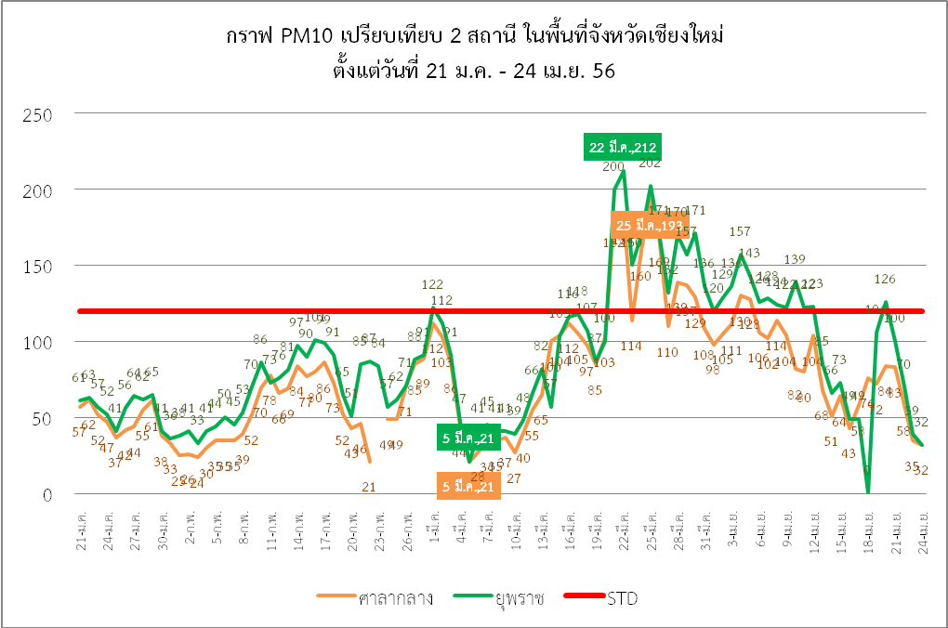

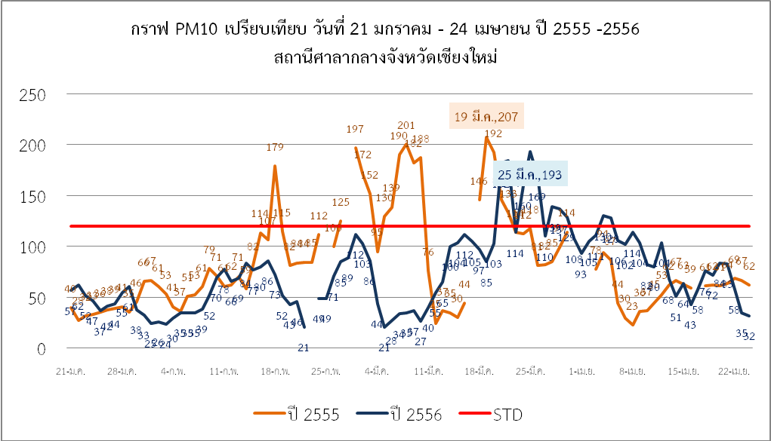

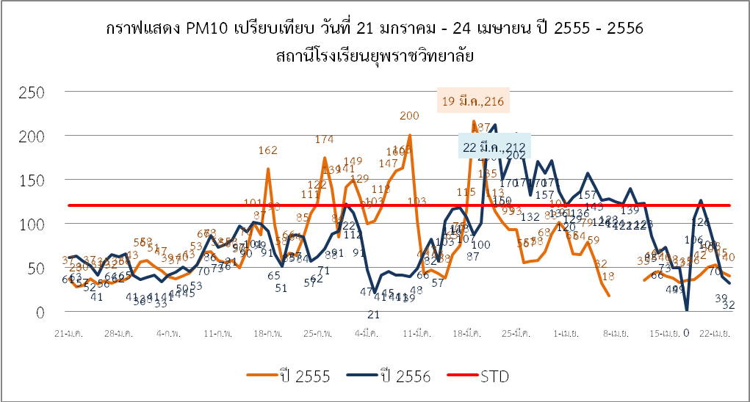

ตารางเปรียบเทียบสถานการณ์และการแก้ไขปัญหาหมอกควันและไฟป่าจังหวัดเชียงใหม่
ในระหว่าง ปี พ.ศ. 2550 – 2556
ปี พ.ศ. | สถานีวัดอากาศในพื้นที่จังหวัดเชียงใหม่
ปี พ.ศ. |  | ศาลากลางจังหวัดเชียงใหม่ | โรงเรียนยุพราชวิทยาลัย
2550 | จำนวนวัน | 30 วัน | 31 วัน
 | ปริมาณสูงสุด | 303.9 (14 มี.ค. 50) | 382.7 (14 มี.ค. 50)
2551 | จำนวนวัน | 1 วัน | 6 วัน
 | ปริมาณสูงสุด | 171.3 ( 24 มี.ค. 51) | 206.2 (24 มี.ค. 51)
2552 | จำนวนวัน | 16 วัน | 20 วัน
 | ปริมาณสูงสุด | 215 (14 มี.ค. 52) | 238.3 (14 มี.ค. 52)
2553 | จำนวนวัน | 9 วัน | 11 วัน
 | ปริมาณสูงสุด | 268.40 (17 มี.ค. 53) | 279.90 (17 มี.ค. 53)
2554 | จำนวนวัน | ไม่มีจำนวนวันที่เกินมาตรฐาน
 | ปริมาณสูงสุด | 92.00 (8 มี.ค. 54) | 109.90 (8 มี.ค. 54)
2555 | จำนวนวัน | 16 วัน | 14 วัน
 | ปริมาณสูงสุด | 207.25 (19 มี.ค. 55) | 215.87 (19 มี.ค. 55)
2556 | จำนวนวัน | ๑๐ วัน | ๒๕ วัน
 | ปริมาณสูงสุด | 193 (25 มี.ค. 56) | 212 (22 มี.ค. 56)

๒. สถิติการรับแจ้งเหตุและปฏิบัติการดับไฟป่า
๒.๑ รายงานสถิติรับแจ้งเหตุและปฏิบัติการดับไฟป่า วันที่ ๒๓ เมษายน ๒๕๕๖
พบรายงานสถิติรับแจ้งเหตุและปฏิบัติการดับไฟป่าสะสม วันที่ ๒๓ เมษายน ๒๕๕๖ จำนวน ๕ ครั้ง พื้นที่ป่าเสียหาย ๓๓ ไร่
ตำบล | อำเภอ | จำนวนครั้ง | จำนวนไร่
ปิงโค้ง | เชียงดาว | 1 | 2
เมืองนะ | เชียงดาว | 1 | 9
ลวงเหนือ | ดอยสะเก็ด | 2 | 19
สุเทพ | เมือง | 1 | 3

๒.๒ รายงานสถิติรับแจ้งเหตุและปฏิบัติการดับไฟป่าสะสม
พบรายงานสถิติรับแจ้งเหตุและปฏิบัติการดับไฟป่าสะสม ระหว่างวันที่ ๒๑ มกราคม – ๒๓ เมษายน ๒๕๕๖ รวมจำนวน ๑,๑๓๗ ครั้ง พื้นที่ป่าเสียหายจำนวน ๑๒,๐๔๘.๘๕ ไร่
(ที่มา: ส่วนควบคุมและปฏิบัติการไฟป่า สำนักบริหารพื้นที่อนุรักษ์ที่ ๑๖)
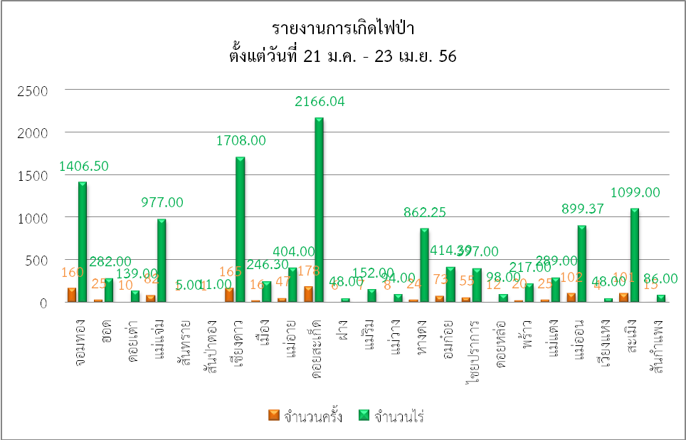
จำนวน 1,137 ครั้ง
พื้นที่ป่าเสียหาย 12,048.85 ไร่

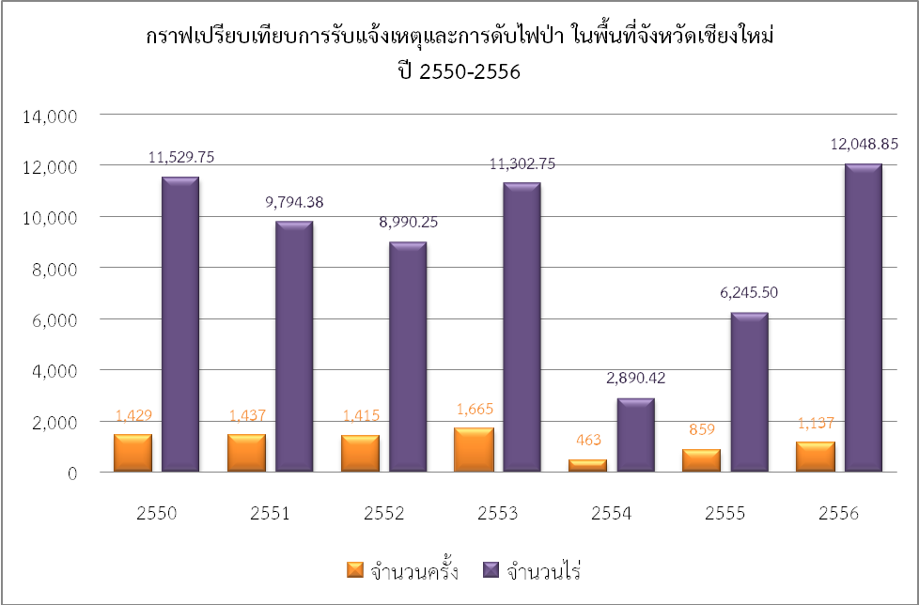

๓. สถิติจุดความร้อนที่คาดว่าเป็นการเผาในที่โล่ง (Hot spot) ในพื้นที่จังหวัดเชียงใหม่
๓.๑ จำนวนจุด hotspot วันที่ ๒๓ เมษายน พ.ศ.๒๕๕๖
พบ Hotspot จำนวน ๒ จุดที่ ตำบลสันมหาพน อำเภอแม่แตง ๑ จุด ตำบลเชียงดาว อำเภอเชียงดาว ๑ จุด
๓.๒ รายงานจุด Hotspot สะสม
จุด Hotspot สะสมระหว่างวันที่ ๒๑ มกราคม – ๒๓ เมษายน ๒๕๕๖ จำนวน ๒,๑๔๒ จุด บริเวณอำเภอจอมทอง ๔๕ จุด อำเภอฮอด ๙๗ จุด อำเภอดอยเต่า ๒๙ จุด อำเภอแม่แจ่ม ๕๒๔ จุด อำเภอสันทราย ๑๐ จุด อำเภอเชียงดาว ๑๘๗ จุด อำเภอเมือง ๑ จุด อำเภอแม่อาย ๖๘ จุด อำเภอดอยสะเก็ด ๑๙ จุด อำเภอฝาง ๔๗ จุด อำเภอแม่ริม ๒๖ จุด อำเภอแม่วาง ๕๘ จุด อำเภอหางดง ๑๕ จุด อำเภออมก๋อย ๔๔๐ จุด อำเภอไชยปราการ ๗๘ จุด อำเภอดอยหล่อ ๗ จุด อำเภอพร้าว ๖๘ จุด อำเภอแม่แตง ๗๑ จุด อำเภอแม่ออน ๑๐ จุด อำเภอเวียงแหง ๑๐๕ จุด อำเภอสะเมิง ๑๓๙ จุด อำเภอสันกำแพง ๔ จุด อำเภอกัลยาณิวัฒนา ๙๓ จุด อำเภอสารภี ๑ จุด
(ที่มา: http://www.dnp.go.th/forestfire/hotspot/hotspotmap.htm)

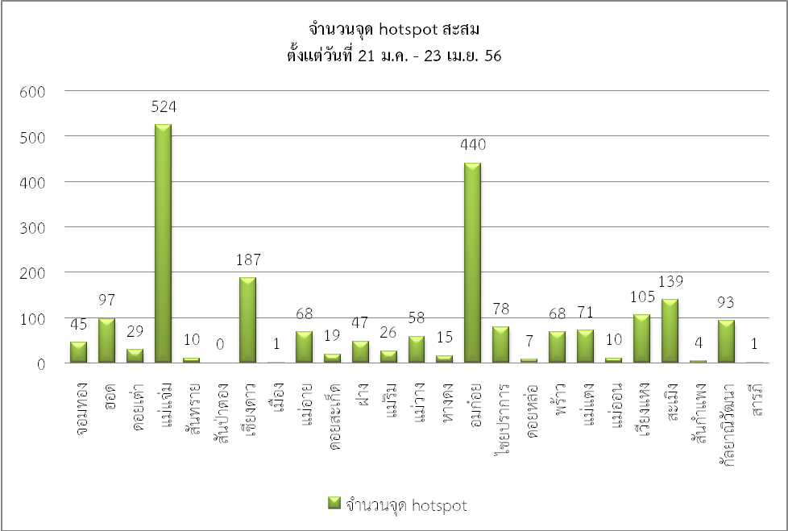
จุด hotspot สะสม จำนวน 2,142 จุด

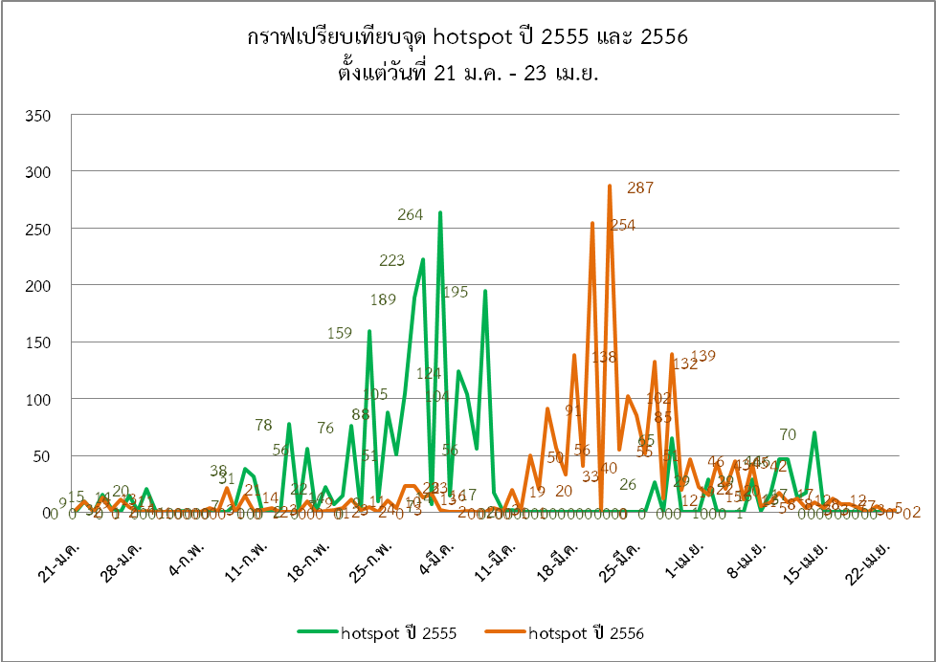
ปี 2555 จำนวน hotspot สะสม 2,360 จุด
ปี 2556 จำนวน hotspot สะสม 2,142 จุด
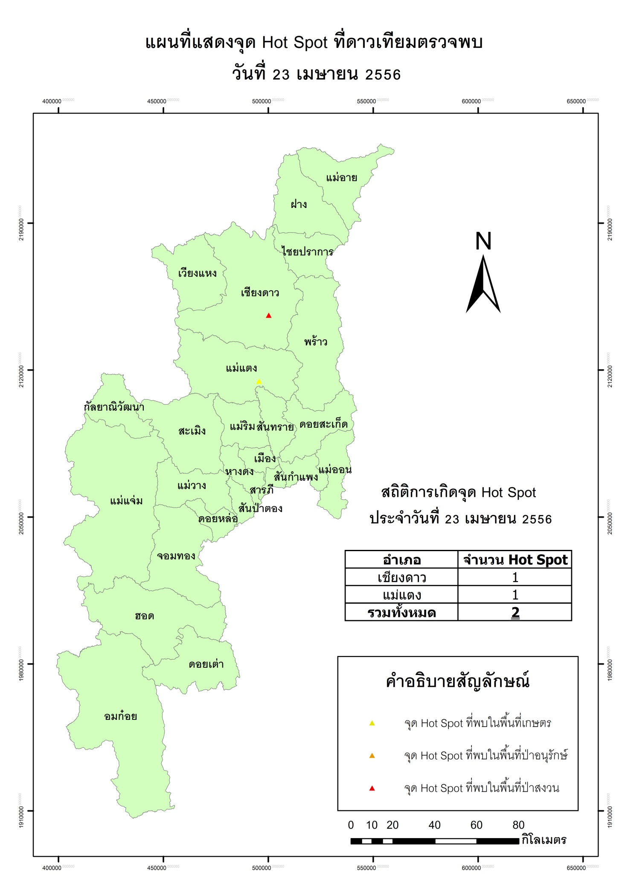

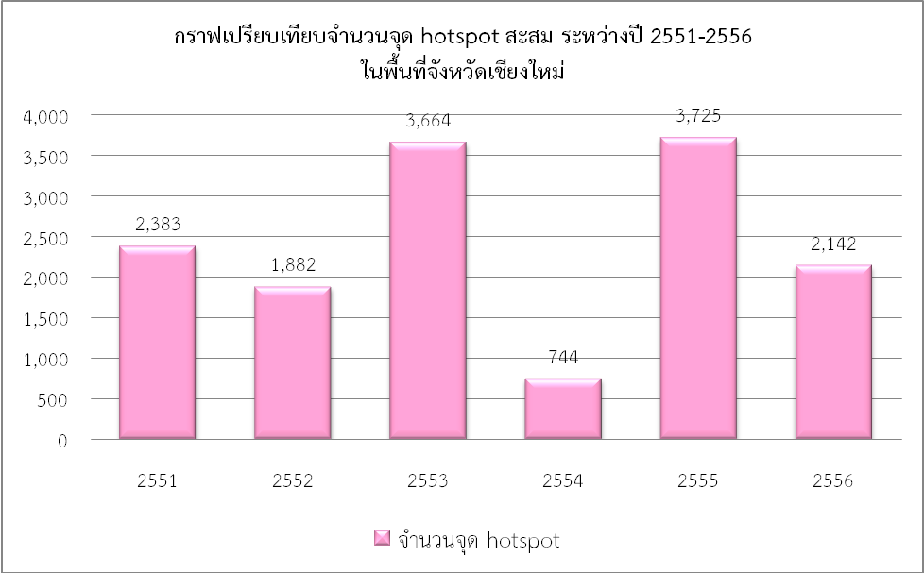

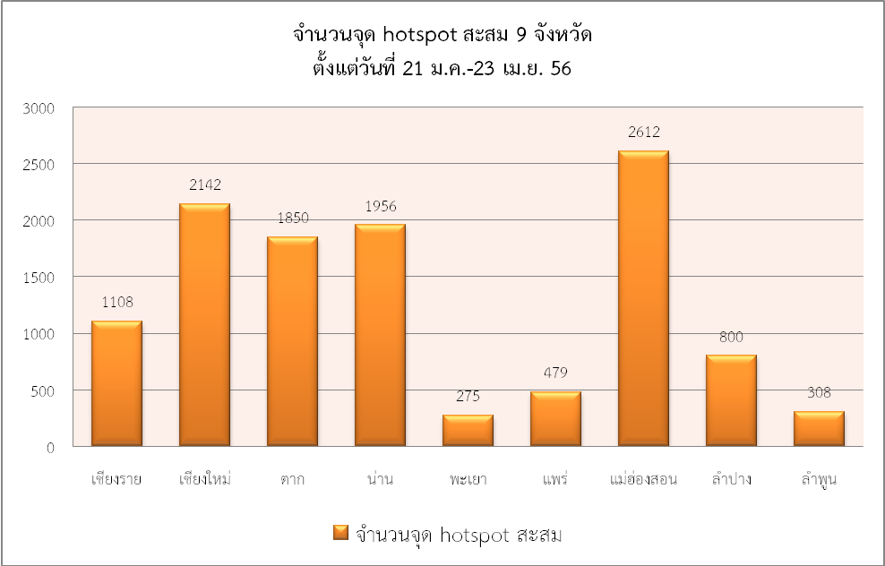

๔. จำนวนผู้ป่วยที่อาจได้รับผลกระทบจากภาวะหมอกควันและไฟป่า
๔.๑ จำนวนผู้ป่วยที่อาจได้รับผลกระทบจากภาวะหมอกควันและไฟป่า วันที่
๒๓ เมษายน ๒๕๕๖
จำนวนผู้ป่วยด้วยโรคระบบทางเดินหายใจ/โรคหัวใจหลอดเลือด/โรคตา/โรคผิวหนัง วันที่ ๒๓ เมษายน ๒๕๕๖ มีจำนวน ๑,๓๘๙ ราย
๔.๒ จำนวนผู้ป่วยที่อาจได้รับผลกระทบจากภาวะหมอกควันและไฟป่า ระหว่างวันที่
๑ กุมภาพันธ์ – ๒๓ เมษายน ๒๕๕๖
จำนวนผู้ป่วยด้วยโรคระบบทางเดินหายใจ/โรคหัวใจหลอดเลือด/โรคตา/โรคผิวหนัง สะสมจำนวน ๖๔,๘๐๑ ราย
**หมายเหตุ: ข้อมูลผู้ป่วยนอกที่มารับบริการรายวัน ณ โรงพยาบาลสังกัดกระทรวงสาธารณสุข ใน ๔ กลุ่มโรค คือ ๑.โรคระบบทางเดินหายใจ ๒.โรคหัวใจหลอดเลือด ๓.โรคตา ๔.โรคผิวหนัง

มติที่ประชุม ..........................................................................................................................................................................
............................................................................................................................................................................
.......................................................................................................................................................................................................................................................................................................................................................
  - สรุปผลการติดตามปัญหาภัยแล้งในพื้นที่จังหวัดเชียงใหม่ของรัฐมนตรีว่าการ
กระทรวงทรัพยากรธรรมชาติและสิ่งแวดล้อม
ผู้นำเสนอ : นายกมลไชย คชชา
ผู้อำนวยการสำนักงานทรัพยากรธรรมชาติและสิ่งแวดล้อมจังหวัดเชียงใหม่

มติที่ประชุม ..........................................................................................................................................................................
............................................................................................................................................................................
.......................................................................................................................................................................................................................................................................................................................................................
ระเบียบวาระที่ ๔ เรื่องเพื่อทราบ
4.1 การจัดงานพิธีถวายราชสดุดีเฉลิมพระเกียรติ พระบาทสมเด็จพระเจ้าอยู่หัว เนื่องในโอกาสวันฉัตรมงคล
ผู้นำเสนอ : นายวิรุฬ พรรณเทวี หัวหน้าสำนักงานจังหวัดเชียงใหม่
จังหวัดเชียงใหม่กำหนดจัดพิธีถวายราชสดุดีเฉลิมพระเกียรติ พระบาทสมเด็จพระเจ้าอยู่หัว เนื่องในโอกาสวันฉัตรมงคล เพื่อเทิดทูนสถาบันพระมหากษัตริย์และแสดงถึงความจงรักภักดี ในวันอาทิตย์ที่ 5 พฤษภาคม 2556 พร้อมในเวลา 08.15 น. ณ หอประชุมมหาวิทยาลัยเชียงใหม่ ถนนนิมมานเหมินท์ อำเภอเมืองเชียงใหม่ จังหวัดเชียงใหม่ จังหวัดเชียงใหม่ขอเรียนเชิญทุกท่านร่วมพิธีเนื่องในโอกาสวันฉัตรมงคล
วันอาทิตย์ที่ 5 พฤษภาคม 2556 การแต่งกาย ข้าราชการ : เครื่องแบบปกติขาว
กำหนดการ
พิธีถวายราชสดุดีเฉลิมพระเกียรติเนื่องในโอกาสวันฉัตรมงคล
วันอาทิตย์ที่ 5 พฤษภาคม 2556
ณ หอประชุมมหาวิทยาลัยเชียงใหม่ ถนนนิมมานเหมินท์
อำเภอเมืองเชียงใหม่ จังหวัดเชียงใหม่
---------------------
เวลา 08.15 น. | - | เจ้านายฝ่ายเหนือ กงสุลต่างประเทศ สมาชิกสภาผู้แทนราษฎร สมาชิกวุฒิสภา ข้าราชการตุลาการ อัยการ พลเรือน ทหาร ตำรวจ ข้าราชการบำนาญ สมาชิกองค์กรปกครองส่วนท้องถิ่น กำนัน ผู้ใหญ่บ้าน สมาชิกสมาคม ชมรม สโมสร มูลนิธิ นักเรียน นักศึกษา และพ่อค้าประชาชน พร้อมกัน ณ บริเวณสถานที่ประกอบพิธี
เวลา 09.00 น. | - | ผู้ว่าราชการจังหวัดเชียงใหม่ ประธานในพิธี เดินทางมาถึงบริเวณพิธี
 | - | ผู้ว่าราชการจังหวัดเชียงใหม่ ประธานในพิธี จุดธูปเทียนบูชาพระรัตนตรัย
 | - | เจ้าหน้าที่อาราธนาศีล ประธานและผู้ร่วมประกอบพิธี รับศีล
 | - | ประธานในพิธีขึ้นสู่บนเวที
 |  | - ถวายความเคารพพระบรมฉายาลักษณ์ พระบาทสมเด็จพระเจ้าอยู่หัว
 |  | - วางพานพุ่มดอกไม้สด ถวายเครื่องราชสักการะ
 |  | - เปิดกรวยดอกไม้
 |  | - ถวายความเคารพพระบรมฉายาลักษณ์พระบาทสมเด็จพระเจ้าอยู่หัว
 | - | ประธานลงจากเวที ประจำแท่นกล่าว เพื่ออ่านคำกล่าวถวายราชสดุดี
 | - | ประธานกล่าวถวายราชสดุดีเฉลิมพระเกียรติ
 | - | จบแล้ว ประธานและผู้ร่วมประกอบพิธีทุกท่านถวายความเคารพพร้อมกัน
 | - | วงดุริยางค์และวงปี่พาทย์บรรเลงเพลงสรรเสริญพระบารมี
 | - | พระสงฆ์เจริญชัยมงคลคาถา
 | - | ประธานและผู้แทนผู้เข้าร่วมประกอบพิธีถวายจตุปัจจัยไทยธรรม แด่พระสงฆ์  จำนวน 10 รูป
 | - | พระสงฆ์อนุโมทนา ถวายอดิเรก
 | - | เสร็จพิธี

มติที่ประชุม ..........................................................................................................................................................................
............................................................................................................................................................................
..........................................................................................................................................................................
............................................................................................................................................................................

4.2 การประดับธงชาติตราสัญลักษณ์งานฉลองพระชันษา 100 ปี
สมเด็จพระญาณสังวร สมเด็จพระสังฆราช สกลมหาสังฆปริณายก
ผู้นำเสนอ : นายวิรุฬ พรรณเทวี หัวหน้าสำนักงานจังหวัดเชียงใหม่
ด้วยสำนักนายกรัฐมนตรี มีหนังสือแจ้งมายังจังหวัดเชียงใหม่ ว่า สมเด็จพระญาณสังวร สมเด็จพระสังฆราช สกลมหาสังฆปริณายก จะทรงเจริญพระชันษา 100 ปี ในวันที่ 3 ตุลาคม 2556 จึงขอเชิญชวนหน่วยงานภาครัฐ ภาคเอกชน และประชาชน พร้อมใจกันประดับธงตราสัญลักษณ์งานฉลอง พระชันษา 100 ปี สมเด็จพระญาณสังวร สมเด็จพระสังฆราช สกลมหาสังฆปริณายก 3 ตุลาคม 2556 ตามอาคารของหน่วยงานและบ้านเรือนในบริเวณที่เหมาะสม เพื่อเทิดพระเกียรติและถวายเป็นพระราชกุศล โดยประดับธงตราสัญลักษณ์ฯ ตั้งแต่วันที่ 21 เมษายน – 31 ธันวาคม 2556 เนื่องจากวันที่ 21 เมษายน 2556 เป็นวันครบรอบ 2 รอบ หรือ 24 ปี ของการได้รับพระราชทานสถาปนาเป็นสมเด็จพระสังฆราช สำหรับสีของผืนผ้าธงตราสัญลักษณ์นั้น ให้ใช้สีเหลืองแบบธงตราธรรมจักร ลำดับตามติดตั้งได้แก่ ธงชาติ – ธงศาสนา – ธงพระมหากษัตริย์
ในการนี้ จังหวัดเชียงใหม่ขอเชิญชวนหน่วยงานของท่านประดับธงตราสัญลักษณ์งานฉลอง พระชันษา 100 ปี สมเด็จพระญาณสังวร สมเด็จพระสังฆราช สกลมหาสังฆปริณายก 3 ตุลาคม 2556 ตั้งแต่บัดนี้ – 31 ธันวาคม 2556 เพื่อเทิดพระเกียรติและถวายเป็นพระกุศลแด่สมเด็จพระสังฆราชสกลมหาสังฆ ปริณายก เนื่องในโอกาสดังกล่าวโดยพร้อมเพรียงกัน ทั้งนี้สามารถดาวน์โหลดภาพตราสัญลักษณ์ได้ที่เว็บไซต์จังหวัดเชียงใหม่ www.chiangmai.go.th มุมข่าวประชาสัมพันธ์ หัวข้อเรื่อง ตราสัญลักษณ์ฉลองพระชันษา 100 ปีฯ

มติที่ประชุม ..........................................................................................................................................................................
............................................................................................................................................................................
.......................................................................................................................................................................................................................................................................................................................................................
4.3 แนวทางการปฏิบัติเกี่ยวกับผู้แทนพระองค์
ผู้นำเสนอ : นายวิรุฬ พรรณเทวี หัวหน้าสำนักงานจังหวัดเชียงใหม่

มติที่ประชุม ..........................................................................................................................................................................
............................................................................................................................................................................
.......................................................................................................................................................................................................................................................................................................................................................
4.4 การประชุมระดับผู้นำด้านน้ำแห่งภูมิภาคเอเชีย-แปซิฟิก ครั้งที่ 2
ผู้นำเสนอ : นายวิรุฬ พรรณเทวี หัวหน้าสำนักงานจังหวัดเชียงใหม่

มติที่ประชุม ..........................................................................................................................................................................
............................................................................................................................................................................
.......................................................................................................................................................................................................................................................................................................................................................
4.5 สัปดาห์ส่งเสริมพระพุทธศาสนา เนื่องในวันวิสาขบูชา
ผู้นำเสนอ : นายณรงค์ ทรงอารมณ์
ผู้อำนวยการสำนักงานพระพุทธศาสนาจังหวัดเชียงใหม่

มติที่ประชุม ..........................................................................................................................................................................
............................................................................................................................................................................
.......................................................................................................................................................................................................................................................................................................................................................
4.6 การคาดหมายสภาพอากาศเดือนพฤษภาคม 2556
ผู้นำเสนอ : นายจรูญ เลาหเลิศชัย ผู้อำนวยการศูนย์อุตุนิยมวิทยาภาคเหนือ
การคาดหมายลักษณะอากาศของภาคเหนือ เดือน พฤษภาคม 2556
ลักษณะทั่วไป เดือนพฤษภาคม เป็นเดือนที่เปลี่ยนแปลงฤดูกาล จากฤดูร้อน เข้าสู่ฤดูฝน ครึ่งแรกของเดือนสภาพอากาศจะแปรปรวน จะมีฝนเพิ่มขึ้น แต่ไม่ต่อเนื่อง ระยะครึ่งหลังของเดือน มรสุมตะวันตกเฉียงใต้จะเริ่มพัดปกคลุมประเทศไทย และอาจมีร่องมรสุม เริ่มขยับขึ้นจากภาคใต้ พาดผ่านภาคกลางและภาคตะวันออก ทำให้มีฝนเพิ่มมากขึ้นส่วนมากทางตอนล่างของภาค โดยทั่วไป เดือนนี้ อุณหภูมิ และปริมาณฝนใกล้เคียงค่าเฉลี่ย
ข้อควรระวัง สภาพอากาศแปรปรวน ความกดอากาศต่ำที่อก่อตัวขึ้นในทะเลอันดามัน มีโอกาศทวีกำลังแรงขึ้นเป็นพายุไซโคลน และเคลื่อนตัวทางเหนือค่อนทางตะวันออก เข้าใกล้ด้านตะวันตกของภาคเหนือ ซึ่งอาจทำให้ฝนตกหนักถึงหนักมากได้ จึงควรเตรียมพร้อมป้องกันภัย ตลอดจน ติดตามสภาพอากาศ ที่หมายเลขโทรศัพท์ 053-277919 053-922365 และ ใน www.cmmet.tmd.go.th ได้ตลอด 24 ชั่วโมง
เดือน พฤษภาคม 2556 |  |  | คาดหมายอุณหภูมิ(°เซลเซียส)  ปริมาณฝน / เดือน.(มิลลิเมตร)
 |  |  | จังหวัด |  | ต่ำสุด | สูงสุด | ฝน/วัน
ภาคเหนือตอนบน | ตอนเช้า อุณหภูมิต่ำสุด 21-25°ซ บ่ายมีหมอกแดด อากาศร้อนอบอ้าว อุณหภูมิสูงสุด 32-36 °ซ มีเมฆมากขึ้นกับมีฝน/ฝนฟ้าคะนองกระจายส่วนมากตอนล่างของภาค ในระยะครึ่งหลังของเดือน ปริมาณฝน 160-220 มม. จำนวน 15-19 วัน ลมตะวันตกเฉียงใต้ 10-25 กิโลเมตรต่อชั่วโมง |  | แม่ฮ่องสอน |  | 22-24 | 34-36 | 180/18
ภาคเหนือตอนบน |  |  | เชียงราย |  | 21-23 | 32-34 | 220/19
ภาคเหนือตอนบน |  |  | พะเยา |  | 22-24 | 32-34 | 180/17
ภาคเหนือตอนบน |  |  | เชียงใหม่ |  | 22-24 | 33-35 | 170/16
ภาคเหนือตอนบน |  |  | ลำพูน |  | 23-25 | 34-36 | 160/15
ภาคเหนือตอนบน |  |  | ลำปาง |  | 23-25 | 34-36 | 170/16
ภาคเหนือตอนบน |  |  | น่าน |  | 22-24 | 34-36 | 180/17
ภาคเหนือตอนบน |  |  | แพร่ |  | 23-25 | 34-36 | 180/15
ภาคเหนือตอนล่าง | ตอนเช้า อุณหภูมิต่ำสุด 23-26°ซ บ่ายมีหมอกแดด อากาศร้อนอบอ้าว อุณหภูมิสูงสุด 33-36 °ซ มีเมฆมากขึ้นกับมีฝน/ฝนฟ้าคะนองกระจายส่วนมากตอนล่างของภาค ในระยะครึ่งหลังของเดือน ปริมาณฝน 160-240 มม. จำนวน 14-17 วัน ลมตะวันตกเฉียงใต้ 10-25 กิโลเมตรต่อชั่วโมง |  | อุตรดิตถ์ |  | 24-26 | 34-36 | 240/15
ภาคเหนือตอนล่าง |  |  | สุโขทัย |  | 23-25 | 33-35 | 160/16
ภาคเหนือตอนล่าง |  |  | พิจิตร |  | 24-26 | 33-35 | 170/15
ภาคเหนือตอนล่าง |  |  | พิษณุโลก |  | 24-26 | 34-36 | 180/15
ภาคเหนือตอนล่าง |  |  | ตาก |  | 24-26 | 34-36 | 180/14
ภาคเหนือตอนล่าง |  |  | เพชรบูรณ์ |  | 23-25 | 32-34 | 170/17
ภาคเหนือตอนล่าง |  |  | กำแพงเพชร |  | 24-26 | 34-36 | 200/15
สรุป อากาศแปรปรวนระยะครึ่งแรกของเดือน ต่อจากนั้นจะมีฝนมากขึ้นทางตอนล่างของภาค โดยทั่วไป เดือนนี้ อุณหภูมิ และปริมาณฝนใกล้เคียงค่าเฉลี่ย
อากาศเย็น 16-23 °ซ |  | อากาศร้อน 35-40 °ซ |  | อากาศร้อนจัด สูงกว่า 40 °ซ
ฝนปานกลาง 10.1-35.0 มม. |  | ฝนหนัก 35.0-90.0 มม. |  | ฝนหนักมาก 90.1 มม.ขึ้นไป
นางสันทนีย์ ไชยเชียงพิณ ผู้จัดทำ ส่วนพยากรณ์อากาศ โทร. 053-277919 053-922365
โทรสาร. 053-277815 053-203802 http://www.cmmet.tmd.go.th E-mail :forc@metnet.tmd.go.th
มติที่ประชุม ..........................................................................................................................................................................
............................................................................................................................................................................
.......................................................................................................................................................................................................................................................................................................................................................
ระเบียบวาระที่ ๕ เรื่องแจ้งที่ประชุมเพื่อทราบ(โดยเอกสารอิเลคทรอนิคส์ สามารถดาวน์โหลดจากเว็บไซต์จังหวัดเชียงใหม่ www.chiangmai.go.th หัวข้อ ประชุมหัวหน้าส่วนราชการ)
จำนวน 5 เรื่อง ดังนี้
5.1 ผลความก้าวหน้าของการดำเนินงานงบประมาณรายจ่ายประจำปีงบประมาณ
พ.ศ.2556 (งบพัฒนาจังหวัด) (สำนักงานจังหวัดเชียงใหม่)

โครงการตามแผนพัฒนาจังหวัด ประจำปีงบประมาณ พ.ศ.2556

จังหวัดเชียงใหม่ได้รับการจัดสรรงบประมาณ ประจำปีงบประมาณ พ.ศ.2556 จำนวน 32 โครงการ
งบประมาณ 192,929,700 บาท โดยแบ่งตามกลุ่มภารกิจ 5 ด้าน ดังนี้
1.ด้านเศรษฐกิจ จำนวน 13 โครงการ งบประมาณ 88,934,000 บาท
2.ด้านสังคมและคุณภาพชีวิต จำนวน 7 โครงการ งบประมาณ 20,150,000 บาท
3.ด้านทรัพยากรธรรมชาติและสิ่งแวดล้อม จำนวน 7 โครงการ งบประมาณ 52,341,300 บาท
4.ด้านรักษาความมั่นคงและความสงบ จำนวน 3 โครงการ งบประมาณ 20,504,400 บาท
5.ด้านการบริหารจัดการ จำนวน 2 โครงการ งบประมาณ 11,000,000 บาท

การเบิกจ่ายงบประมาณโครงการพัฒนาจังหวัดประจำปีงบประมาณ พ.ศ.2556

งบประมาณที่ได้รับการจัดสรรทั้งหมด จำนวน 192,929,700 บาท เบิกจ่ายงบประมาณ 36,776,768.43 บาท คิดเป็นร้อยละ 19.062 คงเหลืองบประมาณ 156,152,931.57 บาท

มติที่ประชุม ..........................................................................................................................................................................
............................................................................................................................................................................
.......................................................................................................................................................................................................................................................................................................................................................
5.2 มติคณะรัฐมนตรีประจำเดือนเมษายน 2556 ที่เกี่ยวข้องกับจังหวัดเชียงใหม่ (สำนักงานจังหวัดเชียงใหม่)

คณะรัฐมนตรีได้ประชุมเมื่อวันที่ 9 เมษายน 2556 มีประเด็นที่เกี่ยวข้องกับจังหวัดเชียงใหม่ จำนวน 5 เรื่อง ดังนี้
- เรื่อง ร่างพระราชกฤษฎีกาค่าเช่าบ้านข้าราชการ (ฉบับที่ ..) พ.ศ. ….
- เรื่อง ร่างกฎ ก.พ. ว่าด้วยการสั่งให้ข้าราชการพลเรือนสามัญออกจากราชการ กรณีขาด คุณสมบัติทั่วไปหรือมีลักษณะต้องห้าม กรณีหย่อนความสามารถ บกพร่องใน หน้าที่หรือประพฤติตนไม่เหมาะสม กรณีมีมลทินหรือมัวหมอง และกรณีต้องรับ โทษจำคุกในความผิดที่ได้กระทำโดยประมาท หรือความผิดลหุโทษ หรือต้องรับ โทษจำคุกโดยคำสั่งศาล พ.ศ. ….
- เรื่อง การขยายระยะเวลาดำเนินการของศูนย์บริการเบ็ดเสร็จ (One Stop Service)
4. เรื่อง ผลการประชุมของคณะกรรมการบริหารจัดการน้ำและอุทกภัย (กบอ.)
ครั้งที่ 4/2556

มติที่ประชุม ..........................................................................................................................................................................
............................................................................................................................................................................
.......................................................................................................................................................................................................................................................................................................................................................
5.3 สรุปผลการดำเนินงานป้องกันและลดอุบัติเหตุทางถนนช่วงเทศกาลสงกรานต์
ปี พ.ศ.2556 (สำนักงานป้องกันและบรรเทาสาธารณภัยจังหวัดเชียงใหม่)

สรุปผลการปฏิบัติการป้องกันและลดอุบัติเหตุทางถนนช่วงเทศกาลสงกรานต์ 2556
สถิติอุบัติเหตุทางถนนช่วงเทศกาลสงกรานต์ 2556 ของจังหวัดเชียงใหม่
วัน/เดือน/ปี | จำนวนครั้ง | ผู้บาดเจ็บ |  |  | ผู้เสียชีวิต
วัน/เดือน/ปี | จำนวนครั้ง | ชาย | หญิง | รวม | ชาย | หญิง | รวม
11 เม.ย. 56 | 14 | 13 | 4 | 17 | 0 | 0 | 0
12 เม.ย. 56 | 18 | 12 | 5 | 17 | 2 | 1 | 3
13 เม.ย. 56 | 21 | 14 | 5 | 19 | 2 | 0 | 2
14 เม.ย. 56 | 15 | 12 | 2 | 14 | 1 | 0 | 1
15 เม.ย. 56 | 18 | 17 | 3 | 20 | 0 | 0 | 0
16 เม.ย. 56 | 8 | 7 | 1 | 8 | 1 | 0 | 1
17 เม.ย. 56 | 10 | 10 | 5 | 15 | 1 | 0 | 1
รวม | 104 | 85 | 25 | 110 | 7 | 1 | 8

1. จำนวนอุบัติเหตุเกิดขึ้น 104 ครั้ง มากกว่า ปี 2555 จำนวน 17 ครั้ง (คิดเป็นร้อยละ 19.54)
อำเภอที่มีอุบัติเหตุเกิดขึ้นสูงสุด ได้แก่
ลำดับที่ | อำเภอ | จำนวนอุบัติเหตุ(ครั้ง)
1 | อำเภอหางดง | 9
2 | อำเภอเมืองเชียงใหม่/จอมทอง/  แม่ริม/ฝาง/สันกำแพง/สันทราย | 8
- อำเภอที่ไม่มีอุบัติเกิดขึ้นในช่วงเทศกาลสงกรานต์จำนวน 4 อำเภอ ได้แก่ อำเภอแม่แจ่ม, อำเภอแม่แตง, อำเภอแม่ออน และอำเภอกัลยาณิวัฒนา
- วันที่มีจำนวนอุบัติเหตุมากที่สุดคือ วันที่ 13 เมษายน (21 ครั้ง) รองลงมาคือ 12 และ 15 เมษายน (18 ครั้ง)
- สถิติรวมทั้งประเทศ จำนวน 2,828 ครั้ง จังหวัดเชียงใหม่อยู่ในลำดับที่ 1 รองลงมาได้แก่ จังหวัดนครสวรรค์ (97 ครั้ง) นครศรีธรรมราช (93 ครั้ง)
2. จำนวนผู้เสียชีวิต 8 คน เป็นชาย 7 คน หญิง 1 คน น้อยกว่าปี 2555 จำนวน 1 คน (คิดเป็นร้อยละ 11.11) อำเภอที่มีจำนวนผู้เสียชีวิตสูงสุด ได้แก่
ลำดับที่ | อำเภอ | จำนวนผู้เสียชีวิต(คน)
1 | อำเภอจอมทอง/ฝาง/ฮอด | 2
2 | อำเภอเมืองเชียงใหม่  อำเภอสันกำแพง | 1

- สถิติรวมทั้งประเทศ จำนวน 321 คน จังหวัดที่มีผู้เสียชีวิตสูงสุดได้แก่จังหวัดประจวบคีรีขันธ์ (12 คน) กาญจนบุรี (11 คน) ร้อยเอ็ด (11 คน) จังหวัดเชียงใหม่อยู่ในลำดับที่ 9

3. จำนวนผู้บาดเจ็บ 110 คน เป็นชาย 85 คน หญิง 25 คน มากกว่า ปี 2555 จำนวน 15 คน (คิดเป็น
ร้อยละ 15.79) อำเภอที่มีจำนวนผู้บาดเจ็บสูงสุด ได้แก่
ลำดับที่ | อำเภอ | จำนวนผู้บาดเจ็บ (คน)
1 | อำเภอสันกำแพง | 10
2 | อำเภอแม่ริม/อำเภอหางดง | 9
3 | อำเภอเมืองเชียงใหม่/  อำเภอสันทราย | 8
- สถิติรวมทั้งประเทศ จำนวน 3,040 คน จังหวัดเชียงใหม่อยู่ในลำดับที่ 1 รองลงมาคือ จังหวัดนครสวรรค์
(99 คน) นครศรีธรรมราช (99 คน) สุพรรณบุรี (96 คน) ตามลำดับ
4. อำเภอที่ไม่มีรายงานผู้เสียชีวิตและบาดเจ็บ จำนวน 4 อำเภอ ได้แก่ อำเภอแม่แจ่ม, อำเภอแม่แตง, อำเภอแม่ออน และอำเภอกัลยาณิวัฒนา
5. สาเหตุที่ทำให้เกิดอุบัติเหตุเกิดจาก
ลำดับที่ | สาเหตุการเกิดอุบัติเหตุ | จำนวน (ครั้ง) | ร้อยละ
1 | เมาสุรา | 55 | 37.16
2 | ขับรถเร็วเกินกำหนด | 17 | 11.49
3 | มอเตอร์ไซค์ไม่ปลอดภัย | 15 | 10.15
4 | ตัดหน้ากระชั้นชิด | 12 | 8.11
5 | ทัศนวิสัยไม่ดี | 11 | 7.43
6.ประเภทยานพาหนะที่เกิดอุบัติเหตุ ยานพาหนะที่เกิดอุบัติเหตุสูงสุดได้แก่
ลำดับที่ | ประเภทยานพาหนะ | จำนวน (ครั้ง) | ร้อยละ
1 | จักรยานยนต์ | 89 | 85.58
2 | ปิคอัพ | 12 | 11.54
3 | อื่น ๆ(จักรยาน) | 2 | 1.92
4 | รถเก๋ง/รถแท็กซี่ | 1 | 0.96
7. ลักษณะสถานที่ที่เกิดเหตุ สถานที่เกิดอุบัติเหตุสูงสุด ได้แก่
ลำดับที่ | ประเภทสถานที่เกิดเหตุ | จำนวน (ครั้ง) | ร้อยละ
1 | ทางตรง | 66 | 63.46
2 | ทางโค้ง | 20 | 19.23
3 | ทางแยก | 16 | 15.38
4 | มีสิ่งกีดขวาง | 1 | 0.96
5 | ทางคนข้าม | 1 | 0.96
8. ประเภทถนนที่เกิดอุบัติเหตุสูงสุด ได้แก่
ลำดับที่ | ประเภทถนน | จำนวน (ครั้ง) | ร้อยละ
1 | อบต./หมู่บ้าน, | 52 | 50.00
2 | กรมทางหลวง | 46 | 44.23
3 | ทางหลวงชนบท | 2 | 1.92
4 | ในเมือง/เทศบาล | 4 | 3.85
9. ช่วงเวลาที่เกิดอุบัติเหตุส่วนใหญ่เกิดในช่วงเวลา
ลำดับที่ | ช่วงเวลา | จำนวน (ครั้ง) | ร้อยละ
1 | 16.01 – 20.00 น. | 38 | 36.54
2 | 20.01 – 00.00 น. | 22 | 21.15
3 | 12.01 – 16.00 น. | 21 | 20.19
4 | 00.01 – 04.00 น. | 13 | 12.50
5 | 08.01 – 12.00 น. | 7 | 6.73
6 | 04.01 – 08.00 น. | 3 | 2.88
10. ช่วงอายุผู้บาดเจ็บและเสียชีวิต
ลำดับที่ | ช่วงอายุ (ปี) | จำนวน (คน) | ร้อยละ
1 | 30 – 39 | 23 | 19.49
2 | 50 ปีขึ้นไป | 21 | 17.80
3 | 15 – 19 | 20 | 16.95
4 | 25 – 29 | 17 | 14.41
5 | 20 – 24 | 13 | 11.02
6 | 1 – 14 | 12 | 10.17
7 | 40 – 49 | 12 | 10.17
11. ในการเรียกตรวจตามมาตรการ 3ม 2ข 1ร มีการเรียกตรวจ 36,138 คัน พบการกระทำผิดและดำเนินคดีจำนวน 10,062 ราย คิดเป็น ร้อยละ 27.84 ลำดับการกระทำผิดสูงสุดได้แก่
ลำดับที่ | การกระทำผิดและดำเนินคดี | จำนวน (คัน) | ร้อยละ
1 | ไม่สวมหมวกนิรภัย | 3,812 | 37.89
2 | ไม่มีใบขับขี่ | 3,689 | 36.66
3 | ไม่คาดเข็มขัดนิรภัย | 1,288 | 14.77
4 | มอเตอร์ไซค์ไม่ปลอดภัย | 478 | 4.75
5 | เมาสุรา | 315 | 3.13
12.จำนวนเจ้าหน้าที่ประจำจุดตรวจร่วม มีตำรวจเป็นกำลังหลัก รองลงมาได้แก่ สมาชิก อปพร. กำนัน/ผู้ใหญ่บ้าน เจ้าหน้าที่ฝ่ายปกครอง และเจ้าหน้าที่สาธารณสุข ตามลำดับ มีการตั้งด่านตรวจ จำนวน 50 จุด
มีเจ้าหน้าที่ประจำจุดตรวจทั้งหมด 10,188 คน เฉลี่ย 29.11 คน/จุด และเฉลี่ย 2 จุด/อำเภอ ด้านการมีส่วนร่วมของท้องถิ่น ชุมชนหมู่บ้าน มีจุดบริการประชาชน จุดตรวจร่วมบนถนนสายรอง และอาสาสมัครเฝ้าระวังแจ้งเตือนภัยร่วมปฏิบัติหน้าที่ร่วม
------------------------------------------------------------------------------------------

มติที่ประชุม ..........................................................................................................................................................................
............................................................................................................................................................................
.......................................................................................................................................................................................................................................................................................................................................................
5.4 สำมะโนการเกษตร พ.ศ. 2556 (สำนักงานสถิติจังหวัดเชียงใหม่)
- ความเป็นมา
ประเทศไทยมีการจัดทำสำมะโนการเกษตรมาแล้ว ๕ ครั้ง ครั้งแรกเมื่อ พ.ศ. ๒๔๙๓ ครั้งที่สองเมื่อ พ.ศ. ๒๕๐๖ ครั้งที่สามเมื่อ พ.ศ. ๒๕๒๑ ครั้งที่สี่เมื่อ พ.ศ. ๒๕๓๖ และครั้งสุดท้ายในปี พ.ศ. ๒๕๔๖ ทั้งนี้เพื่อให้มีข้อมูลสถิติเกี่ยวกับโครงสร้างพื้นฐานทางการเกษตร เพื่อใช้ประโยชน์ในการวางแผนพัฒนา ด้านการเกษตรของประเทศ และสามารถนำไปใช้ในการกำหนดนโยบาย ติดตาม และประเมินผลโครงการพัฒนาทางการเกษตรได้อย่างต่อเนื่อง และเพื่อให้สอดคล้องกับข้อเสนอแนะขององค์การอาหารและเกษตร แห่งสหประชาชาติ (FAO) ที่แนะนำให้ทุกประเทศจัดทำสำมะโนการเกษตรทุก ๑๐ ปี สำนักงานสถิติแห่งชาติซึ่งมีอำนาจหน้าที่ตามพระราชบัญญัติสถิติ พ.ศ. ๒๕๕๐ในการจัดทำโครงการสำมะโนทุกด้าน จึงได้กำหนดที่จะจัดทำสำมะโนการเกษตรครั้งที่ ๖ ขึ้นในปี ๒๕๕๖ โดยครั้งนี้การทำสำมะโนการเกษตรได้ขยายขอบข่ายการทำการเกษตรครอบคลุมถึงการทำนาเกลือสมุทรตามมติคณะรัฐมนตรี ^{๑/} และได้ผนวกข้อถามการทำประมงน้ำจืดการทำประมงทะเล และเพาะเลี้ยงสัตว์น้ำชายฝั่ง (รวมเพาะพันธุ์) ไว้ในแบบนับจดด้วย
๒. วัตถุประสงค์
๑) เพื่อเก็บรวบรวมข้อมูลโครงสร้างพื้นฐานทางการเกษตร ได้แก่ จำนวนผู้ถือครองและเนื้อที่ ถือครองทำการเกษตร การเพาะเลี้ยงสัตว์น้ำในพื้นที่น้ำจืด การทำนาเกลือสมุทร การใช้ประโยชน์ในที่ถือครอง การถือครองที่ดิน เนื้อที่เพาะปลูกพืช เนื้อที่ทำนาเกลือสมุทร และเนื้อที่เพาะเลี้ยงสัตว์น้ำในพื้นที่น้ำจืด จำนวนการเลี้ยงปศุสัตว์ การใช้ปุ๋ย การใช้เครื่องจักรเครื่องมือเพื่อการเกษตร และกำลังแรงงานที่ใช้ในการเกษตร เป็นต้น
๒) เพื่อให้มีข้อมูลดังกล่าวทั้งในระดับประเทศและระดับท้องถิ่น สำหรับใช้ประกอบการวางแผนพัฒนาในระดับประเทศและระดับท้องถิ่นต่อไป
๓) เพื่อศึกษาการเปลี่ยนแปลงของโครงสร้างพื้นฐานทางการเกษตรในรอบ ๑๐ ปีที่ผ่านมา
๔) เพื่อหาครัวเรือนประมงน้ำจืด ครัวเรือนประมงทะเล และครัวเรือนเพาะเลี้ยงสัตว์น้ำชายฝั่ง (รวมเพาะพันธุ์)
๓. ประโยชน์ที่จะได้รับ
ข้อมูลที่ได้จากการจัดทำสำมะโนการเกษตรนี้หน่วยงานต่าง ๆ ทั้งภาครัฐและเอกชน สถาบันการศึกษารวมทั้งองค์กรระหว่างประเทศ สามารถนำไปใช้ประโยชน์ได้ดังนี้
๓๑ ข้อมูลด้านการเกษตร
๑) ใช้ในการวางแผน กำหนดนโยบายในการพัฒนาเศรษฐกิจด้านการเกษตร
ในระดับประเทศและระดับท้องถิ่น และใช้ในการติดตามประเมินผลการพัฒนาประเทศในช่วงที่ผ่านมา
๒) ใช้ในการวิเคราะห์ศึกษาแนวโน้มและทิศทางการเปลี่ยนแปลงด้านการเกษตร และ การเจริญเติบโตทางเศรษฐกิจของประเทศ
๓) ใช้ศึกษาและประกอบการพิจารณา ในการกำหนดนโยบายช่วยเหลือเกษตรกร
ด้านที่ดินทำกิน
๔) ใช้กำหนดนโยบายการใช้ที่ดินให้เหมาะสมแก่การเพาะปลูกพืชแต่ละชนิด ในสภาพของแต่ละท้องถิ่น ให้มีประสิทธิภาพเกิดประโยชน์สูงสุด
๕) ข้อมูลของเกษตรกร เช่น เพศ อายุ ลักษณะการทำงาน รายได้และหนี้สินทางการเกษตร การศึกษา ของผู้ถือครอง สามารถใช้วิเคราะห์โครงสร้างทางประชากรของเกษตรกรและฐานะของครัวเรือน การพึ่งพิงรายได้ เพื่อกำหนดนโยบายช่วยเหลือเกษตรกรโดยเฉพาะเกษตรกรรายย่อยผู้ยากจน
๖) ข้อมูลด้านแรงงานในภาคเกษตรสามารถใช้ศึกษาการใช้แรงงาน และการย้ายถิ่น จากชนบทสู่เมือง
๗) ข้อมูลที่ได้สามารถใช้เป็นกรอบในการเลือกตัวอย่างส่วนหนึ่ง (Sampling Frame) สำหรับการสำรวจในรายละเอียดเกี่ยวกับการเกษตรต่าง ๆ ของกระทรวงเกษตรและสหกรณ์ และหน่วยงานอื่น ๆ ที่เกี่ยวข้อง
๘) ใช้เป็นข้อมูลสำหรับการจัดทำบัญชีประชาชาติ สาขาการเกษตร
๙) เป็นข้อมูลสำหรับนักวิชาการ นักวิจัยและผู้ที่สนใจนำไปศึกษาวิเคราะห์วิจัยด้านการเกษตร และด้านต่าง ๆ ที่เกี่ยวข้อง
๔. ขอบข่ายและคุ้มรวม
๔.๑ ขอบข่าย
การทำการเกษตร หมายถึง การเพาะปลูกพืช การเลี้ยงสัตว์ การเพาะเลี้ยงสัตว์น้ำในพื้นที่น้ำจืด และการทำนาเกลือสมุทร โดยมีวัตถุประสงค์เพื่อขาย
๔.๒ คุ้มรวม
สำมะโนการเกษตร พ.ศ. ๒๕๕๖ คือ ผู้ถือครองทำการเกษตรทุกคนในทุกท้องที่ทั่วประเทศ ทั้งในเขตเทศบาลและนอกเขตเทศบาล
๕. วันสำมะโน
กำหนดในวันที่ ๑ พฤษภาคม ๒๕๕๖ เป็นวันสำมะโน เพื่อใช้อ้างอิงในการนับจำนวนผู้ถือครองทำการเกษตร

มติที่ประชุม ..........................................................................................................................................................................
............................................................................................................................................................................
.......................................................................................................................................................................................................................................................................................................................................................
5.5 รายงานสถิติการให้บริการข้อมูลและช่วยเหลือนักท่องเที่ยว ประจำเดือนเมษายน พ.ศ. 2556
(สำนักงานการท่องเที่ยวและกีฬาจังหวัดเชียงใหม่)
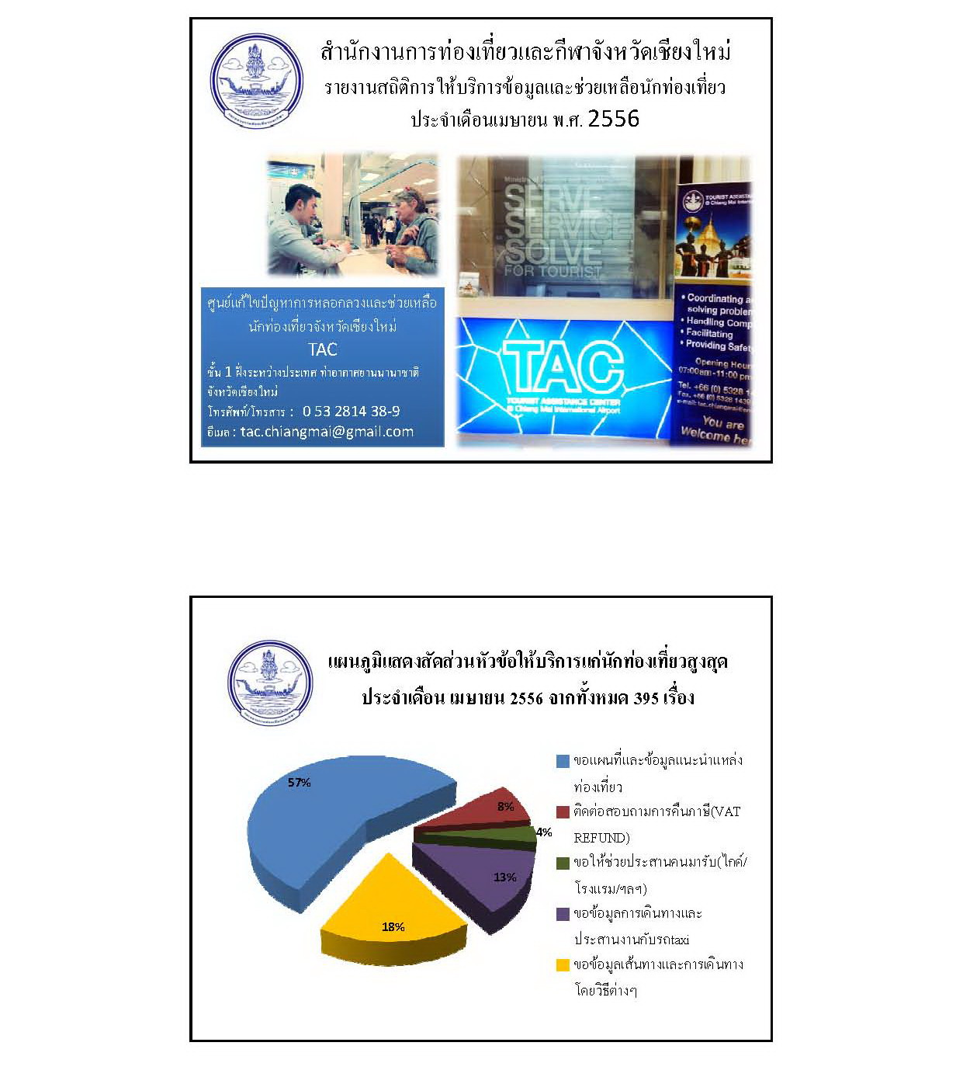

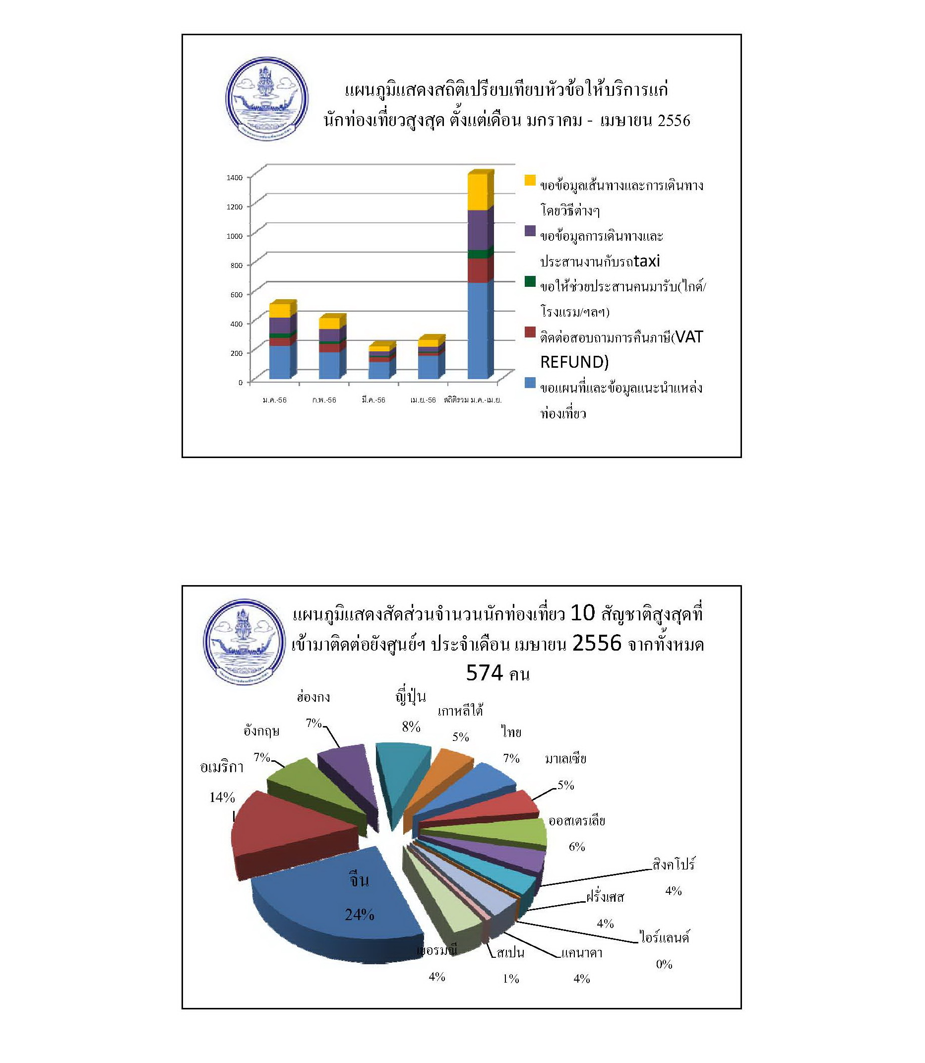

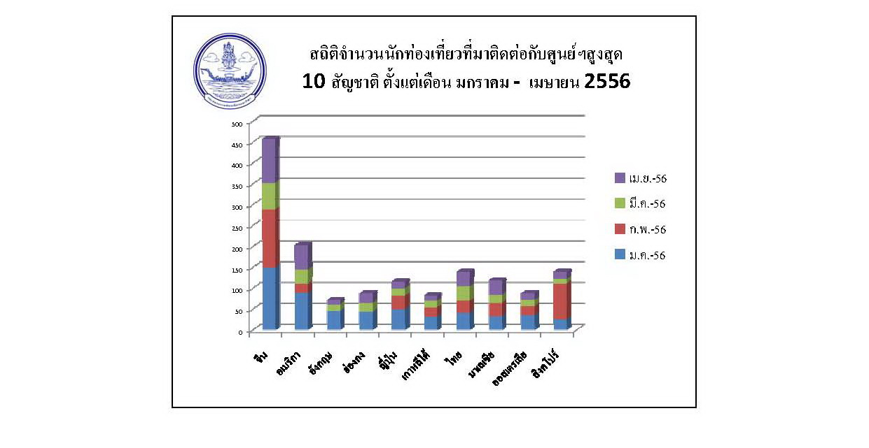

มติที่ประชุม ..........................................................................................................................................................................
............................................................................................................................................................................
.......................................................................................................................................................................................................................................................................................................................................................
ระเบียบวาระที่ ๖ เรื่องอื่น ๆ
6.1 แจ้งกำหนดการประชุมหัวหน้าส่วนราชการประจำจังหวัดเชียงใหม่ ครั้งที่ 5/2556
วันพฤหัสบดีที่ 30 พฤษภาคม 2556 เวลา ๐๙.๐๐ น. ห้องประชุมอเนกประสงค์
อาคารเฉลิมพระเกียรติ ๘๐ พรรษา ศูนย์ราชการจังหวัดเชียงใหม่ ตำบลช้างเผือก อำเภอเมืองเชียงใหม่ จังหวัดเชียงใหม่ การแต่งกาย ชุดผ้าไทย

มติที่ประชุม ..........................................................................................................................................................................
............................................................................................................................................................................
.......................................................................................................................................................................................................................................................................................................................................................
6.2 หัวหน้าส่วนราชการแจ้งต่อที่ประชุมเพิ่มเติม (ถ้ามี)

มติที่ประชุม ..........................................................................................................................................................................
............................................................................................................................................................................
.......................................................................................................................................................................................................................................................................................................................................................
ระเบียบวาระที่ ๗ นโยบายและข้อสั่งการของผู้บริหาร
๗.1 รองผู้ว่าราชการจังหวัดเชียงใหม่ (นายเจริญฤทธิ์ สงวนสัตย์)
7.2 รองผู้ว่าราชการจังหวัดเชียงใหม่ (นายอดิศร กำเนิดศิริ)
7.3 รองผู้ว่าราชการจังหวัดเชียงใหม่ (นายฤทธิพงศ์ เตชะพันธุ์)
๗.4 ผู้ว่าราชการจังหวัดเชียงใหม่ (นายธานินทร์ สุภาแสน)

มติที่ประชุม ..........................................................................................................................................................................
............................................................................................................................................................................
.......................................................................................................................................................................................................................................................................................................................................................

มติที่ประชุม ...........................................................................................................................................................................
............................................................................................................................................................................
.......................................................................................................................................................................................................................................................................................................................................................

